ОСНОВЫ СИСТЕМНОГО АНАЛИЗА И ПРИНЯТИЯ РЕШЕНИЙ 5

1. Понятия о системном подходе и системном анализе. Выделение системы из среды, определение системы. 5

2. Системы и закономерности их функционирования и развития. 6

3. Свойства системы: целостность и делимость на части, связность, структура, организация, интегрированные качества. Свойство эмерджентности. 7

4. Основные модели систем: модель «черного ящика», модели состава и структуры, модель «белого ящика». 7

5. Статические, динамические, концептуальные, топологические, информационные, логико-лингвистические, семантические, теоретико-множественные модели. 7

6. Классификация систем. Естественные, концептуальные и искусственные, простые и сложные, целенаправленные, целеполагающие, активные и пассивные, стабильные и развивающиеся системы. 9

7. Основные методологические принципы анализа систем. Методы агрегирования и декомпозиции. Задачи системного анализа. Роль человека в решении задач системного анализа. 9

8. Постановка задач поддержки принятия решений. Классификация задач принятия решений. Задача принятия коллективного решения. 11

9. Экспертные процедуры. Задачи оценивания. Алгоритм экспертизы. 12

10. Методы получения экспертной информации. Шкалы измерений, методы экспертных измерений. Методы опроса экспертов, характеристики экспертов. 12

11. Методы обработки экспертной информации, оценка компетентности экспертов, оценка согласованности мнений экспертов. 14

12. Методы формирования исходного множества альтернатив. Морфологический анализ. 16

13. Методы многокритериальной оценки альтернатив. Классификация методов. Множества компромиссов и согласия, построение множеств. 19

14. Функция полезности. Аксиоматические методы многокритериальной оценки. 19

15. Прямые методы многокритериальной оценки альтернатив. 20

16. Методы нормализации критериев. Характеристики приоритета критериев. 20

17. Постулируемые принципы оптимальности (равномерности, справедливой уступки, главного критерия, лексикографический). 21

18. Методы аппроксимации функции полезности. Деревья решений. Методы компенсации. Методы аналитической иерархии. 21

19. Методы порогов несравнимости. Диалоговые методы принятия решений. 21

20. Принятие решений в условиях неопределенности. Статистические модели принятия решений. Критерии Байеса-Лапласа, Гермейера, Бернулли-Лапласа, максиминный (Вальда), минимаксного риска Сэвиджа, Гурвица, Ходжеса-Лемана. 21

21. Модели и методы принятия решений при нечеткой информации. Нечеткие множества. Основные определения и операции нал нечеткими множествами. Нечеткое моделирование. 21

22. Задачи математического программирования при нечетких исходных условиях. Задача оптимизации на нечетком множестве допустимых условий. Задача достижения нечетко определенной цели. 21

23. Игра как модель конфликтной ситуации. Классификация игр. Матричные, кооперативные и, дифференциальные игры, Цены и оптимальные стратегии. 21

24. Чистые и смешанные стратегии. Функция потерь при смешанных стратегиях. 21

25. Геометрическое представление игры. Нижняя и верхняя цены игр, седловая точка. Принцип минимакса. Решение игр. 21

26. Доминирующие и полезные стратегии. Нахождение оптимальных стратегий. 21

27. Сведение игры к задаче линейного программирования. 21

ТЕОРЕТИЧЕСКИЕ ОСНОВЫ АВТОМАТИЗИРОВАННОГО УПРАВЛЕНИЯ 22

1. Понятие автоматизированного управления. Классификация автоматизированных систем управления (АСУ). Основные этапы становления и развития автоматизированного управления. 22

2. Подсистемный подход к автоматизированному управлению. 22

3. Процедурное представление автоматизированного управления. 22

4. Модели автоматизированного управления. Модели MRP/ERP. 22

5. Модели автоматизированного управления. Модели PLM. 22

6. Модели автоматизированного управления. Модели гибкого автоматизированного завода. 22

7. Модели автоматизированного управления. Модели адаптивного автоматизированного управления. 22

8. Функциональный и структурный анализ автоматизированных систем. Системная инженерия как средство анализа АСУ. Информационно-логическая модель АСУ. 22

9. Функциональная модель АСУ. Функциональный анализ на основе бизнес- процессов. 22

10. Математическое и алгоритмическое обеспечение автоматизированного управления. 22

Формализация и алгоритмизация процессов принятия решений в условиях автоматизированного управления. Принятие решений на основе технологий искусственного интеллекта. 22

11. Общее математическое описание адаптивного управления. Технология решения задачи планирования. 22

12. Планирование в АСУ при изменяющемся спросе. Ресурсное обеспечение плана и согласование интересов элементов и уровней. 22

13. Планирование в АСУ при изменяющемся спросе. Переход на выпуск новой продукции. 22

14. Исследование свойств элементов АСУ с помощью декомпозиции. Управление при изменяющихся структурных связях. 22

15. Информационное обеспечение АСУ на основе технологии баз данных. Объектноориентированные базы данных. Объектно-реляционные базы данных. Распределенные базы данных. 22

16. Инструментальное обеспечение АСУ. Программные средства АСУ. Базовые программные средства. Прикладные программные средства. 22

17. Технические средства АСУ. Телекоммуникационные средства АСУ. 22

18. Эргономическое обеспечение АСУ. 23

19. Организационное обеспечение АСУ. Электронная документация, процедуры делопроизводства. 23

20. Общая характеристика проектирования АСУ. Особенности создания АСУ при различных подходах к их проектированию. 23

21. Создание ACУ при подсистемном построении. 23

22. Создание АСУ при процедурном построении, реинжиниринг. 23

23. Современные тенденции построения АСУ. САЗЕ-технологии разработки АСУ. Оценка качества АСУ. 23

ОСНОВЫ ТЕОРИИ УПРАВЛЕНИЯ, ОПТИМИЗАЦИИ И МАТЕМАТИЧЕСКОГО ПРОГРАММИРОВАНИЯ 24

1. Необходимые условия наличия условного минимума целевой функции для случая ограничений типа равенств. 24

2. Прямая и двойственная задачи оптимизации при ограничениях типа равенств. Понятие седловой точки. Эквивалентность прямой и двойственной задач оптимизации. 24

3. Достаточные условия минимума целевой функции для случая ограничений типа равенств. Направление наибольшего убывания (возрастания) функции. 24

4. Необходимые и достаточные условия оптимальности в задачах математического программирования с ограничивающими неравенствами. Условия Куна-Таккера. 24

5. Методы многомерной (векторной) оптимизации «нулевого» порядка. 24

6. Детерминированные численные методы. 24

7. Метод покоординатной оптимизации. 24

8. Метод конфигураций. Метод деформируемого многогранника. 24

9. Рандоминизированные численные методы. 24

19. Метод простой случайной оптимизации. 24

11. Метод наилучшей случайной пробы. Метод случайного поиска с направляющей сферой. 24

12. Метод случайного поиска с направляющим конусом, Методы численной оптимизации «первого» порядка. 24

13. Градиентные методы. Метод простой градиентной минимизации. 24

14. Градиентный метод с дроблением шага. Оптимальный градиентный метод. 24

15. Метод параллельных касательных. Метод сопряженных градиентов. 24

16. Методы численной оптимизации «второго» порядка. Метод Ньютона. 24

17. Методы сведения задач численной оптимизации с ограничениями на аргументы(параметры) целевых функций к задачам оптимизации без ограничений. 24

18. «Штрафные» функции. Метод «внутренней» точки (метод «барьерных» функций). 24

19. Метод внешней точки (метод ‹штрафных» функций). 24

20. Методы условной оптимизации, непосредственно учитывающие ограничения (прямые методы условной оптимизации). 24

21. Понятия “динамическая система". "техническая кибернетика", "теория управления". "системы автоматического управления". Классификация и режимы работ САУ. Разомкнутые и замкнутые САУ. Понятие и роль обратной связи. Программы и законы управления. 25

22. Основы оптимального управления. Постановка общей задачи ОУ. Принцип максимума Понтрягина. Достаточные условия задачи ОУ. 25

23. Задача о брахистохроне и ее решение. 25

24. Основные задачи и этапы динамического программирования. Дискретное динамическое программирование. 25

25. Принцип оптимальности Беллмана. 25

26. Методы математического описания динамических систем. Понятие пространства состояний. 25

27. Линеаризованные дифференциальные уравнения связи. Временные характеристики и временные методы исследования динамических систем. 25

# ОСНОВЫ СИСТЕМНОГО АНАЛИЗА И ПРИНЯТИЯ РЕШЕНИЙ

## 1. Понятия о системном подходе и системном анализе. Выделение системы из среды, определение системы.

При построении моделей объектов используется **системный подход**, представляющий собой методологию решения сложных задач, в основе которой лежит рассмотрение объекта как системы, функционирующей в некоторой среде. **Система -** совокупность элементов и связей между ними, обладающая определенной целостностью. Анализ систем позволяет определить наиболее реальные способы выполнения поставленной задачи, обеспечивающие максимальное удовлетворение поставленных требований. (**Подсистема** - часть системы, выделенная по определенному признаку, обладающая некоторой самостоятельностью и допускающая разложение на элементы в рамках данного рассмотрения. Под элементом принято понимать простейшую, неделимую часть системы.) Системный подход предполагает раскрытие целостности объекта, выявление и изучение его внутренней структуры, а также связей с внешней средой.

**Системный анализ -** методология решения проблем, основанная на структуризации систем и количественном сравнении альтернатив.

**Системным анализом** называется логически связанная совокупность теоретических и эмпирических положений из области математики, естественных наук и опыта разработки сложных систем, обеспечивающая повышение обоснованности решения конкретной проблемы.

В системном анализе используются как математический аппарат общей теории систем, так и другие качественные и количественные методы из области математической логики, теории принятия решений, теории эффективности, теории информации, структурной лингвистики, теории нечетких множеств, методов искусственного интеллекта, методов моделирования.

в системном анализе могут быть выделены три основные составляющих: **методология** - базовое начало системного анализа; она включает определения базовых понятий, принципы системного подхода, постановку и общую характеристику основных проблем системного исследования; **аппаратная реализация**, которая подразумевает стандартные процедуры моделирования (процессов и явлений, принятия решений); **опыт применения;** эта область чрезвычайно обширна, поскольку системность исследований необходима для таких отраслей, как биология, экология, медицина, социология, управление государством, регионом и др.

В состав задач системного анализа входят задачи декомпозиции, анализа и синтеза.

**~~Задача декомпозиции~~** ~~означает представление системы в виде подсистем, состоящих из более мелких элементов. Часто задачу декомпозиции рассматривают как составную часть анализа.~~

**~~Задача анализа~~** ~~состоит в нахождении различного рода свойств системы или среды, окружающей систему. Целью анализа может быть определение закона преобразования информации, задающего поведение системы. В последнем случае речь идет об~~ **~~агрегации~~** ~~(композиции) системы в один-единственный элемент.~~

**~~Задача синтеза~~** ~~системы противоположна задаче анализа. Необходимо по описанию закона преобразования построить систему, фактически выполняющую это преобразование по определенному алгоритму. При этом должен быть предварительно определен класс элементов, из которых строится искомая система, реализующая алгоритм функционирования. В рамках каждой задачи выполняются частные процедуры. Например, задача декомпозиции включает процедуры наблюдения, измерения свойств системы. В задачах анализа и синтеза процедуры оценки исследуемых свойств, алгоритмов, реализующих заданный закон преобразования.~~

~~Тем самым вводятся различные определения эквивалентности систем, делающие возможными постановку задач~~ **~~оптимизации,~~** ~~т. е. задач нахождения в классе эквивалентных систем системы с экстремальными значениями определяемых в них функционалов.~~

**Выделение системы из среды, определение системы**

~~Существует по меньшей мере несколько десятков различных определений понятия «система», используемых в зависимости от контекста, области знаний и целей исследования. Основной фактор, влияющий на различие в определениях, состоит в том, что в понятии «система» есть двойственность: с одной стороны оно используется для обозначения объективно существующих феноменов, а с другой стороны — как метод изучения и представления феноменов, то есть как субъективная модель реальности.~~

~~В связи с этой двойственностью авторы определений пытались решить две различные задачи: (1) объективно отличить «систему» от «несистемы» и (2) выделить некоторую систему из окружающей среды. На основе первого подхода давалось дескриптивное (описательное) определение системы, на основе второго — конструктивное, иногда они сочетаются~~

* ~~Система — конечное множество функциональных элементов и отношений между ними, выделенное из среды в соответствии с определённой целью в рамках определённого временного интервала (В. Н. Сагатовский).~~

Всякая реальная система существует в среде. Связь между ними бывает настолько тесной, что определять границу между ними становится сложно. Поэтому выделение системы из среды связано с той или иной степенью идеализации. Можно выделить два аспекта взаимодействия: во многих случаях принимает характер обмена между системой и средой (веществом, энергией, информацией); среда обычно является источником неопределенности для систем. Воздействие среды может быть пассивным либо активным (антогонистическим, целенаправленно противодействующее системе). Поэтому в общем случае среду следует рассматривать не только безразличную, но и антогонистическую по отношению к исследуемой системе.

Теоретически для выделения системы из среды надо ввести какой-либо признак (или признаки), который позволил - бы осуществить разделение на уровне элементов среды. Такими признаками могут быть: организационные формы (предприятие, подразделение предприятия), функции, которые выполняет система, товары, которые функционируют в ее материальном потоке, место ее в цепочке товародвижения и т.д.)

Для организационной системы основными вопросами, которые должны быть решены при ее выделении из среды являются:

- цель ее создания (для чего существует данная система);

- ее функции по отношению к внешней среде (что она получает от внешней среды и что ей дает).

Решение этих вопросов обычно помогает установить границы среды и системы. Для организационных систем они иногда могут быть достаточно нечеткими.

Первые попытки определить функции системы по отношению к внешней среде заставляют выделить связи среды и системы.

## 2. Системы и закономерности их функционирования и развития.

**Система** - совокупность элементов и связей между ними, обладающая определенной целостностью.

Понятия, входящие в определения системы и характеризующие её строение[[2]](https://ru.wikipedia.org/wiki/%D0%A1%D0%B8%D1%81%D1%82%D0%B5%D0%BC%D0%B0#cite_note-_db15258c3657a46e-2):

* [*Элемент*](https://ru.wikipedia.org/wiki/%D0%AD%D0%BB%D0%B5%D0%BC%D0%B5%D0%BD%D1%82_(%D1%84%D0%B8%D0%BB%D0%BE%D1%81%D0%BE%D1%84%D0%B8%D1%8F)) — предел членения системы с точки зрения аспекта рассмотрения, решения конкретной задачи, поставленной цели.
* *Компонент,*[*подсистема*](https://ru.wikipedia.org/wiki/%D0%94%D0%B5%D0%BA%D0%BE%D0%BC%D0%BF%D0%BE%D0%B7%D0%B8%D1%86%D0%B8%D1%8F) — относительно независимая часть системы, обладающая свойствами системы, и в частности, имеющая подцель.
* *Связь, отношение* — ограничение [степени свободы](https://ru.wikipedia.org/wiki/%D0%A1%D1%82%D0%B5%D0%BF%D0%B5%D0%BD%D0%B8_%D1%81%D0%B2%D0%BE%D0%B1%D0%BE%D0%B4%D1%8B) элементов: элементы, вступая во взаимодействие (связь) друг с другом, утрачивают часть свойств или степеней свободы, которыми они потенциально обладали; сама же система как целое при этом приобретает новые свойства.
* [*Структура*](https://ru.wikipedia.org/wiki/%D0%A1%D1%82%D1%80%D1%83%D0%BA%D1%82%D1%83%D1%80%D0%B0_(%D1%84%D0%B8%D0%BB%D0%BE%D1%81%D0%BE%D1%84%D0%B8%D1%8F)) — наиболее существенные компоненты и связи, которые мало меняются при функционировании системы и обеспечивают существование системы и её основных свойств. Структура характеризует организованность системы, устойчивую во времени упорядоченность элементов и связей.
* [*Цель*](https://ru.wikipedia.org/wiki/%D0%A6%D0%B5%D0%BB%D1%8C) — сложное понятие, в зависимости от контекста и стадии познания имеющее разное наполнение: «идеальные устремления», «конечный результат», «побуждение к деятельности» и т. д.

Понятия, характеризующие функционирование и развитие системы[[2]](https://ru.wikipedia.org/wiki/%D0%A1%D0%B8%D1%81%D1%82%D0%B5%D0%BC%D0%B0#cite_note-_db15258c3657a46e-2):

* [*Состояние*](https://ru.wikipedia.org/wiki/%D0%A1%D0%BE%D1%81%D1%82%D0%BE%D1%8F%D0%BD%D0%B8%D0%B5) — мгновенная «фотография», «срез» системы; фиксация значений параметров системы на определённый момент времени.
* [*Поведение*](https://ru.wikipedia.org/wiki/%D0%9F%D0%BE%D0%B2%D0%B5%D0%B4%D0%B5%D0%BD%D0%B8%D0%B5) — известные или неизвестные закономерности перехода системы из одного состояния в другое, определяемые как взаимодействием с внешней средой, так и целями самой системы.
* [*Развитие*](https://ru.wikipedia.org/wiki/%D0%A0%D0%B0%D0%B7%D0%B2%D0%B8%D1%82%D0%B8%D0%B5)*, эволюция* — закономерное изменение системы во времени, при котором может меняться не только её состояние, но и физическая природа, структура, поведение и даже цель.
* [*Жизненный цикл*](https://ru.wikipedia.org/wiki/%D0%96%D0%B8%D0%B7%D0%BD%D0%B5%D0%BD%D0%BD%D1%8B%D0%B9_%D1%86%D0%B8%D0%BA%D0%BB_%D1%81%D0%B8%D1%81%D1%82%D0%B5%D0%BC%D1%8B) — стадии процесса развития системы, начиная с момента возникновения необходимости в такой системе и заканчивая её исчезновением.
* **Переходный процесс** – реакция системы на какой-либо входной сигнал или внутреннее изменение.
* **Равновесие** – способность системы в отсутствии внешних возмущающих воздействий или при постоянных воздействиях сохранять свое поведение сколь угодно долго.
* **Устойчивость** – способность системы возвращаться в состояние равновесия после того, как она была из этого состояния выведена.

**Закономерности функционирования и развития систем**.

**Историчность.** Данная закономерность важна для управления системой с учетом особенностей каждого этапа ее жизненного цикла.

Закономерность **самоорганизации.** Важные, наблюдаемые особенности сложных систем – их способность противостоять энтропийных тенденциям, адаптироваться к внешним возмущения, изменяя при необходимости свою структуру.

В основе этих проявлений находится более глубокая закономерность, базирующаяся на состоянии в любой, реально развивающейся системе двух противоречивых тенденций –**дуализм**.

С одной стороны, для всех явлений характерно стремление к возрастанию **энтропии**, к распаду, дифференциации, а с другой – действуют **неэнтропийные** тенденции, лежащие в основе эволюции.

В иерархических системах дуализм проявляется в том, что в зависимости от преобладания энтропийных и негэнтропийных тенденций, система любого уровня может развиваться любо, наоборот, переходить на более низкий уровень развития.

Иногда, при моделировании негэнтропийных тенденций используют понятие адаптивности, однако чаще для организационных систем вводят термин повышение организованности и называют закономерность проявления негэнтропийных тенденций закономерностью самоорганизации.

*Закономерности функционирования и развития систем* (в более краткой формулировке — *закономерности систем*) — общесистемные закономерности, характеризующие принципиальные особенности построения, функционирования и развития сложных систем.

Закономерности систем можно условно разделить на четыре группы (рис. 1).

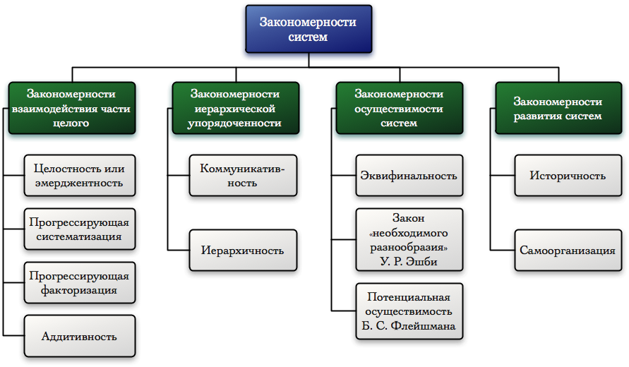

## 3. Свойства системы: целостность и делимость на части, связность, структура, организация, интегрированные качества. Свойство эмерджентности.

**Система** - совокупность элементов и связей между ними, обладающая определенной целостностью. Под свойством понимают совокупность характеристик определяющих одну из сторон системы.

**Целостность** – свойство системы как совокупности взаимосвязанных элементов, характеризующееся зависимостью выходных параметров системы в целом от параметров элементов.

**Связность** – осуществление обмена информацией между системами, невозможность включения в систему элементов без информационного обмена. Связью называется обмен веществом, энергией или информацией между подсистемами и элементами в любой системе.

**Сложная система** - система, характеризуемая тремя основными признаками: свойством робастности, наличием неоднородных связей и эмерджентностью.

**Робастность** - способность сохранять частичную работоспособность (эффективность) при отказе отдельных элементов или подсистем.

**Эмерджентность** ((целостность - Анфилатов)) – означает наличие у сложной системы свойств, не присущих её компонентам и не сводимых к сумме свойств ее составных частей.

[*Структура*](https://ru.wikipedia.org/wiki/%D0%A1%D1%82%D1%80%D1%83%D0%BA%D1%82%D1%83%D1%80%D0%B0_(%D1%84%D0%B8%D0%BB%D0%BE%D1%81%D0%BE%D1%84%D0%B8%D1%8F)) — наиболее существенные компоненты и связи, которые мало меняются при функционировании системы и обеспечивают существование системы и её основных свойств. Структура характеризует организованность системы, устойчивую во времени упорядоченность элементов и связей.

**Целенаправленность** системы означает общую направленность функционирования всех составных частей системы на достижение определенной цели.

**Иерархичность** – возможность представления системы в виде уровней структурных компонентов.

**Многоаспектность** сложной системы выражает целесообразность и возможность рассмотрения системы в разных аспектах.

**Разнообразие** – наличие качественно разных элементов в системе, выполняющих различные функции, от которых зависит работа всей системы.

**Устойчивость** – при различных воздействиях внешней среды на систему. Она сохраняет свои свойства, то есть функционирует без изменения.

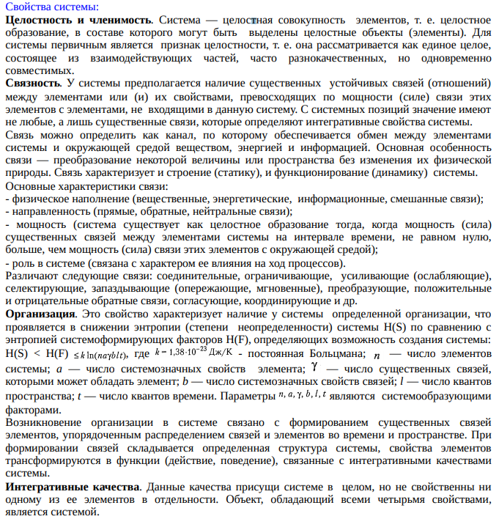

## 4. Основные модели систем: модель «черного ящика», модели состава и структуры, модель «белого ящика».

*Также можно почитать тут:* [*https://studref.com/559771/ekonomika/staticheskie_modeli*](https://studref.com/559771/ekonomika/staticheskie_modeli)

**Статические модели**

Разобравшись в классификации существующего инструментария построения моделей систем, остановимся на классификации самих моделей. При ближайшем рассмотрении оказывается, что при всем невообразимом многообразии реальных систем и внушительном многообразии инструментальных средств моделирования принципиально различимых типов моделей систем очень немного: модель «черного ящика», модель состава, модель структуры и структурная модель, или модель «белого яшика». Это в одинаковой степени относится как к статическим моделям, отображающим фиксированное состояние системы, так и к динамическим моделям, отображающим характер взаимодействия элементов исследуемой системы между собой и с внешней средой. В этой главе рассмотрим основные типы статических моделей.

**Модель «черного ящика»**

Модель «черного ящика» является простейшим отображением реальной системы (некоторого фрагмента реального мира), в котором полностью отсутствуют сведения о внутреннем содержании этого фрагмента, а задаются только входные и выходные связи системы со средой (рис. 6.1). Даже «стенки ящика», т.е. границы между системой и средой, в этой модели обычно не описываются, а лишь подразумеваются. Такая модель, несмотря на внешнюю простоту и отсутствие сведений о внутренности системы, часто оказывается очень полезной, а иногда и единственно возможной.

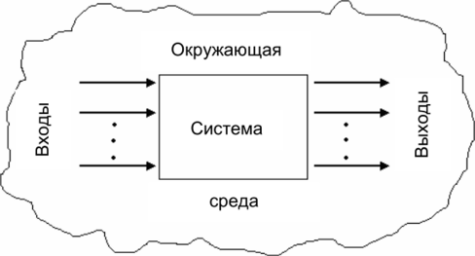

Рис. 6.1. **Модель «черного ящика»**

**Модель состава системы**

При исследовании любой системы ее целостность и обособленность, отображенные в модели «черного ящика», рассматриваются как внешние свойства. Внутренность же «ящика» оказывается неоднородной, что позволяет различать составные части самой системы. При более детальном рассмотрении некоторые части системы, в свою очередь, могут быть разбиты на составные компоненты меньшего размера. Те части системы, которые рассматриваются как неделимые, называют *элементами*, а части, состоящие более чем из одного элемента, называют *подсистемами.*

На рис. 6.3 приведен фрагмент модели состава системы «вуз», в которой овалами обозначены элементы системы, а прямоугольниками — ее подсистемы. Разумеется, это далеко не полная модель состава вуза. Тем не менее уже на этом этапе ее построения можно выделить несколько уровней в составе рассматриваемых подсистем. Например, ректорат — подсистема 1-го уровня, институты и научно-исследовательская часть — подсистемы 2-го уровня, профессорско-преподавательский состав (ППС) и студенчество — подсистемы 3-го уровня.

Таким образом, модель состава ограничивается снизу тем, что считается элементом, а сверху — границей системы. Как верхняя граница системы, так и границы ее подсистем определяются целями построения модели и, следовательно, не имеют абсолютного характера. Это не означает, что сама система или ее состав вариативны. Мы имеем дело не с разными системами, а с разными моделями одной системы.

**Модель структуры**

Сложные системы пронизаны множеством связей, в совокупности образующих ***структуру*** системы. В свою очередь, структура системы является гарантом ее устойчивости. Для того чтобы понять это, представим себе систему в виде некоторой пространственной паутины, в каждом узле которой находится ее структурный элемент. В стабильных условиях система устойчива и успешно функционирует, выполняя свое предназначение. Эту устойчивость поддерживают сложившиеся между элементами связи.

Теперь предположим, что в силу каких-то обстоятельств появилась необходимость перетянуть один из узлов на новое место. Нетрудно догадаться, что в новом положении он будет оставаться до тех пор, пока мы будем его удерживать. Стоит отпустить узел, как он немедленно займет свое прежнее положение. То есть система действует как мощная эластичная сеть и посредством своей структуры противодействует изменениям. Увеличение числа элементов системы только укрепляет ее структуру и наращивает потенциал противостояния проводимым реформам. В этом свете очень нелогичными выглядят усилия руководства страны по реформированию государственной системы выстраиванием вертикали власти путем увеличения числа правительственных органов и общей численности правительственного аппарата.

Разнообразие и множественность связей, существующих в реальных системах, обусловливают физическую невозможность их полного учета при структурном моделировании. Поэтому для модели отбираются только те связи, которые играют существенную роль в обеспечении устойчивости исследуемой системы. Отбор существенных связей осуществляет системный аналитик, руководствуясь целью исследования.

*Определение 8.* Совокупность необходимых и достаточных для достижения цели исследования отношений между элементами называется моделью структуры системы.

**Структурная модель системы (белого ящика)**

Структурная модель представляет собой некоторый симбиоз модели состава, модели структуры и модели «черного ящика». В структурной модели указываются элементы системы, связи между элементами внутри системы и связи определенных элементов с окружающей средой. Другими словами, структурная модель является дальнейшим развитием модели состава в части определения существенных связей между ее компонентами.

Если целевые модели состава и структуры исследуемой системы уже имеются, то построение ее структурной модели не составляет особого труда. При этом, как правило, используется аппарат теории графов. В настоящее время теория графов составляет отдельное направление математики, которое бурно развивается и уверенно расширяет предметные области своего практического применения.

Структурные модели являются наиболее полным и подробным описанием сложных систем. В силу этого их еще называют моделями «белого», или «прозрачного», ящика. Они нашли широкое применение при моделировании масштабных изменений в организационных, экономических и др. социокультурных системах.

## 5. Статические, динамические, концептуальные, топологические, информационные, логико-лингвистические, семантические, теоретико-множественные модели.

**Модель –** объект любой природы, кот-й создается исследователем с целью получения новых знаний об объекте оригинале и отражать только существенные св-ва оригинала. Метод исследования, базирующийся на разработке и использовании моделей, называется **моделирования**.

**Математическая модель** – абстрактная модель, представленная на языке математических отношений. Она имеет форму функциональных зависимостей между параметрами, учитываемыми соответствующей концептуальной моделью. Эти зависимости конкретизируют причинно-следственные связи, выявленные в концептуальной модели, и характеризуют их количественно.

Модель называется **статической**, если среди параметров, участвующих в описании модели, нет временного параметра. Статическая модель в каждый момент времени дает лишь «фотографию» системы, ее срез. Модель **динамическая**, если среди параметров модели есть временной параметр, т. е. она отображает систему (процессы в системе) во времени.

**Концептуальная** (содержательная) **модель** — это абстрактная модель, определяющая структуру моделируемой системы, свойства её элементов и причинно-следственные связи, присущие системе и существенные для достижения цели моделирования. Основное назначение **концептуальной модели** – выявление набора причинно-следственных связей, учёт которых необходим для получения требуемых результатов.

**Топологические модели** позволяют представлять систему в виде графов. Пример: Диаграмма связей (структура системы), диаграмма состояний (взаимосвязи различных состояний системы с вероятностями их возникновения) и т.п

**Информационная модель** отражает отношения между элементами системы в виде структур данных (состав и взаимосвязи). **Информационное (кибернетическое) моделирование** связано с исследованием моделей, в которых отсутствует непосредственное подобие физических процессов, происходящих в моделях, реальным процессам. В этом случае стремятся отобразить лишь некоторую функцию, рассматривают реальный объект как «черный ящик», имеющий ряд входов и выходов, и моделируют некоторые связи между выходами и входами. Так, например, экспертные системы являются моделями ЛПР.

**Логико-лингвистическая** модель - модель, в которой представление знаний основано на учете объектов предметной области, отношений между ними и использовании лингвистических средств. Пример: семантические сети и сети фреймов.

**Семантическая модель** - представление понятий в виде графа, в вершинах которого расположены понятия, в терминальных вершинах - элементарные понятия, а дуги представляют отношения между понятиями. Пример: семантическая сеть (способ представления знаний в виде ориентированного графа, в котором вершины соответствуют семантическим единицам языка или речи, а дуги - свойствам или отношениям между ними).

**Модель теоретико-множественная**, если представима с помощью некоторых множеств и отношений принадлежности им и между ними. ТЕОРЕТИКО-МНОЖЕСТВЕННЫЕ МОДЕЛИ - математические модели в виде, например, абстрактно-алгебраического описания, согласно которому система представляется в виде совокупности соотношений, определяемых на декартовом произведении множеств.

**Функциональная** модель системы описывает совокупность выполняемых системой функций, характеризует морфологию системы (ее построение) - состав функциональных подсистем, их взаимосвязи.

**Поведенческая** (событийная) модель описывает информационные процессы (динамику функционирования), в ней фигурируют такие категории, как состояние системы, событие, переход из одного состояния в другое, условия перехода, последовательность событий.

**Формализованные** (процедуры формализации моделей систем) Формализация - отображение системы с помощью символов какого-либо формального языка.

Процедура формализации включает: 1) введение терминов исходных понятий, а также терминов основных отношений между этими понятиями, 2) введение переменных и правил построения на их основе соответствующих формул, 3) введение исходных доказуемых формул (аксиом), 4) введение правил логического вывода, позволяющих из аксиом получать производные от них доказуемые формулы (теоремы). Пример: Дифференциальные уравнения, блок-схемы, передаточные функции, графы и др.

**Модель дискретная**, если она описывает поведение системы только в дискретные моменты времени.

**Модель непрерывная**, если она описывает поведение системы для всех моментов времени из некоторого промежутка.

**Модель имитационная**, если она предназначена для испытания или изучения, проигрывания возможных путей развития и поведения объекта путем варьирования некоторых или всех параметров модели.

**Модель детерминированная**, если каждому входному набору параметров соответствует вполне определенный и однозначно определяемый набор выходных параметров; в противном случае модель недетерминированная, стохастическая (вероятностная).

**Модель логическая**, если она представима предикатами, логическими функциями.

**Модель игровая**, если она описывает, реализует некоторую игровую ситуацию Между участниками игры (лицами, коалициями).

**Модель алгоритмическая**, если она описана некоторым алгоритмом или комплексом алгоритмов, определяющим ее функционирование, развитие. Введение такого на первый взгляд непривычного типа моделей кажется нам вполне обоснованным, так как не все модели могут быть исследованы или реализованы алгоритмически.

**Модель языковая**, лингвистическая, если она представлена некоторым лингвистическим объектом, формализованной языковой системой или структурой. Иногда такие модели называют вербальными, синтаксическими и т. п.

**Модель визуальная**, если она позволяет визуализировать отношения и связи моделируемой системы, особенно в динамике.

**Модель натурная**, если она есть материальная копия объекта моделирования.

**Модель геометрическая**, **графическая**, если она представима геометрическими образами и объектами.

## 6. Классификация систем. Естественные, концептуальные и искусственные, простые и сложные, целенаправленные, целеполагающие, активные и пассивные, стабильные и развивающиеся системы.

Важным аспектом рассмотрения и изучения систем является вопрос классификации систем. Отметим, что отсутствует общая классификация. Системы можно классифицировать по отдельным аспектам и признакам. В зависимости от решаемой задачи можно выбирать разные принципы классификации.

Классификации всегда относительны. Так, в детерминированной системе можно найти элементы стохастичности, и, напротив, детерминированную систему можно считать частным случаем стохастической. Приведем несколько вариантов классификаций.

**По содержанию** различают реальные (материальные), объективно существующие, и абстрактные (концептуальные или идеальные), являющиеся продуктом мышления. Реальные системы делятся на естественные (природные системы) и искусственные (антропогенные). Естественные системы: системы неживой (физические, химические) и живой (биологические) природы. **Естественные системы** — системы, существующие в объективной действительности (например, атом, молекула, клетка, организация, популяция, общество). **Искусственными являются системы** (технические и организационные), созданные человеком (например, механизм, комплекс, бригада, министерство). Искусственные делятся на технические (технико-экономические) и социальные (общественные). Техническая система спроектирована и изготовлена человеком в определённых целях. К социальным системам относятся различные системы человеческого общества. **Концептуальные (или идеальные) системы** отражают реальную действительность (например, научная теория, музыкальное или литературное произведение).

**По сложности** системы могут быть разделены на **простые, сложные**, сверхсложные. В зависимости от того, как определяется признак сложности, возможно различное деление одних и тех же систем. Существуют разные теории со своим описанием сложности и построением специфических моделей. Простые - системы, не имеющие разветвлённых структур, состоящие из небольшого количества взаимосвязей и небольшого количества элементов. Такие элементы служат для выполнения простейших функций, в них нельзя выделить иерархические уровни. Отличительной особенностью простых систем является детерминированность (четкая определенность) номенклатуры, числа элементов и связей как внутри системы, так и со средой. Сложные - характеризуются большим числом элементов и внутренних связей, их неоднородностью и разнокачественностью, структурным разнообразием, выполняют сложную функцию или ряд функций. Компоненты сложных систем могут рассматриваться как подсистемы, каждая из которых может быть детализирована ещё более простыми подсистемами и т.д. до тех пор, пока не будет получен элемент.

**По степени организованности** системы подразделяют на казуальные и **целенаправленные.** Казуальные системы формируются в результате причинно-следственных связей. Таким системам имманентно (внутренне) не присуща цель, ее могут задать извне. Выделяют детерминированные, нечеткие и вероятностные, статические и динамические системы. Целенаправленные системы формируются исходя из факторов целесообразности и целеполагания. Эти системы способны к выбору своего поведения в зависимости от имманентной цели. Признание всеобщности адаптации явилось и признанием того, что всем типам систем свойственна одна целевая стратегия – самосохранение. Целенаправленные системы – эти системы не только адаптируются, но и действуют в соответствии с некоторым планом, параметры которого определены извне. **Целеполагающие** – способны сами формировать свои цели и планировать поведение, но при этом в них не происходит качественного изменения структуры и принципов функционирования. Системы, входящие в эти классы, по различным признакам подразделяются на программные, самовосстанавливающиеся, адаптивные, самовоспроизвозводящиеся, самосохраняющиеся, предвидящие, социальные, активные и пассивные (по взаимодействию с внешней средой: В зависимости от реакции на возмущающие воздействия выделяют **активные и пассивные** системы. **Активные системы** способны противостоять воздействиям среды (противника, конкурента и т.д.) и сами могут воздействовать на неё. У пассивных систем это свойство отсутствует).

**По характеру развития** существует два класса систем: **стабильные и развивающиеся** (У стабильной системы структура и функции практически не изменяются в течение всего периода её существования и, как правило, качество функционирования стабильных систем по мере изнашивания их элементов только ухудшается. Восстановительные мероприятия обычно могут лишь снизить темп ухудшения. Отличной особенностью развивающихся систем является то, что с течением времени их структура и функции приобретают существенные изменения. Функции системы более постоянны, хотя часто и они видоизменяются. Практически неизменными остаётся лишь их назначение. Развивающиеся системы имеют более высокую сложность). На основе понятия внешней среды системы разделяются на: открытые, закрытые (замкнутые, изолированные) и комбинированные. Деление систем на открытые и закрытые связано с их характерными признаками: возможность сохранения свойств при наличии внешних воздействий. Если система нечувствительна к внешним воздействиям её можно считать закрытой. В противном случае - открытой.

**Под управлением** в самом общем виде будем понимать про­цесс формирования целенаправленного поведения системы по­средством информационных воздействий, вырабатываемых че­ловеком (группой людей) или устройством (ЛПР - в теории принятия решений).

**Под системой** будем понимать совокупность элементов взаимосвязанных и взаимодействующих между собой и представляющую определенную целостность.

**Простая система** имеет не более двух состояний – исправно и неисправно (примеры).

**Сложные системы** имеют более двух состояний, состоят из множества простых и требуют управления для поддержания (достижения) требуемого состояния.

## 7. Основные методологические принципы анализа систем. Методы агрегирования и декомпозиции. Задачи системного анализа. Роль человека в решении задач системного анализа.

Общим для всех методик системного анализа является определение **закона функционирования системы**, формирование вариантов структуры системы (нескольких альтернативных алгоритмов, реализующих заданный закон функционирования) и выбор наилучшего варианта, осуществляемого путем решения задач декомпозиции, анализа исследуемой системы и синтеза системы и снимающего проблему практики.

**Принципы системного анализа** (общепринятых формулировок на настоящее время нет)

**Принципы системного анализа** – это некоторые положения общего характера, являющиеся обобщением опыта работы человека со сложными системами. На настоящее время нет общепринятых формулировок принципов, но так или иначе все они описывают одни и те же понятия.

**Системный анализ** - это анализ системы любой степени сложности, как:

* состоящей из отдельных связанных между собой определенными отношениями частей;
* находящейся во взаимодействии с окружающей средой;
* находящейся в непрерывном развитии.

Непосредственно из основных положений вытекают три основных принципа.

**Принцип единства** - совместное рассмотрение системы как целого и как совокупности частей (элементов).

**Принцип связности** - рассмотрение любой части совместно с ее окружением.

**Принцип развития** (историчности, открытости) - изменяемость системы, ее способность к развитию, адаптации, расширению, замене частей, накапливанию информации, при этом учитывается и динамика внешней среды, изменение взаимодействия системы с внешней средой.

Следующие принципы определяют рациональный, целенаправленный подход к рассмотрению структуры и функционирования системы:

**Принцип иерархии** - структурное распределение подсистем по уровням иерархии в зависимости от важности (общности) их функций.

**Принцип измерения** - способность системы более высокого порядка делать выводы о качестве функционирования какой-либо системы.

**Принцип децентрализации** - передача части управляющих функций из органа управления в другие подсистемы.

**Принцип конечной цели** - абсолютный приоритет конечной (глобальной) цели.

**Принцип модульного построения** - выделение модулей в системе для представления ее функционирования.

**Принцип неопределенности** - учет неопределенностей и случайностей в системе.

**Принцип функциональности** - совместное рассмотрение структуры и функции с приоритетом функции над структурой.

**Принцип эквифинальности** - способность системы достигнуть требуемого конечного состояния, не зависящего от времени и определяемого исключительно собственными характеристиками системы, при различных начальных условиях и различными путями.

Перечисленные принципы обладают очень высокой степенью общности. Для непосредственного применения исследователь должен наполнить их конкретным содержанием применительно к предмету исследования.

**В состав задач системного анализа входят задачи декомпозиции, анализа и синтеза.**

**Задача декомпозиции** означает представление системы в виде подсистем, состоящих из более мелких элементов. Часто задачу декомпозиции рассматривают как составную часть анализа.

**Задача анализа** состоит в нахождении различного рода свойств системы или среды, окружающей систему. Целью анализа может быть определение закона преобразования информации, задающего поведение системы. В последнем случае речь идет об **агрегации** (композиции) системы в один-единственный элемент.

**Задача синтеза** системы противоположна задаче анализа. Необходимо по описанию закона преобразования построить систему, фактически выполняющую это преобразование по определенному алгоритму. При этом должен быть предварительно определен класс элементов, из которых строится искомая система, реализующая алгоритм функционирования. В рамках каждой задачи выполняются частные процедуры. Например, задача декомпозиции включает процедуры наблюдения, измерения свойств системы. В задачах анализа и синтеза процедуры оценки исследуемых свойств, алгоритмов, реализующих заданный закон преобразования.

Тем самым вводятся различные определения эквивалентности систем, делающие возможными постановку задач **оптимизации,** т. е. задач нахождения в классе эквивалентных систем системы с экстремальными значениями определяемых в них функционалов.

**Методы декомпозиции и агрегирования**

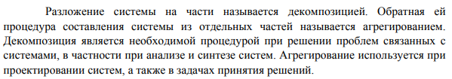

**Декомпозиция**

Основной операцией анализа является представление целого в виде частей. При решении задач системных исследований объектами анализа являются системы и цели, для достижения которых они проводятся. В результате анализа решаемые системой задачи разбиваются на подзадачи, системы на подсистемы, цели на подцели. Операция разложения целого на части называется декомпозицией.

Обычно декомпозицию проводят высококвалифицированные эксперты. Качество построенных экспертами деревьев зависит как от их компетентности в данной области знаний, так и от применяемой методики декомпозиции, поэтому полученные древовидные списки будут различаться.

Разделяя сложную систему на подсистемы аналогично целевую функцию объекта нужно представить в виде последовательности подцелей, задач, функций, операций, выполнение которых ведет к достижению глобальной цели системного исследования. Далее желательно каждой подсистеме поставить в соответствие некоторую подцель (задачу, функцию, операцию) и наоборот. В этом и заключается смысл декомпозиции. Декомпозиция обусловлена тем, что для отдельных подсистем объекта существенно проще предложить модель, чем для всего объекта. В дальнейшем модель объекта строится как совокупность моделей подсистем. Таким образом, декомпозиция - один из основных подходов к разработке моделей сложных систем.

**Агрегирование**

Операцией, противоположной декомпозиции, является операция агрегирования, т. е. объединения нескольких элементов в единое целое. Цель агрегирования - составление модели системы из моделей составляющих компонентов. Если декомпозиция системы осуществляется сверху вниз, то агрегирование идет снизу вверх. Необходимость агрегирования может вызываться различными целями, что приводит к различным способам агрегирования. Однако у всех агрегатов (результат агрегирования) есть одно общее свойство — эмерджентность. Агрегат — система, обладающая внешней и внутренней целостностью.

Внешняя целостность заключается в обособленности системы в пространстве и отображается моделью "черного ящика". Внутренняя целостность связана со структурой системы и проявляется в том, что свойства системы не являются простой суммой свойств ее составных частей, а представляют собой нечто большее — система обладает такими свойствами, которых нет ни у одной из ее частей, взятых в отдельности, т. е. при агрегировании возникает нечто качественно новое, такое, чего не было и не могло быть до этого — появление новых качеств у агрегата — называют эмерджентостью системы.

Возникновение качественно новых свойств при агрегировании элементов есть проявление всеобщего закона диалектического материализма - закона перехода количества в качество. Новые свойства возникают благодаря конкретным связям между конкретными элементами

**Роль человека в решении задач системного анализа**

Результатом системного анализа, системных исследований является, как правило, выбор альтернативы, параметров конструкции, системы, структуры системы управления и т. д. Системный анализ — дисциплина, занимающаяся проблемами принятия решений в условиях, когда выбор альтернативы требует анализа сложной информации различной природы. Любая деятельность человека состоит из последовательности принятия решений. В обыденной жизни, в простых ситуациях люди обходятся стандартными приемами, традиционными навыками, интуицией. Необходимость в специальных методах возникает в сложных ситуациях, в задачах при отсутствии уверенности в правильности принимаемых решений. Тогда требуются специальные методы принятия решений. Задачи, которые не решаются с помощью традиционных математических методов и в которых все более существенное место занимает процесс формализации и постановки задачи, методов получения и обработки информации, а процесс решения связан с активным участием человека, составляют основу подходов и инструментария теории принятия решений. Совокупность таких методов по мере их развития сложилась в специальную дисциплину — теорию принятия решений. На современном этапе развития аппарат, модели и методы теории предполагают широкое использование взаимодействия человека и вычислительной техники. Методическая общность анализа и решения задач различной природы, системы моделей и методов теории принятия решений сложились в развитую и сложную систему, которая стала называться системным анализом. Подчеркнем, что анализ действительно сложной проблемы или системы является уникальной задачей, требующей наряду с формальными методами привлечения опыта, интуиции, знаний, таланта специалистов.

## 8. Постановка задач поддержки принятия решений. Классификация задач принятия решений. Задача принятия коллективного решения.

**(37. Современные концепции группового выбора???)**

**Задача принятия решений (ЗПР)** направлена на определение наилучшего (оптимального) способа действий для достижения поставленных целей. Под целью понимается идеальное представление желаемого состояния или результата деятельности. Если фактическое состояние не соответствует желаемому, то имеет место проблема. Выработка плана действий по устранению проблемы составляет сущность задачи принятия решений

Имеется множество X, состоящее из элементов х, называемых альтернативами, вариантами, кандидатами, назначениями или маршрутами в зависимости от смысла решаемой задачи. Требуется выделить из множества альтернатив X некоторое подмножество X или одну лучшую альтернативу X* либо проранжировать (упорядочить) альтернативы. Выделение или ранжирование альтернатив проводится на основе представления об их качестве субъекта — ЛПР.

Представление о качестве вариантов характеризуют принципом оптимальности (opt). Принцип opt задает или отражает понятие лучших альтернатив, отвечает на вопросы «что такое хорошо и что такое плохо», позволяет сравнивать альтернативы.

Задачей принятия решений назовем пару (X, opt), решением задачи {X, opt), — альтернативу подмножество либо ранжировку альтернатив, полученных с помощью принципа оптимальности opt.

**Задачи принятия решений** в зависимости от имеющейся информации о множестве X и принципе оптимальности opt классифицируют следующим образом:

— общая задача принятия решений: X и opt не известны;

— задача выбора: X известно, opt не известен; Требуется сформировать принцип оптимальности

— задача оптимизации или задача упорядочения альтернатив: X и opt известны. В задаче оптимизации предполагаются известными множество альтернатив и принцип оптимальности, позволяющий выбрать лучшую альтернативу или подмножество лучших альтернатив X*. Часто принцип оптимальности выражается в виде целевой функции (ф-ции качества, эффективности, выигрыша или потерь) F(x), зависящего от х. В этом случае требуется найти X* или подмножество X*, на которых функция F(x) достигает экстремального значения. Иногда целевая функции F(x) не задета в явном виде. Тогда предполагается, что существует субъект принятия решений, имеющий представление о значениях целевой функции В задаче упорядочения альтернатив на основе принципа оптимальности все альтернативы ранжируются в порядке ухудшения или улучшения их качества

Задача выбора, задача оптимизации и задача упорядочения альтернатив являются частными случаями общей задачи принятия решений, в которой требуется сформировать как исходное множество альтернатив, так и принцип оптимальности.

**Классификация задач принятия решений**

Задачи принятия решений отличаются большим многообразием, классифицировать их можно по различным признакам, харак­теризующим количество и качество доступной информации. В общем случае задачи принятия решений можно представить следующим набором информации:

<Т, A, К, X, F, G, D>,

где Т— постановка задачи (например, выбрать лучшую альтернативу или упо­рядочить весь набор);

А — множество допустимых альтернативных вариантов;

К— множество критериев выбора;

Х— множество методов измерения предпочтений (например, использова­ние различных шкал);

F— отображение множества допустимых альтернатив в множество критериальных оценок (исходы);

G — система предпочтений эксперта;

D — решающее правило, отражающее систему предпочтений.

Любой из элементов этого набора может служить классификационным признаком принятия решений.

1. По виду отображения F. Отображение множества А и К может иметь детерминированный характер, вероятностный или неопределенный вид, *в соответствии с которым задачи принятия решений можно разделить на задачи в условиях риска и задачи в условиях неопределенности*.

2. Мощность множества К. Множество критериев выбора может содержать один элемент или несколько. *В соответствии с этим задачи принятия решений можно разделить на задачи со скалярным критерием и задачи с векторным критерием (много­критериальное принятие решений).*

3. Тип системы G. Предпочтения могут формироваться одним лицом или коллективом, в зависимости от этого *задачи принятия решений можно классифицировать на задачи индивидуального принятия решений и задачи коллективного принятия решений.*

Задача принятия коллективного решения

<https://lektsii.org/3-77386.html>

Под задачей коллективного выбора согласно [2] понимается процедура принятия решения, основанная на совместном учете и/или согласовании индивидуальных предпочтений коллектива лиц, принимающих решения (КПР). Имеется КПР, состоящая из *t* человек, которые рассматривают возможные варианты решения проблемы (альтернативы, объекты, способы действия, кандидаты) *A1, ..., Аm*, число которых может быть, как конечным, так и бесконечным. Каждый из членов КПР независимо от остальных оценивает все варианты в соответствии со своими индивидуальными предпочтениями. Предполагается, что выработаны общие для всех членов КПР правила организации и проведения процедур сравнения и выбора вариантов. Основываясь на индивидуальных предпочтениях всех членов коллектива и учитывая степень их влиятельности, требуется решить одну из задач:

1) выделить лучшие варианты;

2) упорядочить все варианты;

3) отнести каждый из вариантов к одному из заранее заданных классов прецедентов.

Предполагается, что выработаны общие для всех членов КПР правила организации и проведения процедур сравнения и выбора вариантов. Основываясь на индивидуальных предпочтениях всех членов коллектива и учитывая степень их влиятельности, требуется решить одну из задач: выделить лучшие варианты; упорядочить все варианты; отнести каждый из вариантов к одному из заранее заданных классов прецедентов.

Выбор метода коллективного принятия решений зависит от таких факторов, как тип организационной структуры, условия и причины возникновения проблемной ситуации, наличие ресурсов управления, в том числе временных. Формулировки методов коллективного принятия решений, наиболее соответствующих требованиям к СППР в части обеспечения взаимодействия КПР и формализации задач принятия решений, приведены в таблице 1. В современных условиях ведения деловых процессов в качестве инструментальных средств коммуникации могут использоваться сотовая связь, веб-конференции, онлайн-семинары, коммуникационные программы (Skype, Lync).

## 9. Экспертные процедуры. Задачи оценивания. Алгоритм экспертизы.

**Задачи оценивания**

Не редко возникают ситуации, когда при планировании возможности применения точных математических методов ограниченны. Кроме того, в большинстве случаев не представляется возможным оценить значительную часть воздействий одних факторов на другие, степень взаимодействия факторов, а также численное значение показателей. В ситуации, когда эконометрическими способами невозможно получить оценки из-за отсутствия достаточно точной статистической и другой информации о факторах, акторах, событиях и сценариях, а также надежных математических моделей, описывающих реальное состояние системы, *экспертные оценки, основанные на получении обобщенных мнений экспертов, являются единственным средством решения задач прогнозирования*. Проведение экспертных исследований, *представляющие собой синтез математических методов и практического опыта экспертов*, основано на использовании современных методов прикладной математической статистики, прежде всего статистики объектов нечисловой природы, а также современной компьютерной техники.

Существует большой ряд задач, где целесообразно и необходимо применение метода экспертных оценок: **задачи планирования, принятия решений, оценки рисков, прогнозирования развития событий, задач оценивания и выбора технических объектов, в том числе специального назначения, при анализе и прогнозировании ситуаций с большим числом значимых факторов** - в том случае, когда имеется группа экспертов, компетентных в этой области. Если область достаточно широкая или требуется оценить факторы, относящиеся к нескольким областям, целесообразно привлечение *нескольких групп экспертов*.

Применение экспертных оценок основано на том, что при решении проблем в условиях невозможности использования измерительных способов или расчетных данных, мнение группы экспертов дает более точные прогнозируемые данные или оценки, нежели суждение некоторого одного эксперта, а две группы одинаково сведущих экспертов с большей вероятностью дадут сходные ответы, чем два эксперта. Справедливо полагать, что совокупность ответов каждого эксперта содержит искомое решение поставленной задачи.

**Процедуры экспертных измерений (Не уверен это ли имеется ввиду под экспертными процедурами, но ничего больше не получается найти)**

**Ранжирование**. Это процедура упорядочения объектов, выполняемая экспертом. На основе знаний и опыта он располагает объекты в порядке предпочтения по одному или нескольким выбранным показателям сравнения.

**Парное сравнение**. Это процедура установления предпочтения объектов при сравнении всех возможных пар. Происходит измерение по порядковой шкале. Сравнение во всех возможных парах не дает полного упорядочения объектов, поэтому возникает задача ранжирования объектов по результатам их парного сравнения. Однако, эксперт далеко не всегда последователен в своих предпочтениях.

**Множественные сравнения**. Они отличаются от парных тем, что экспертам последовательно предъявляются не пары, а тройки, четверки и т. д. объектов. Эксперт их упорядочивает по важности или разбивает на классы в зависимости от целей экспертизы.

**Непосредственная оценка**. Объектам присваиваются числовые значения в шкале интервалов. Эксперту необходимо поставить в соответствие каждому объекту точку на определенном отрезке числовой оси. При этом необходимо, чтобы эквивалентным объектам приписывались одинаковые числа.

**Метод Черчмена Акоффа** (**последовательное сравнение**). (Наиболее популярный при оценке альтернатив и является одним самых эффективных методом). В нем предполагается последовательная корректировка оценок, указанных экспертами. Его можно успешно использовать при измерениях в шкале отношений.

**Метод фон Неймана-Моргенштерна**. Он заключается в получении численных оценок альтернатив с помощью так называемых вероятностных смесей.

**Этапы экспертизы** (**алгоритм экспертизы?**) формирование цели, разработка процедуры экспертизы, формирование группы экспертов, опрос, анализ и обработка информации.

При формулировке цели экспертизы разработчик должен выработать четкое представление о том, кем и для каких целей будут использованы результаты.

* 1. **Постановка цели исследования**

Экспертный подход позволяет решать задачи, не поддающиеся решению обычным аналитическим способом, в том числе:

* Выбор лучшего варианта решения среди имеющихся.
* Прогнозирование развития процесса.
* Поиска возможного решения сложных задач.

Перед началом экспертного исследования необходимо четко определить его цель (проблему) и сформулировать соответствующий вопрос для экспертов. При этом рекомендуется придерживаться следующих правил;

* Четкое определение условий, времени, внешних и внутренних ограничений проблемы. * Возможность ответа на вопрос с доступной человеческому опыту точностью.
* Вопрос лучше формулировать как качественное утверждение, чем как оценку числа. Для численных оценок не рекомендуется задавать более пяти градаций.
* Эксперты оценивают возможные варианты, и не следует ожидать от них построения законченного плана действий, развернутого описания возможных решений.
  1. **Разработка процедуры экспертизы**

Эксперты перед вынесением суждения должны разносторонне рассмотреть представленную проблему. Для проведения этой процедуры необходимо подготовить информационные материалы с описанием проблемы, имеющиеся статистические данные, справочные материалы, бланки анкет, инвентарь. Следует избегать следующих ошибок: упоминать разработчиков материалов, выделять тот или иной вариант решения, выражать отношение руководства к ожидаемым результатам. Данные должны быть разносторонние и нейтральные. Заранее необходимо разработать бланки анкет для экспертов. В зависимости от метода они могут быть с открытыми и закрытыми вопросами, ответ может даваться в виде суждения, парного сравнения, ранжированного ряда, в баллах или в виде абсолютной оценки.

Саму процедуру проводит независимый модератор процедуры, который контролирует соблюдение регламента, раздает материалы и анкеты, но сам не высказывает своё мнение.

* 1. **Формирование группы экспертов**

Эксперты должны обладать опытом в областях, соответствующих решаемым задачам. При подборе экспертов следует учитывать момент личной заинтересованности, который может стать существенным препятствием для получения объективного суждения. С этой целью, например, применяют методы Шара, когда один эксперт, наиболее уважаемый специалист, рекомендует ряд других и далее по цепочке, пока не будет подобран необходимый коллектив.

* 1. **Опрос**

Методы опросов экспертов:

* Анкетный опрос
* Дискуссия
* Интервью
* Метод мозгового штурма
* метод Делфи
* Морфологический метод, сценарный метод)

Собирается группа экспертов, если проводится групповой опрос специалистов, либо происходит индивидуальная беседа с каждым экспертом, где каждому эксперту предлагается обобщенная иерархическая схема, полученная ранее, и экспертов просят оценить значимость каждого риска. Данные тщательно фиксируются и, в результате проведения экспертных сессий, с помощью процедур ранжирования, оценивания, парного и последовательного сравнения мы получаем индивидуальное мнение каждого эксперта касательно весомости всех единичных факторов риска и комплексных показателей. В зависимости от сложности проблемы и степени необходимой точности возможно привлечение нескольких групп экспертов для оценки факторов из разных групп.

* 1. **Анализ и обработка информации**

**Основные этапы обработки экспертных оценок:**

* определение компетенции экспертов;
* определение обобщенной оценки;
* построение обобщенной ранжировки объектов в случае нескольких оцениваемых объектов или альтернатив);
* определение зависимостей между ранжировками;
* оценка согласованности мнений экспертов. При отсутствии значимой согласованности экспертов необходимо выявить причины несогласованности (наличие групп) и признать отсутствие согласованного мнения (ничтожные результаты);
* оценка ошибки исследования;
* построение модели свойств объекта (объектов) на основе ответов экспертов (для аналитической экспертизы);
* подготовка отчёта (с указанием цели исследования, состав экспертов, полученная оценка и анализа результатов).

## 10. Методы получения экспертной информации. Шкалы измерений, методы экспертных измерений. Методы опроса экспертов, характеристики экспертов.

**Экспертное оценивание** — процедура получения оценки проблемы на основе мнения специалистов (экспертов) с целью последующего принятия решения (выбора).

Известны следующие методы экспертных оценок:

**Метод ассоциаций**. Основан на изучении схожего по свойствам объекта с другим объектом.

**Метод парных (бинарных) сравнений**. Основан на сопоставлении экспертом альтернативных вариантов, из которых надо выбрать наиболее предпочтительные.

**Метод векторов предпочтений**. Эксперт анализирует весь набор альтернативных вариантов и выбирает наиболее предпочтительные.

**Метод фокальных объектов**. Основан на перенесении признаков случайно отобранных аналогов на исследуемый объект.

**Индивидуальный экспертный опрос**. Опрос в форме интервью или в виде анализа экспертных оценок.

**Метод средней точки**. Формулируются два альтернативных варианта решения, один из которых менее предпочтителен. После этого эксперту необходимо подобрать третий альтернативный вариант, оценка которого расположена между значений первой и второй альтернативы.

Существующие виды экспертных оценок можно **классифицировать** по признакам:

* По форме участия экспертов: очное, заочное.
* По количеству итераций (повторов процедуры для повышения точности) — одношаговые и итерационные.
* По решаемым задачам: генерирующие решения и оценивающие варианты.
* По типу ответа: идейные, ранжирующие, оценивающие объект в относительной или абсолютной (численной) шкале.
* По способу обработки мнений экспертов: непосредственные и аналитические.
* По количеству привлекаемых экспертов: без ограничения, ограниченные. Обычно используется 5 — 12 человек экспертов.

Шкалы измерений, методы экспертных измерений

Для групп методов получения экспертных оценок соответствуют и два типа шкал:

* шкалы количественных измерений
  + **абсолютная** шкала - Если требуется определить количество мест в аудитории или количество работников, необходимых для выполнения определенной операции, то число, являющееся результатом подобных измерений, определяется однозначно и является единственным. В этом и заключается особенность абсолютной шкалы.
  + шкала **отношений** - Предполагает возможность производить измерения в различных системах единиц. Так, например, если оценивать массу предмета в килограммах, получим одно числовое значение, в фунтах — другое и т.д. Однако какой бы системой измерений ни пользоваться, отношение масс любых двух предметов будет одинаково и при переходе от одной системы к другой не меняется. То же самое наблюдается и при измерении длины предметов. Это типичные примеры шкалы отношений, в которых отношения числовых оценок остаются неизменными.
  + шкала **интервалов** - В шкале интервалов при переходе от одной системы измерений к другой отношения числовых значений оцениваемых альтернатив не сохраняются, однако сохраняется отношение разностей числовых оценок. Примером измерений в шкале интервалов является определение температуры, которую, как известно, можно измерять по разным шкалам: Цельсия, Фаренгейта и т.д. Каждый раз мы будем получать разные числа, так как в различных шкалах используются различные точки начала отсчета и различные единицы масштаба измерений. Но эти разные числовые оценки соответствуют одной и той же температуре объекта.
  + шкала **разностей** - Если при переходе от одной числовой системы измерений к другой меняется лишь точка начала отсчета, такие шкалы называются шкалами разностей. Примером количественных оценок в шкале разностей являются системы летоисчисления, отличающиеся точкой начала отсчета (от рождества Христова, от сотворения мира или от переселения пророка Мохаммеда из Мекки в Медину).
* шкалы качественных измерений
  + **номинальная** шкала (шкала наименований) - Суть измерений оцениваемых альтернатив в этой шкале — разбиение их на классы по определенному признаку. Всем альтернативам, попавшим в один класс, должно соответствовать одно и то же число. Примерами измерений в номинальных шкалах может служить разбиение студентов одного курса на группы, разделение изделий по уровням качества (сортам) и т.д.
  + **порядковая** шкала - Эта шкала используется для ранжирования, т.е. определения порядка предпочтения альтернатив, выраженности того или иного свойства, например важности, срочности и т.п

**Методы экспертных измерений**

Предполагается, что мнение группы экспертов более точно, чем мнение одного эксперта.

Все множество проблем, решаемых методами экспертных оценок, делится на два класса. К первому относятся такие, в отношении которых имеется достаточное обеспечение информацией. Здесь получается, что групповое мнение экспертов близко к истинному решению. Ко второму классу относятся проблемы, в отношении которых знаний для уверенности и справедливости указанных гипотез недостаточно. В этом случае необходимо осторожно подходить к обработке результатов экспертизы.

К наиболее употребительным процедурам **экспертных измерений** относятся: **ранжирование; парное сравнивание; множественные сравнения; непосредственная оценка; Черчмена-Акоффа; метод Терстоуна; метод фон Неймана-Моргенштерна**.

Целесообразность применения того или иного метода во многом определяется характером анализируемой информации. Если оправданы лишь качественные оценки объектов по некоторым качественным признакам, то используются методы ранжирования, парного и множественного сравнения. Для получения численные оценки- численных оценок и методами Терстоуна и фон Неймана-Моргенштерна. При описании предполагается, что имеется конечное число измеряемых или оцениваемых альтернатив (объектов) и сформулированы один или несколько признаков сравнения, по которым осуществляется сравнение свойств объектов.

**Ранжирование**. Это процедура упорядочения объектов, выполняемая экспертом. На основе знаний и опыта он располагает объекты в порядке предпочтения по одному или нескольким выбранным показателям сравнения.

**Парное сравнение**. Это процедура установления предпочтения объектов при сравнении всех возможных пар. Происходит измерение по порядковой шкале. Сравнение во всех возможных парах не дает полного упорядочения объектов, поэтому возникает задача ранжирования объектов по результатам их парного сравнения. Однако, эксперт далеко не всегда последователен в своих предпочтениях.

**Множественные сравнения**. Они отличаются от парных тем, что экспертам последовательно предъявляются не пары, а тройки, четверки и т. д. объектов. Эксперт их упорядочивает по важности или разбивает на классы в зависимости от целей экспертизы.

**Непосредственная оценка**. Объектам присваиваются числовые значения в шкале интервалов. Эксперту необходимо поставить в соответствие каждому объекту точку на определенном отрезке числовой оси. При этом необходимо, чтобы эквивалентным объектам приписывались одинаковые числа.

**Метод Черчмена Акоффа** (**последовательное сравнение**). (Наиболее популярный при оценке альтернатив и является одним самых эффективных методом). В нем предполагается последовательная корректировка оценок, указанных экспертами. Его можно успешно использовать при измерениях в шкале отношений.

**Метод фон Неймана-Моргенштерна**. Он заключается в получении численных оценок альтернатив с помощью так называемых вероятностных смесей.

**Методы опроса экспертов**

**Методы опроса** — методы, основанные на проведении анкетного опроса группы экспертов с последующим анализом и обработкой полученной от них информации.

**Методы опросов экспертов (Анкетный опрос, Дискуссия, Интервью, Метод мозгового штурма, метод Делфи, Морфологический метод, сценарный метод)**

**Целью** этих методов является определение индивидуальной и групповой экспертной оценки для принятия окончательных решений.

**Основанием для выбора этих методов** служит необходимость принятия сложных решений в ситуации неопределенности или составление научно обоснованного прогноза, требующего участия группы независимых и компетентных специалистов в узкой области или многих областях знаний (например, знаний однородной группы товаров или всех продовольственных либо непродовольственных товаров). Важнейшими инструментами методов опроса служат их процедура и анкеты

**Метод «Дельфи»**

Чаще всего используется в тех случаях, когда сбор группы невозможен (напр, если в состав участников решения проблемы включены специалисты из различных филиалов и подразделений организации, географически отдаленные друг от друга и от центрального аппарата управления). В соответствии с этой методикой членам группы не разрешается встречаться и обмениваться мнениями по поводу решаемой проблемы.

Последовательность работы:

1. Ответы на перечень вопросов по рассматриваемой проблеме членами группы (независимо и анонимно)
2. Сбор результатов и составление интегрального документа.
3. Получение копии этого док-та каждым членом группы, ознакомление и корректировка.
4. Повторяется столько раз, сколько необходимо для достижения согласованного мнения.

Отказ от коллективных обсуждений делается для уменьшения влияния психологических факторов:

* присоединение к мнению наиболее авторитетного специалиста
* нежелание отказаться от публично выраженного мнения
* следование за мнением большинства.

**Метод сценариев**

Первоначально - подготовка текста, содержащего логическую последовательность событий или возможные варианты реш-я проблемы, упорядоченные по врем.

Сейчас сценарием стали называть любой док-т, содержащий анализ рассматр-мой проблемы или предложения по ее реш-ю независимо от того, в какой форме он представлен.

Эксперты, работающие над сценарием, им. право получать любую инф-ю от орг-ций.

**Метод мозговой атаки(«коллективная генерация идей» (КГИ))**

Получил широкое распростр-е. Это метод тренировки мышления, нацеленный на открытие новых идей. Участников сессий КГИ заранее или перед началом сессии знакомят с обсуждаемой проблемой в письменной или устной форме.

Сущ-ть метода:

предоставление каждому участнику группы права высказывать самые различные идеи по поводу вариантов реш-я проблемы вне завис-ти от их обоснованности, осуществимости и даже логичности. Приветствуются любые идеи, не допускается критика в процессе высказываний. Анализ всех предложений пр-ся централизованно после завершения процесса заслушивания вариантов на основе сделанных записей.

В результате формир-ся список, в кот. все представленные предложения стр-рир-ся по опр-м параметрам-ограничениям, а т.ж. по их результативности, т. е. по ожидаемой степени достижения поставленной цели.

**Метод Дельфы**(в некоторых источниках — Дельфи) — метод опроса экспертов, основанный на последовательно осуществляемых процедурах, которые направлены на формирование группового мнения по процедурам с недостаточной информацией.

Название метода произошло от древнегреческого города Дельфы, где жили оракулы, предсказывающие будущее.

Особенностями метода Дельфы являются отказ от совместной работы экспертов, анонимность оценок, регулирование обратной связи, групповой ответ.

Отказ от совместной работы экспертов и анонимность достигаются тем, что каждый эксперт высказывает свое мнение в анкете, без группового обсуждения. Применяются и другие технические приемы индивидуального опроса, например, ответы на вопросы вводятся экспертами в компьютер. Регулируемая обратная связь осуществляется за счет проведения нескольких туров опроса, причем результаты каждого тура обрабатываются статистическими методами и доводятся до сведения экспертов. Это позволяет уменьшить разброс индивидуальных оценок и получить групповой ответ, правильно отражающий мнение каждого эксперта.

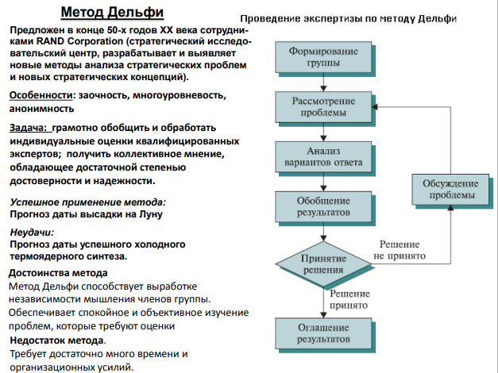

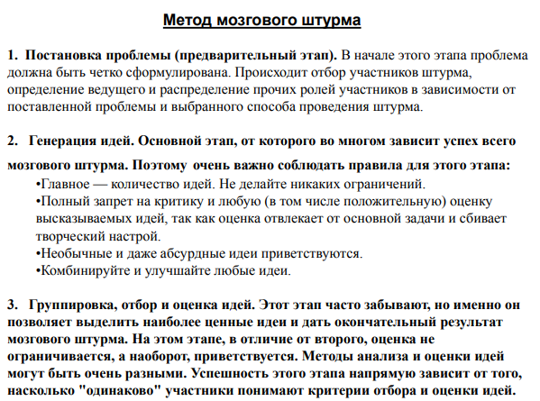

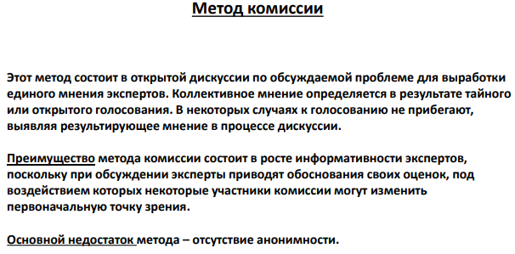

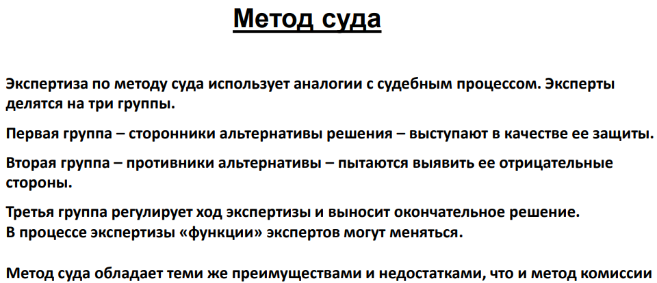

**Характеристики эксперта**

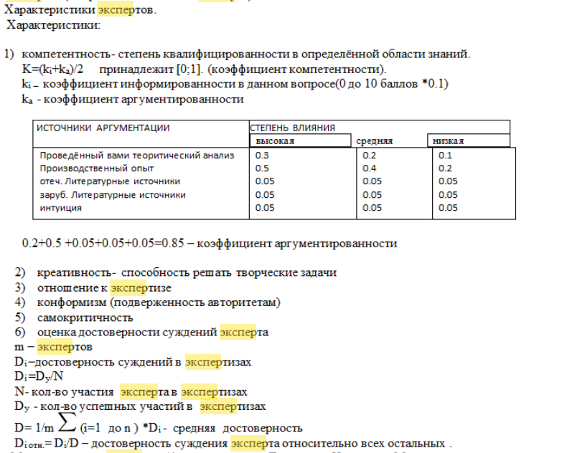

**Компетентность** — это степень квалификации экспер­та в определенной области знаний. Компетентность мо­жет быть определена на основе анализа плодотворности деятельности специалиста, уровня и широты знакомства с достижениями мировой науки и техники понимания проблем, и перспектив развития. В практике экспертного оценивания получила рас­пространение оценка компетентности с помощью само­оценки эксперта и оценки другими экспертами. Естест­венность такого подхода обусловлена тем, что измере­ние столь сложного свойства, как компетентность, может быть реально осуществлено только людьми.

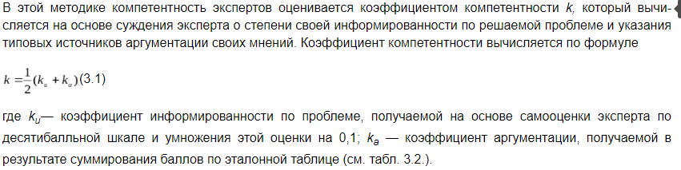

***Креативность***— это способность решать творческие задачи. В настоящее время кроме суждений, основанных на изучении деятельности эксперта, нет каких-либо пред­ложений по количественной оценке этой характеристики.

**Характеристика**— отношение к экспертизе важна с точки зрения принятия решения о привлечении специа­листа в качестве эксперта. Негативное или пассивное отношение специалиста к решению конкретной пробле­мы, большая занятость и другие факторы существенно влияют на выполнение своих функций экспертами.

***Конформизм*** — это подверженность влиянию автори­тетов. Это свойство проявляется в виде неустойчивости собственного мнения. Особенно сильно конформизм мо­жет иметь место при проведении экспертизы в виде от­крытых дискуссий. Мнение авторитетов, высказанное на открытой дискуссии, может подавлять мнение лиц, обла­дающих высокой степенью конформизма.

***Аналитичность и широта мышления***— важные харак­теристики эксперта, особенно при решении сложных про­блем. Специалист, имеющий глубокие знания, но обла­дающий «профессиональной слепотой», не может каче­ственно решать проблемы, требующие взгляда, выходя­щего за рамки сложившихся представлений.

***Конструктивность мышления***— это прагматический аспект мышления. Эксперт должен давать решения**,** об­ладающие свойством практичности. Учет реальных воз­можностей решения проблемы очень важен при прове­дении экспертного оценивания. Существуют квалифици­рованные специалисты со слабо выраженнойпрагмати­ческой направленностью.+

***Свойство коллективизма -*** должно учитываться при проведении открытых дискуссий. Этика поведения чело­века вколлективе экспертов во многих случаях сущест­венно влияет на создание положительного психологиче­ского климата и тем самым на успешность решения про­блемы.

***Самокритичность эксперта*** *-* проявляется при самооцен­ке степени своей компетентности, а также при принятии решения по рассматриваемой проблеме.

## 11. Методы обработки экспертной информации, оценка компетентности экспертов, оценка согласованности мнений экспертов.

Группа методов экспертных оценок наиболее часто используется в практике оценивания сложных систем на качественном уровне. При соблюдении определенных требований в большинстве случаев групповые оценки надежнее индивидуальных. К числу таких требований относятся: распределение оценок, полученных от экспертов, должно быть «гладким»; две групповые оценки, данные двумя одинаковыми подгруппами, выбранными случайным образом, должны быть близки.

Все множество проблем, решаемых методами экспертных оценок, делится на два класса. 1 имеется достаточное обеспечение информацией. При этом методы опроса и обработки основываются на использовании принципа «хорошего измерителя», т.е. эксперт источник достоверной информации; групповое мнение экспертов близко к истинному решению. Ко 2 классу относятся проблемы, в отношении которых знаний для уверенности и справедливости указанных гипотез недостаточно. Необходимо осторожно подходить к обработке результатов экспертизы.

Экспертные оценки несут в себе как узкосубъективные черты, присущие каждому эксперту, так и коллективно-субъективые, присущие коллегии экспертов.

**Этапы экспертизы** формирование цели, разработка процедуры экспертизы, формирование группы экспертов, опрос, анализ и обработка информации.

При формулировке цели экспертизы разработчик должен выработать четкое представление о том, кем и для каких целей будут использованы результаты. **При обработке** материалов коллективной экспертной оценки используются методы теории ранговой корреляции.

**Для количественной оценки степени согласованности мнений** экспертов применяется коэффициент конкордации  где 

 — количество экспертов, j= — количество рассматриваемых свойств,  — место, которое заняло -е свойство в ранжировке j-м экспертом; di — отклонение суммы рангов по -му свойству от среднего арифметического сумм рангов по n свойствам.

Коэффициент конкордации W позволяет оценить, насколько согласованы между собой ряды предпочтительности, построенные каждым экспертом. Его значение находится в пределах0≤W≤1; W=0 означает полную противоположность, а W= 1 —полное совпадение ранжировок. Практически достоверность считается хорошей, если W= 0,7...0,8.

Небольшое значение коэффициента конкордации, свидетельствующее о слабой согласованности мнений экспертов, является следствием следующих причин: в рассматриваемой совокупности экспертов действительно отсутствует общность мнений; внутри рассматриваемой совокупности экспертов существуют группы с высокой согласованностью мнений, однако обобщенные мнения таких групп противоположны.

Для наглядности представления о степени согласованности мнений двух любых экспертов А и В служит коэффициент парной ранговой корреляции



где  — разность (по модулю) величин рангов оценок -го свойства, назначенных экспертами А и В:—показатели связанных рангов оценок экспертов А и В.

Коэффициент парной ранговой корреляции принимает значения -1<<+1. Значение = +1 соответствует полному совпадению оценок в рангах двух экспертов (полная согласованность мнений двух экспертов), а =-1— двум взаимно противоположным ранжировкам важности свойств (мнение одного эксперта противоположно мнению другого).

При обработке экспертных оценок применяется обычно метод согласования оценок, который имеет много вариантов, различающихся способами, при помощи которых из индивидуальных оценок получается обобщенная. При этом используются также различные методы согласования оценок: от простейших, путем получения средней вероятности или средневзвешенного значения вероятности, до специальных методов оценки измерения и повышения коэффициентов согласованной.

Основные этапы обработки экспертных оценок:

• **определение компетенции экспертов**;

• определение обобщенной оценки;

• построение обобщенной ранжировки объектов в случае нескольких оцениваемых объектов или альтернатив);

• определение зависимостей между ранжировками;

• **оценка согласованности мнений экспертов**. При отсутствии значимой согласованности экспертов необходимо выявить причины несогласованности (наличие групп) и признать отсутствие согласованного мнения (ничтожные результаты);

• оценка ошибки исследования;

• построение модели свойств объекта (объектов) на основе ответов экспертов (для аналитической экспертизы);

• подготовка отчёта (с указанием цели исследования, состав экспертов, полученная оценка и анализа результатов).

Существует множество подходов к решению задачи групповой экспертной оценки объектов. Пусть **m** экспертов провели оценку **n** объектов по **l** показателям. Результаты оценивания представлены величинами ****, где **i** – номер объекта, **j** – номер эксперта, **h** – номер показателя. Величины **x** , полученные методам непосредственного оценивания, представляют собой числа из некоторого отрезка числовой оси, или баллы.

В качестве групповой оценки для каждого из объектов можно принять среднее взвешенное значение его оценки где q – коэффициенты весов показателей сравнения объектов,

k – коэффициенты компетентности экспертов. Коэффициенты q могут быть определены экспертным путем, как средний коэффициент веса h-ого показателя по всем экспертам, то есть 

коэффициенты компетентности экспертов можно вычислить по по результатам оценки объектов. Основной идеей этого вычисления является предположение о том, что компетентность эксперта должна оцениваться по степени согласованности его оценок с групповой оценкой объектов.

В случаи h = 1, то есть, когда групповое оценивание объектов проводится на основе только одного показателя. Алгоритм вычисления групповых оценок и коэффициентов компетентности экспертов для этого случая имеет вид:

-начальные условия при t = 0 т.е начальные значения коэффициентов компетентности для всех экспертов принимаются одинаковыми.

- рекуррентные соотношения для t = 1, 2, 3 ...



-признак окончания итерационного процесса 

## 12. Методы формирования исходного множества альтернатив. Морфологический анализ.

Следует формализовано представить множество альтернатив и определить системные требования к нему:

1. Множество альтернатив должно обладать как можно более широким спектром. Это обеспечит в дальнейшем ЛПР необходимую свободу выбора решений и сведет к минимуму возможность упустить лучшее решение.

2. Необходимо наличие естественных ограничений по времени, месту и возможностям, в которых обычно приходится работать ЛПР.

3. Множество должно быть обозримым, иметь границы, чтобы у ЛПР осталось больше времени на оценку предпочтительности альтернатив, а у исполнителей – больше времени на воплощение найденного наилучшего решения на практике.

В соответствии с системным принципом декомпозиции следует формировать множество альтернатив, все элементы которого потенциально обеспечивают достижение цели.

Полученное в ходе оперативного синтеза множество вариантов решения проблемы является множеством целевых альтернатив. После получения целевых альтернатив из их множества следует отобрать те варианты, которые являются логически непротиворечивыми и могут быть реализованы в отпущенные на операцию сроки. При этом оставляемые альтернативы должны быть обеспечены как активными ресурсами, так и отвечать общей системе предпочтений ЛПР. Полученное подмножество физически реализуемых альтернатив дополняют вариантами, которые имеют необходимую гибкость и устойчивость по отношению к возможным изменениям будущих условий проведения операции. В итоге проделанной работы как раз и получают то, что называется исходным множеством альтернатив.

Условно **все методы формирования множества альтернатив** можно разделить на следующие классы, различающиеся степенью формализации применяемых технологий:

Исторически первыми возникли **эмпирические методы**. Вначале люди подмечали некоторые общие признаки, присущие тем или иным практическим приемам решения конкретных задач. Затем этот опыт творчески обобщался и превращался в набор правил, как поступать в том или ином случае. Подобные методы применяются и в настоящее время. Например, известна машинная технология CBR (Case-Based Reasoning – метод рассуждений на основе прошлого опыта). Суть ее в том, что анализируемая ситуация принятия решений сопоставляется в памяти ЭВМ со всеми известными из прошлого сходными ситуациями.

**Логико-эвристические методы** генерации множества альтернатив предполагают постепенное расчленение рассматриваемой проблемы или задачи на отдельные подзадачи, вопросы, подоперации и так далее до таких элементарных действий, для которых уже известны эвристические решения и конкретные технологии их исполнения. Типичным представителем логико-эвристических методов является метод морфологических таблиц.

К числу **абстрактно-логических или математических методов** генерации альтернатив относятся те, которые позволяют отвлечься от сущности конкретных действий или приемов работы, сосредоточиться только на их последовательности. Для этого обычно приходится вначале построить математическую модель проведения всей операции. Типичными представителями таких методов формирования исходного множества альтернатив являются методы формирования планов выполнения взаимосвязанных работ: методы сетевого планирования и управления, методы календарного планирования.

**Рефлексивные методы** генерации альтернатив используют в том случае, когда ведущим типом неопределенности является поведенческая. Метод основан на последовательном выдвижении гипотез о возможных целях другого субъекта и формировании ответных реакций в предположении, что тот не изменит своей линии поведения ни при каких обстоятельствах. Формируют список возможных альтернатив ЛПР. После того как это сделано, начинают вести параллельный список ответных реакций оппонента. Сформированный список ответных реакций затем анализируется с целью отыскания слабых мест и возможных контрдействий. Решается применение возможных операций на какое-либо действие оппонента. При этом параллельные списки альтернатив субъектов поочередно корректируются и уточняются. Рефлексивный процесс «действие – контрдействие» повторяется до тех пор, пока множества действий и реакций не стабилизируются.

**Морфологический анализ**

Во многих задачах множество допустимых решений может быть сформировано на основе морфологического анализа. Его суть заключается в том, что проблема, которая должна быть решена, разбивается на ряд независимых подпроблем (уровней). Затем для каждого уровня определяются возможные способы решения подпроблем (элементы уровня). Вариантом решения является набор элементов, в который входит в точности один элемент с каждого уровня. Для каждой пары элементов разных уровней определяется возможность их совместного включения в один вариант решения. Выявление недопустимых сочетаний позволяет, как правило, значительно сократить количество рассматриваемых вариантов решений. Морфологический анализ позволяет описывать варианты решений в содержательных терминах, выявлять новые варианты, а также использовать ЭВМ для выделения множества допустимых решений и последующей оценки его элементов. Основная трудность применения морфологического анализа связана с неоднозначностью разбиения проблемы на подпроблемы.

Кроме того, при формировании множества допустимых решений может использоваться метод «мозгового штурма» (метод «коллективной генерации идей»), а также построение «дерева целей». Построение дерева целей позволяет сформировать множество допустимых решений вследствиесуществования альтернативных способов реализации целей нижнего уровня.

В последнее время при формировании множества допустимых решений все чаще используется имитационное моделирование.

**Морфологический анализ (метод морфологического анализа)** — основан на подборе возможных решений для отдельных частей задачи (так называемых морфологических признаков, характеризующих устройство) и последующем систематизированном получении их сочетаний (комбинировании). Относится к эвристическим методам. (Эвристический алгоритм (эвристика) — алгоритм, не имеющий строгого обоснования, но, тем не менее, дающий приемлемое решение задачи в большинстве случаев.)

Метод разработан швейцарским астрономом Фрицем Цвикки. Благодаря этому методу он смог за короткое время получить значительное количество оригинальных технических решений в ракетостроении. Основан на методологии эсхатологической системности - целевое управление, индикативность принятия решения.

Содержание метода для проведения морфологического анализа необходима точная формулировка проблемы для рассматриваемой системы. В итоге даётся ответ на более общий вопрос посредством поиска всевозможных вариантов частных решений, независимо от того, что в исходной задаче речь шла только об одной конкретной системе. Основные этапы применения метода.

1. **Выясняется цель задачи** — поиск вариантов функциональных схем, либо принципов действия, либо структурных схем, либо конструктивных разновидностей разрабатываемой системы. Возможно исследование одновременно по нескольким признакам.

2. **Выделяют узловые точки** (оси, отдельные части задачи), которые характеризуют разрабатываемую систему с позиции ранее сформулированной цели. Это могут быть частные функции подсистем, принципы их работы, их форма, расположение, характеристики и свойства (состояние вещества и энергии, вид совершаемого движения, физические, химические, биологические, психологические, потребительские свойства и т. д.). Удобно предварительно (допустим, из анализа аналогичной системы) построить соответствующую блок-схему (функционирования, принципа действия, структурную схему), элементы которой и образуют узлы.

Количество узлов обычно выбирается из условия обозримости и реальности анализа получаемых впоследствии вариантов: при ручной обработке — 4…7 узлов, при работе на компьютере — в пределах физической возможности вычислительной техники и отведенного на решение задачи времени. Удобно задачу решать в ряд этапов: сначала по ограниченному числу наиболее важных узловых точек, а затем — для дополнительных, второстепенных или выявленных в ходе анализа и представляющих интерес новых узлов.

3. Для каждой узловой точки предлагаются варианты решений: либо исходя из личного опыта (зависит от эрудиции), либо беря их из справочников и банков (баз) данных (то есть на каждую ось нанизываются возможные решения, по аналогии со счетами).

Варианты должны охватывать всю область возможных решений для данной узловой точки. Но чтобы задача была обозримой, рекомендуется сначала выделять укрупненно-обобщенные группы вариантов, которые при необходимости впоследствии конкретизируются. Варианты могут быть не только реальные, но и фантастические.

4. Проводят полный перебор всех вариантов решений (каждый раз берут по одному варианту для каждой оси) с проверкой комбинаций на соответствие условиям задачи, на несовместимость отдельных вариантов в предлагаемой их общей группе, на реализуемость и иные условия.

При необходимости для выбранных решений можно повторить морфологический анализ, конкретизируя узлы (оси) и варианты. Морфологический анализ удобнее и нагляднее проводить с применением морфологических таблиц (ящиков).

Формальное комбинирование вариантов создает впечатление автоматизма в применении метода. Однако его эвристическая природа весьма существенна и зависит от следующих субъективных факторов:

• интуитивное выделение узлов и их признаков, состава вариантов. Отсутствие уверенности, что учтены все (и особенно, перспективные) узлы и варианты;

• конкретное решение является следствием анализа просматриваемых комбинаций, возникновения продуктивных ассоциаций и образов.

Цвикки предложил три метода морфологического исследования:

1. Метод систематического покрытия поля (МСПП), основанный на выделении так называемых опорных пунктов знания в любой исследуемой области и использовании для заполнения поля некоторых сформулированных принципов мышления.

2. Метод отрицания и конструирования (МОК), заключающийся в том, что на пути конструктивного прогресса стоят догмы и компромиссные ограничения, которые есть смысл отрицать, и следовательно, сформулировав некоторые предложения, полезно заменить их затем на противоположные и использовать при проведении анализа.

3. Метод морфологического ящика (ММЯ), нашедший наиболее широкое распространение. Идея ММЯ состоит в том, чтобы определить все мыслимые параметры, от которых может зависеть решение проблемы, представить их в виде матриц-строк, а затем определить в этом морфологическом матрице-ящике все возможные сочетания параметров по одному из каждой строки. Полученные таким образом варианты могут снова подвергаться оценке и анализу в целях выбора наилучшего. Морфологический ящик может быть не только двумерным.

## 13. Методы многокритериальной оценки альтернатив. Классификация методов. Множества компромиссов и согласия, построение множеств.

**Методы многокритеальной оценки альтернатив. Классификация методов**

(из ответов на кандидатский экзамен)

При применении большинства методов возникают две основные проблемы: как получить оценки по отдельным критериям и как объединить, агрегировать эти оценки в общую оценку полезности альтернативы. В типичном методе принятия решения роли трех участников (или групп участников) - лиц, принимающих решение (ЛПР), экспертов и консультантов - определены следующим образом. Консультанты (иногда вместе с ЛПР) разрабатывают обычно перечень критериев. Чаще всего используют балльные шкалы (от 1 до 10 или от 0 до 1). Эксперты оценивают каждую из альтернатив по шкале из критериев. При наличии оценок каждой из альтернатив по каждому из критериев возможен переход к получению общей ценности альтернативы. Такой переход осуществляется обычно на основании формулы, агрегирующей (т. е. объединяющей) оценки по отдельным критериям в общую оценку полезности альтернативы. Существует масса подобных формул. Выбор той или иной из них чаще всего определяется консультантом. На этом этапе иногда (при большом числе альтернатив и критериев) используется ЭВМ, в которую вводятся общий вид формулы, оценки альтернатив по критериям, а получают на выходе общие оценки альтернатив.

  Разные методы принятия решения при многих критериях отличаются способом перехода к единой оценке полезности альтернатив. Можно выделить ряд групп таких методов.

**- Прямые методы**. В них зависимость общей полезности альтернативы от оценок по отдельным критериям известна заранее. Чаще всего используется вид зависимости, при котором определяются численные показатели важности критериев (т.е. их удельный вес), умножаемые на оценки по критериям. Этот метод называется метод «взвешенной суммы оценок критериев». Из других прямых методов необходимо назвать метод «дерева решений». Через просмотр всех вариантов выбора определяются альтернативные варианты решения. Для каждого альтернативного варианта подсчитываются вероятности осуществления, которые умножаются на его ценность в деньгах.

**- Методы компенсации**, при которых оценки одной альтернативы пытаются уравновесить (скомпенсировать) оценками другой альтернативы. Это наиболее простой метод, при котором выписывают достоинства и недостатки каждой из альтернатив. Затем вычеркивают попарно достоинства (или недостатки) и изучают то, что осталось.

**- Методы порогов несравнимости** задают правила сравнения двух альтернатив, при котором одна альтернатива считается лучше другой (например, оценки первой по большинству критериев лучше). В соответствии с заданным правилом альтернативы делятся (попарно) на сравнимые (одна лучше другой, либо эквивалентные) и  несравнимые. Изменяя отношения сравнимости, получаем разное число пар сравниваемых альтернатив.

**- Аксиоматические методы** определяют ряд свойств, которым должна удовлетворять зависимость общей полезности альтернативы от оценок по отдельным критериям. Эти свойства проверяются путем получения информации от ЛПР. В соответствии с этой информацией делается вывод о той или иной форме зависимости.

- **Человеко-машинные методы** применяются в том случае, когда модель проблемы известна частично. Человек, используя ЭВМ, определяет желаемые соотношения между критериями.

Множество компромиссов и согласия, построение множеств

<https://bgaa.by/sites/default/files/inline-files/no155-statya-prinyatie-resheniy_0.pdf>

 1. Определение области компромиссов. При решении векторных задач оптимизации на первом этапе необходимо провести сужение области возможных решений. В отличие от области согласия (круги на рисунке 1), в которой нет противоречий между критериями, существует область компромиссов ‒ область Парето (дуга АВ), где улучшение качества одних критериев вызывает ухудшение качества других

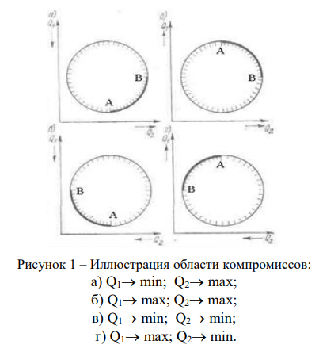

Поэтому окончательное решение лица, принимающего решение, будет находиться именно в области компромиссов. Однако для практических целей получение только множества Парето часто бывает недостаточным, потому что нам необходимо получить (помимо области Парето) иногда еще и одно единственное решение.

<http://scainlain.ru/0RS/project/kursovaja_rabota_po_moivi_ak3-61_jagubov_r.b-v-14_.pdf>

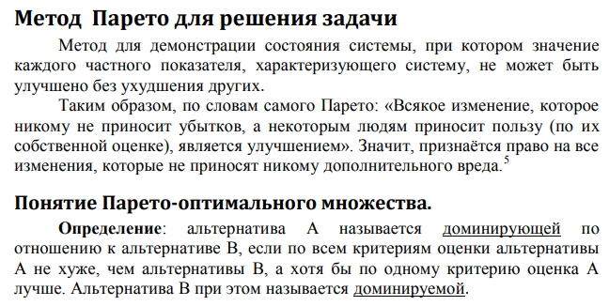

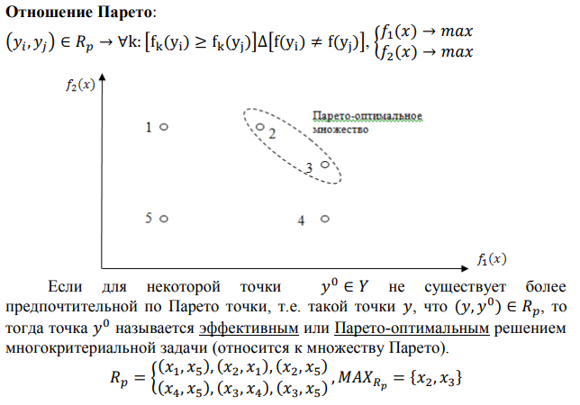

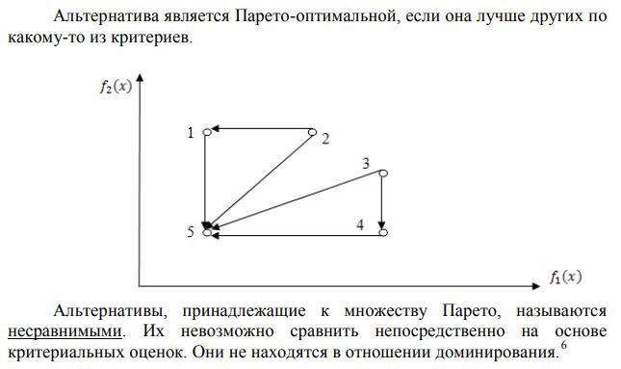

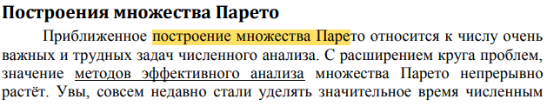

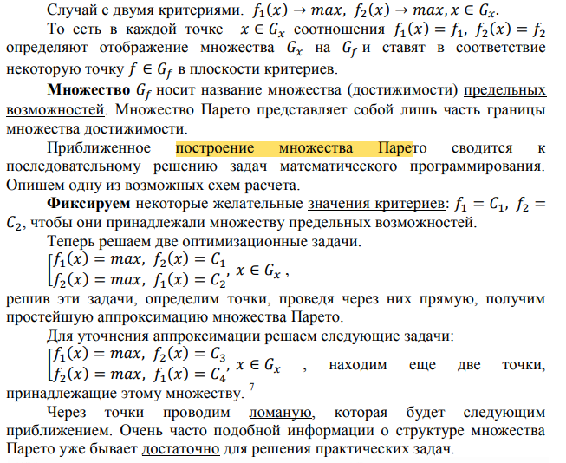

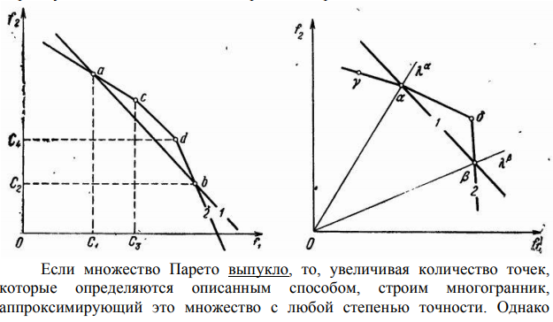



## 14. Функция полезности. Аксиоматические методы многокритериальной оценки.

**Аксиоматические методы** определяют ряд свойств, которым должна удовлетворять зависимость общей полезности альтернативы от оценок по отдельным критериям. Эти свойства проверяются путем получения информации от ЛПР. В соответствии с этой информацией делается вывод о той или иной форме зависимости.

В основе аксиоматических методов лежит предположение о том, что отношение предпочтения ЛПР может быть представлено с помощью функции полезности.

В теории принятия решений функцию полезности обычно называют суперкритерием, поскольку она тем или иным образом интегрирует значения критериев, с точки зрения которых сравниваются альтернативы.

Функция, которая каждой альтернативе в многокритериальной задаче принятия решения сопоставляет действительное число, называется суперкритерием, если альтернативы, которым окажутся сопоставлены большие значения суперкритерия, объявляются строго более предпочтительными для ЛПР.

Принимая ряд дальнейших предположений о свойствах отношения предпочтения ЛПР, применяющие аксиоматические методы исследователи стремятся показать, что суперкритерий может быть представлен в относительно простом виде, например, в виде аддитивной функции.

Аксиоматическое обоснование - выдвигаются некоторые условия (аксиомы), которым должна удовлетворять функция полезности ЛПР. В случае, если условия удовлетворяются, дается доказательство существования функции полезности в том или ином виде. Аксиома полноты, утверждающая, что может быть установлено отношение между полезностями любых альтернатив: либо одна из них превосходит другую, либо они равны. Аксиома транзитивности: из превосходства полезности альтернативы А над полезностью альтернативы В и превосходства полезности В над полезностью С следует превосходство полезности альтернативы А над полезностью альтернативы С

**Функция полезности** может рассматриваться в этом случае как обобщенный, или глобальный, критерий, определяющий решающее правило. Задаваемые таким способом решающие правила ориентированы на полное упорядочение решений.

Аксиоматический подход к построению решающих правил не всегда связан с построением функции полезности. Так, например, существует целый ряд решающих правил, основывающихся на различных допущениях о системе предпочтений лица, принимающего решение, возможностях получения различных видов информации о ней и не требующих построения функции полезности.

Одношаговые методы основаны на однократном использовании некоторого решающего правила, а многошаговые – на многократном. Многошаговые методы позволяют сочетать исследование математических моделей с опытом и интуицией лиц, принимающих решения.

Ни одно из известных решающих правил не может быть признано свободным от недостатков, ограничивающих область его применения. Более того, построение универсальных решающих правил, по-видимому, невозможно в принципе. Это объясняется тем, что в зависимости от целей ЛПР системы его предпочтений и возможностей получения информации о предпочтениях могут быть построены различные решающие правила.

**Функция полезности**

(из ответов на кандидатский экзамен)

Полезность — удовлетворение или исполнение запросов, которое получают люди от потребления и использования благ. Полезность — абстрактная категория, используемая в экономической науке для определения удовольствия, которое получают люди от потребления благ. Полезность того или иного блага — главный фактор потребительского выбора. Полезность — понятие сугубо индивидуальное, субъективное. Каждый человек понимает полезность по-своему. Некоторые товары могут быть полезны для одного человека, но бесполезны или даже вредны для другого. Например, очки полезны близорукому человеку, но бесполезны тому, у кого стопроцентное зрение.

Функция полезности — соотношение между объемами потребляемых благ и уровнем полезности, достигаемой при этом потребителем. Математически функция полезности выглядит следующим образом:

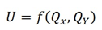

где f — символ функции; U — уровень полезности; QX, QY — количество товаров Х и Y, потребленных за определенный период. В данную функцию можно включить любое количество переменных. Эта функция демонстрирует, что полезность, получаемая человеком, зависит только от количества потребляемых благ. Различают предельную и совокупную полезность блага.

Предельная полезность — дополнительная полезность, получаемая потребителем от потребления дополнительной единицы блага. Каждая последующая единица блага, использованная потребителем, вносит свой вклад в удовлетворение данной потребности. Поскольку по мере потребления дополнительных единиц блага потребность покупателя будет постепенно удовлетворяться, предельная полезность каждой последующей единицы блага будет убывать. Закон убывающей предельной полезности гласит, что по мере потребления дополнительных единиц блага предельная полезность каждой последующей единицы будет меньше, чем предыдущей. Закон убывающей предельной полезности еще называютпервым законом Госсена. Общая полезность — удовлетворение, получаемое потребителем от потребления данного количества благ за определенный промежуток времени.

Общая полезность обычно увеличивается по мере потребления все большего количества благ, но, как правило, со все меньшей скоростью. Если дальнейшее потребление блага приносит вред (предельная полезность отрицательна), то общая полезность снижается.

**функция полезности по Гольдштейну, глава 10.2.1.1**

Согласно этой модели потребительского поведения каждый потребитель выбирает так товары и услуги, чтобы максимизировать свою полезность в пределах средств, которыми он располагает.

Применительно к многокритериальной задаче в качестве товаров и услуг выступают критерии, а в качестве потребителя – ЛПР. При этом предполагается существование на множестве значений критериев *y*1*,y*2*,….,ym*  скалярной оценки предпочтений  ЛПР, называемой полезностью.

Приведём строгое определение этого понятия. Функция *U*, которая каждой точке Y критериального пространства ставит в соответствие действительное число *U*(Y),называется функцией полезности (ценности) ЛПР, если

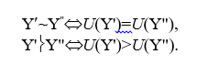

Таким образом, функция полезности представляет собой математическую модель предпочтений  ЛПР. Если функция полезности известна, то многокритериальная задача сводится к стандартной задаче оптимизации: найти вектор , максимизирующий  *U*[Y(X)]. Множество   точек  критериального пространства, одинаковых по предпочтительности (для которых *U*(Y*)=*Const), образует гиперповерхность равного уровня функции полезности. Гиперповерхности равного уровня *U*(Y) называются кривыми безразличия, а семейство всех кривых безразличия – картой безразличия. Такая терминология связана с тем, что для любых двух альтернатив Y' и Y", лежащих на одной кривой безразличия*, U*(Y')=*U*(Y"), т.е. ЛПР всё равно, достигнет он Y*'* или Y". Пример карты безразличия некоторой функции полезности  и нахождение по ней оптимального решения показаны на рис. 10.4.

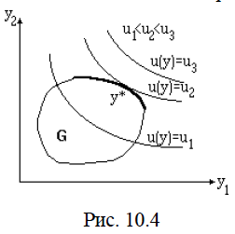

Очевидно, что наибольшие затруднения при практическом применении рассматриваемого подхода   вызывает построение функции полезности, адекватно отражающей предпочтения ЛПР.

Функции полезности *U*1(Y) и *U*2(Y) стратегически эквивалентны, если они приводят к одинаковому упорядочению по предпочтению. Так любые *U*1 и *U*2, связанные какой-либо монотонно возрастающей функцией *Т(),* являются эквивалентными. Действительно, максимизация *U*1(Y) и *U*2(Y)=*T*[*U*1(Y)] приведет к одному результату, т.е. обе функции одинаково отражают структуру предпочтений ЛПР.

В благоприятных случаях удается описывать предпочтения ЛПР функцией полезности, имеющей сравнительно простой вид:



т.е. многомерная функция определяется через одномерные функции полезности значений одного отдельно взятого критерия. Типичные примеры таких функций для *m*=2:

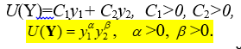

Формализация структуры предпочтений основана на исследовании возможности взаимной компенсации значений различных критериев. Это проблема замещения по полезности. Возможные замещения на наборе критериев может дать только ЛПР, а выявить их у ЛПР и формально описать - задача аналитика.

## 15. Прямые методы многокритериальной оценки альтернатив.

 Прямые методы. В этих методах зависимость общей оценки от оценок по частным критериям выбирается заранее тем или иным способом, например с помощью ЛПР. Эти методы в зависимости от способа определения общей полезности разделяются на несколько подгрупп.

Обоснованием применения прямых методов является представление о принципе максимизации ожидаемой полезности как о «рациональном» принципе принятия решений. К достоинствам этих методов можно отнести их простоту и универсальность, они применимы, когда не выполняются те или иные аксиомы для выбора формы зависимостей полезности многокритериальной альтернативы от оценок по частным критериям.

Основным недостатком этих групп методов является выбор формы зависимости без каких-либо серьезных теоретических обоснований или использования аксиоматики (реализуется эвристический подход) и отсутствие проверки правдоподобности выбора.

В прямых методах ЛПР может использовать ряд принципов многокритериальной оптимизации (компромиссные схемы ПР), принятие каждого из которых влечет выбор определенной зависимости между полезностью многокритериальной альтернативы и ее оценки по критериям. К таким принципам можно отнести следующие принципы: принцип выделения главного критерия; лексикографические принципы, принципы равенства и квазиравенства, принципы максимина и др., которые подробно описаны в работах. Некоторые характеристики этих принципов будут рассмотрены при использовании их в предлагаемых нами алгоритмах решения нечетких задач ПР.

Прямые методы. Примерный алгоритм многокритериальной оценки альтернатив следующий:

• определить критерий оценки альтернатив; • ранжировать критерий по важности;

• отбросить маловажные критерии; • назначить числа, соответствующие относительной важности

критериев;

• нормировать коэффициенты (**wi**) по важности из условия:  где **wi** – вес **i**-го критерия, назначаемый ЛПР;

• произвести предварительное отсечение альтернатив по качеству (на шкалах критериев определяется индекс качества); • определить функции **U** полезности для каждого из критериев 

• определить полезность каждой из альтернатив по формуле: 

Прямые методы основаны на предположении существования «функции предпочтений лица, принимающего решения (**ЛПР**)» , которая определенна на множестве  и выполняет его отображение во множество действительных числе **R**, т.е. .

При этом задача многокритериальной оптимизации сводится к задаче выбора вектора  такого, что .

Предполагается, что при предъявлении **ЛПР** вектора параметров **X**,атакже соответствующих значений всех критериев оптимальности это лицо может оценить соответствующее значение функции предпочтений .

При применении большинства методов возникают две основные проблемы: как получить оценки по отдельным критериям и как объединить (агрегировать) эти оценки в общую оценку полезности альтернативы. При этом определяется, как измерять уровень качества по каждому критерию, т. е. как строить шкалу измерений. Чаще всего используют балльные шкалы – шкалы, для которых высшее качество характеризуется 10 баллами, а нижнее – 1 баллом. При наличии оценок каждой из альтернатив по каждому из критериев возможен переход к получению общей ценности альтернатив. Такой переход осуществляется обычно на основании формулы агрегирующей оценки по отдельным критериям в общую оценку полезности альтернативы. Существует масса подобных формул.

Разные методы принятия решений при многих критериях отличаются способом перехода к единой оценке полезности альтернатив. Можно выделить ряд групп таких методов.

В **прямых** методах зависимость общей полезности альтернативы от оценок по отдельным критериям известна заранее. Чаще всего используется вид зависимости, при котором определяются численные показатели важности критериев (веса), умножаемые на оценки по критериям (метод взвешенной суммы оценок критериев).

Существует большое число методов, в которых форма зависимости результирующей полезности альтернативы от ее оценок по многим критериям задается без всяких теоретических оснований, а параметры этой зависимости либо также задаются, либо непосредственно, «впрямую», оцениваются ЛПР. Такие методы называются прямыми (в противоположность аксиоматическим, которые называются непрямыми).

**Прямые методы** можно разделить на следующие **группы**.

1. Постулируется как сама основная формула полезности для многокритериальной альтернативы, так и все ее параметры. Для обоснования выбора этой формулы используются обычно некоторые принципы (например, принцип одинаковой степени достижения экстремума по всем критериям).

2. Постулируется основная формула зависимости, но ее параметры непосредственно назначаются ЛПР. Примером является известный метод взвешенных сумм оценок критериев. В работах с изложением этих методов обычно не приводится иных обоснований, кроме «это удобно и просто, проблему следует решать именно таким способом».

## 16. Методы нормализации критериев. Характеристики приоритета критериев.

При решении многокритериальной задачи часто возникает необходимость **нормализации (нормирования)** критериев , то есть приведение всех критериев к единому масштабу и безразмерному виду. В дальнейшем будем считать, что все критерии неотрицательны, то есть  для всех . Нормализованные критерии обладают двумя важными свойствами: во-первых, они являются безразмерными величинами, и, во-вторых, они удовлетворяют неравенству  для любого . Эти свойства позволяют сравнивать критерии между собой.

Наиболее часто используется замена критериев их безразмерными относительными величинами: - Нормализация сравнения , где 

– соотнесение с эталоном: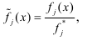  где fj* – некоторый эталонный уровень оценки по j-му критерию, например, международный стандарт;

– нормирование диапазоном изменения: 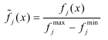 (1) или 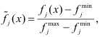, (2)

(Естественная нормализация) где fjmin, fjmax– соответственно минимальная и максимальная оценки по j-му критерию. При этом в случае применения формулы (11) нормированный критерий принимает значения на отрезке [0, 1].

– Способ смены ингредиента используется для изменения внутренней характеристики критерия на противоположную: 

– Нормализация Савиджа:  – Нормализация осреднения 

Из существующих способов нормализации критериев наиболее привлекателен метод естественной нормализации.

<https://studfile.net/preview/1700576/page:7/> 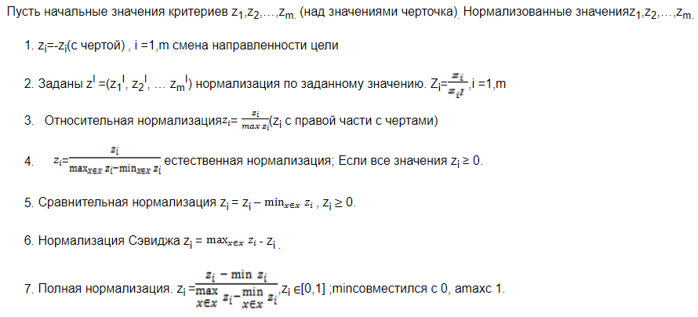

Характеристики приоритета критериев

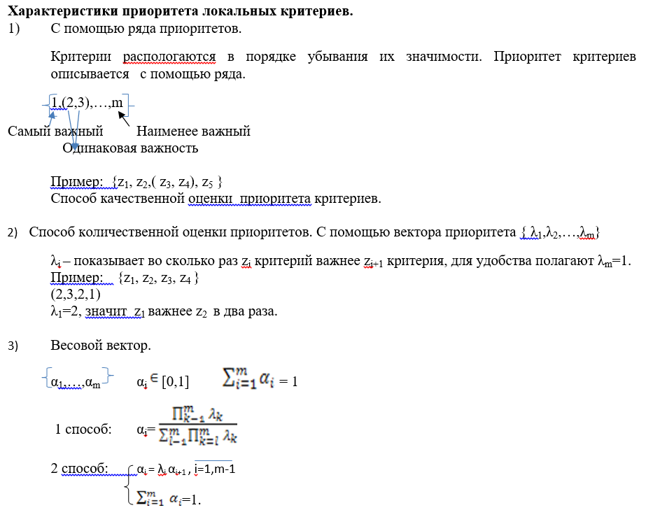

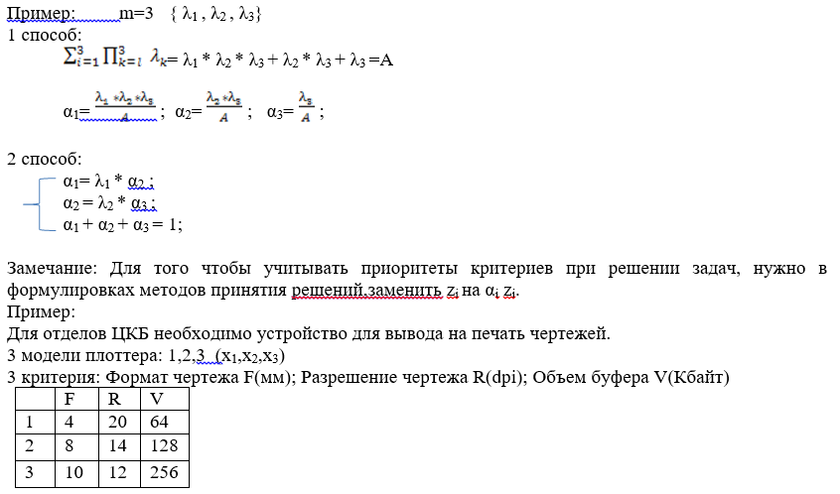

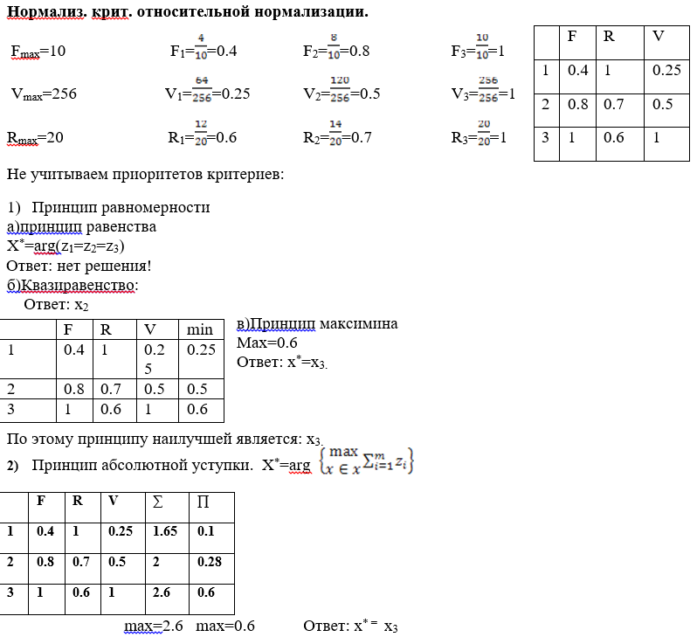

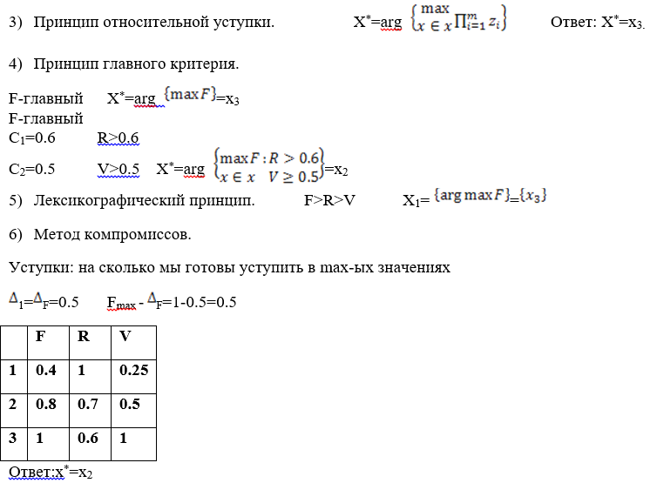

## 17. Постулируемые принципы оптимальности (равномерности, справедливой уступки, главного критерия, лексикографический).

дополнительно: <http://elenagavrile.narod.ru/TPR/Lekcciya_10.pdf>

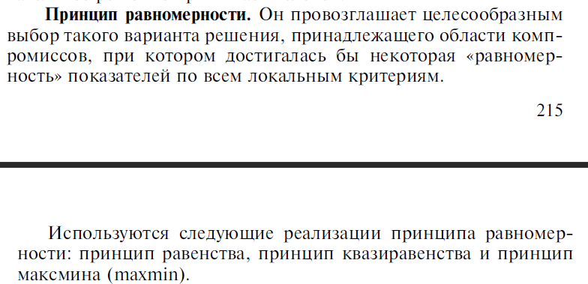

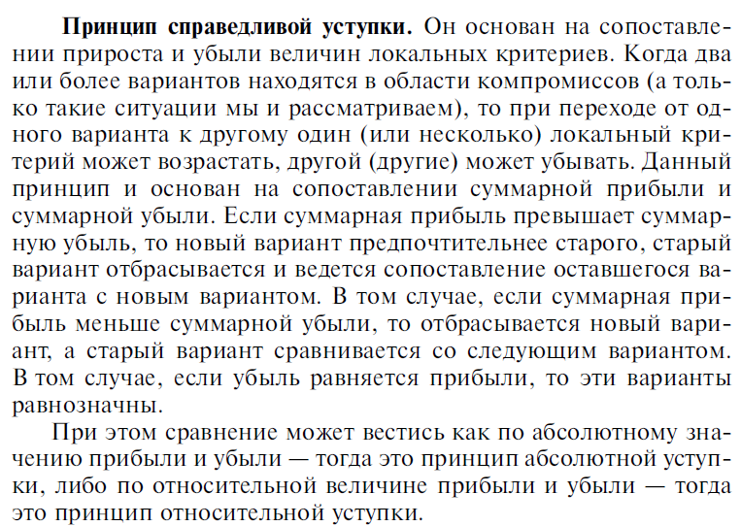

Принцип равномерности

Эффективность решения описывается набором  критериев  f1,...fg  (локальными или частными) Каждый из критериев  характеризуются степенью  важности  x1,..., x g {fi} i=1,g – кретериев

{ λ i} i=1,g- критерий важности.

Пример: покупаем ЭВМ f1-стоимость, f2-память, f3-быстро действие, f4-ос

F=F[X, λ]

WX –Область дополнительных значений Х

**1)Принцип равенства**- наилучшим считается то решение, для которого значение всех локальных критериев равны.

Х*=arg(f1(x)=f2(x)=…=fm(x)),   x€X

**2)Принцип квазиравенства** - если не удается решить задачу принципа равенства, то выбирают решение, которое имеет значение локальных критериев наиболее близкое к равенству.

**3)Принцип максимина** – для каждого решения выбирается минимум по локальным критериям, а затем среди найденных значений выбирается максимум

I = {1,...,m}

X*=arg(max(min fi(x))) xϵX

**4)Принцип последовательного максимина**

X*=arg{max min(…(max min(max min fi(x)))…} xϵX

Сначала применяют обычный принцип максимина, если несколько решений имеют максимальное значение, то отбрасываем из рассмотрения критерии с наибольшим номером. Оставшееся множество критериев обозначим I1, затем процедуру повторяем для тех критериев, которые остались.

Принцип справедливой уступки

Эффективность решения описывается набором критериев  f1,...fg  (локальными или частными) Каждый из критериев  характеризуются степенью  важности  x1,..., x g {fi} i=1,g – кретериев

{ λ i} i=1,g- критерий важности.

Пример: покупаем ЭВМ f1-стоимость, f2-память, f3-быстро действие, f4-ос

F=F[X, λ]

WX –Область дополнительных значений Х

1)**Принципы справедливой уступки-** Сравниваются две любые решения, если при переходе от одного решения к другому увеличение критериев больше, чем уменьшение, то второе решение считается лучше первого. Сравнение изменений критериев может быть абсолютной и относительной.

Принцип главного критерия

Из совокупности локальных критериев выбирается один и принимается в качестве главного. К уровню других критериев предъявляется требование, чтобы они были не меньше некоторых заданных значений, образуя область, в которой ищется решение, наилучшее в смысле главного критерия.

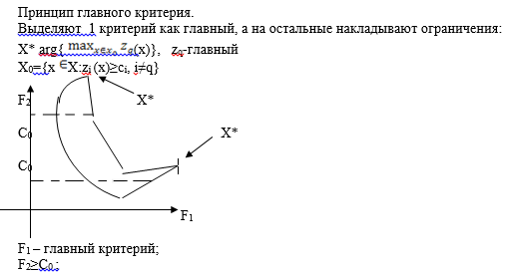

Лексикографический принцип

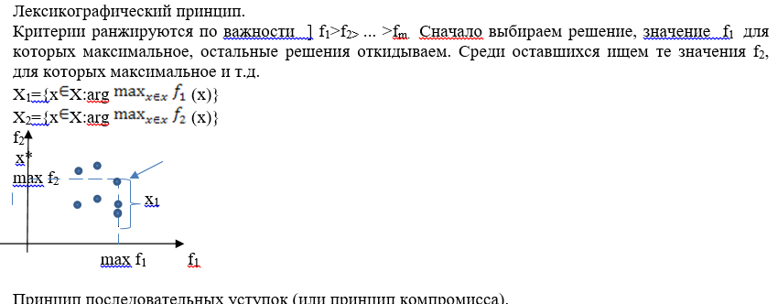

## 18. Методы аппроксимации функции полезности. Деревья решений. Методы компенсации. Методы аналитической иерархии.

 Методы аппроксимации функции полезности

<https://ozlib.com/959497/tehnika/opredelenie_funktsii_poleznosti>

Методика определения функции полезности на основе *аппроксимации* заключается в следующем. При анализе исходов некоторой конкретной операции проводится поиск характерных точек функции полезности, как правило - ее экстремумов, а неизвестные значения заменяются определенной известной функцией. Вид такой функции выбирается в зависимости от того, что известно ЛПР об ожидаемых исходах операции и показателях их полезности.

К наиболее простым и часто применяемым аппроксимациям относятся одноступенчатое, треугольное и косинусоидальное представления функции полезности (рис. 5).

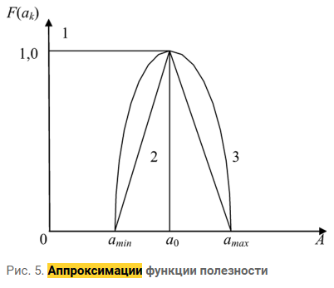

1 - одноступенчатая; 2 - треугольная; 3 - косинусоидальная

Одноступенчатую аппроксимацию целесообразно применять для операций, показателем исхода которых является срок достижения цели, например срок завершения работ.

Треугольное и косинусоидальное представления функции полезности применимы для операций, показателем исхода которых служит интервал времени, для которого определены минимально и максимально допустимые отклонения от оптимального момента времени *(t < t < tmax).* Эти значения и выбираются в качестве характерных точек. В зависимости от конкретной ситуации или предпочтений ЛПР функция полезности будет представлять собой либо треугольник, либо отрезок косинусоиды, построенные по трем этим точкам.

Если имеют место два или более последовательных множеств решений, причем последующие решения основываются на результатах предыдущих, и/или два или более множеств состояний среды (т.е. появляется целая цепочка решений, вытекающих одно из другого, которые соответствуют событиям, происходящим с некоторой вероятностью), то используется дерево решений.

**Дерево решений -** это графическое изображение последовательности решений и состояний среды с указанием соответствующих вероятностей и выигрышей для любых комбинаций альтернатив и состояний среды.

Процесс принятия решений с помощью дерева решений в общем случае предполагает выполнение следующих пяти этапов.

Э т а п 1. **Формулирование задачи.** Прежде всего необходимо отбросить не относящиеся к проблеме факторы, а среди множества оставшихся вьщелить существенные и несущественные. Это позволит привести описание задачи принятия решения к форме, поддающейся анализу. Должны быть выполнены следующие основные процедуры: • определение возможностей сбора информации для экспериментирования и реальных действий; • составление перечня событий, которые с определенной вероятностью могут произойти; • установление временного порядка расположения событий, в исходах которых содержится полезная и доступная информация, а также тех последовательных действий, которые можно предпринять.

Э т а п 2. **Построение дерева решений.**

Этап 3. **Оценка вероятностей состояний среды,** т.е. сопоставление шансов возникновения каждого конкретного события. Следует отметить, что указанные вероятности определяются либо на основании имеющейся статистики, либо экспертным путем.

Э т а п 4. **Установление выигрышей** (или проигрышей, как выигрышей со знаком минус) для каждой возможной комбинации альтернатив (действий) и состояний среды.

Э т а п 5. **Решение задачи.**

Пример. Ежедневный спрос на ящики с продукцией в супермаркете может быть пять, шесть или семь ящиков. Требуется показать дерево решений, которое ил-люстрирует альтернативы запасов пяти, шести, семи ящиков.



– узел решения, из которого выбирается одна или несколько альтернатив;

– узел состояния, из которого могут появиться дополнительные варианты

Методы компенсации**,** при которых оценки одной альтернативы пытаются уравновесить (скомпенсировать) оценками другой альтернативы. Это наиболее простой метод, при котором выписывают достоинства и недостатки каждой из альтернатив. Затем вычеркивают попарно достоинства (или недостатки) и изучают то, что осталось.

Методы компенсации связаны с представлением отношения предпочтения ЛПР не с помощью функции полезности, а с помощью его поверхностей безразличия.

Поверхностью безразличия (при наличии двух критериев - кривой безразличия) ЛПР называется множество альтернатив, представляющихся ему равноценными.

Происхождение название методов (методы компенсации) связано с тем, что при построении кривой безразличия пытаются выяснить, какое изменение значения одного критерия ЛПР считает равноценным заданному изменению значения другого.

Картой безразличия ЛПР называется символически изображенная совокупность всех поверхностей безразличия, снабженная указанием на то, каким поверхностям безразличия принадлежат лучшие для ЛПР альтернативы.

Если карта безразличия ЛПР построена, любую пару альтернатив легко сравнить между собой.

Сравнение альтернатив методом компенсации в случае полностью замещаемых для ЛПР критериев.

Критерии называются полностью замещаемыми для ЛПР, если фиксированное изменение значения одного критерия ЛПР равноценным образом компенсирует всегда одним и тем же изменением значения другого.

При наличии в многокритериальной задаче критериев с разной размерностью с целью устранения данной проблемы используют нормализацию критериев. Способы нормализации представлены в таблице

Методы аналитической иерархии

дополнительно, пример: [https://rsfdgrc.hse.ru/data/2010/01/21/1235098692/Статья%20AHP%20+%20Бродецкий%20-%202005.pdf](https://rsfdgrc.hse.ru/data/2010/01/21/1235098692/%D0%A1%D1%82%D0%B0%D1%82%D1%8C%D1%8F%20AHP%20+%20%D0%91%D1%80%D0%BE%D0%B4%D0%B5%D1%86%D0%BA%D0%B8%D0%B9%20-%202005.pdf)

<https://studme.org/224704/menedzhment/metod_analiticheskoy_ierarhii>

В основе методики лежат две идеи. Первая — это идея иерархической декомпозиции системы критериев. Вторая — идея перехода от непосредственной оценки важности отдельных критериев и качества альтернатив с точки зрения критериев к сравнительной попарной оценке критериев и альтернатив. Рассмотрим их на примере простейшей иерархии (рис. 4.1).

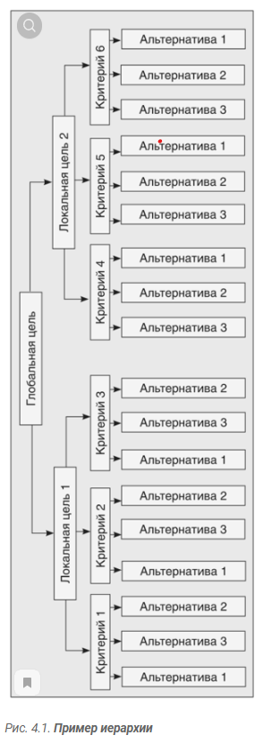

Смысл идеи иерархии здесь состоит в следующем. Выделены одна глобальная, две локальные цели и по три критерия, выражающие степень реализации каждой из локальных целей. Обе локальные цели оцениваются с точки зрения глобальной цели (в какой мере каждая их них важна для реализации последней). Все критерии оцениваются с точки зрения соответствующей локальной цели (в какой мере они ее отражают). Затем каждая из трех альтернатив оценивается с точки зрения каждого из критериев (в какой мере она ему соответствует). Таким образом, у нас должно быть в данном случае 18 оценок альтернатив, плюс шесть оценок значимости критериев, плюс две оценки важности локальных целей. После того как все оценки получены, «снизу вверх» начинается расчет. Веса критериев вычисляются путем умножения значимости критерия на важность локальной цели, на которую «работает» данный критерий. Интегральные оценки альтернатив находятся последующей схеме: оценка альтернативы по каждому критерию умножается на вес критерия, и все оценки данной альтернативы складываются. Поскольку оценки всех элементов иерархии на каждом ее уровне нормируются (т.е. в сумме дают единицу), то и интегральные оценки альтернатив тоже в сумме будут давать единицу. Выбирается альтернатива, имеющая максимальную интегральную оценку.

## 19. Методы порогов несравнимости. Диалоговые методы принятия решений.

**Методы порогов несравнимости** задают правила сравнения двух альтернатив, при котором одна альтернатива считается лучше другой (например, оценки первой по большинству критериев лучше). В соответствии с заданным правилом альтернативы делятся (попарно) на сравнимые (одна лучше другой, либо эквивалентные) и несравнимые. Изменяя отношения сравнимости, получаем разное число пар сравниваемых альтернатив.

**Методы порогов несравнимости** задают правила сравнения двух альтернатив, при котором одна альтернатива считается лучше другой (например, оценки первой по большинству критериев лучше).

**Человеко-машинные (диалоговые) методы** принятия решений применяются в том случае, когда модель проблемы известно частично. В этих методах ЛПР взаимодействуют с компьютером, определяя соотношения между локальными критериями. ЛПР сначала определяет первоначальные требования к соотношениям критериев, вводит в компьютер, получает реальные значения критериев, изменяет свой требования, снова вводит в компьютер и т.д. В ходе таких итераций ЛПР проясняет характерные черты задачи, выявляет и уточняет свои предпочтения и в результате сообщает дополнительную информацию, благодаря которой компьютер вырабатывает все более совершенные решения. Такой диалог между ЛПР – компьютер, при наличии удобного для пользователя интерфейса, способствует выработке разумного компромисса в требованиях ЛПР к значениям, достигаемым по разным критериям. Это объясняет потенциальную эффективность подобных систем. Достоинством этих методов является сочетание возможностей компьютера по быстрому проведению больших, сложных расчетов и способностей человека к восприятию альтернатив «в целом», без сравнения их оценок по отдельным критериям.

## 20. Принятие решений в условиях неопределенности. Статистические модели принятия решений. Критерии Байеса-Лапласа, Гермейера, Бернулли-Лапласа, максиминный (Вальда), минимаксного риска Сэвиджа, Гурвица, Ходжеса-Лемана.

Неопределенность природы или противодействующей стороны порождает условия, в которых принимаются решения. Выделяются частные ЗПР:

– в условиях определённости, характеризующаяся тем, что состояние природы, определяемое применяемой стратегией известна;

– в условиях риска, характеризующаяся тем, что имеет информация статистического характера о результатах стохастического поведении природы или распределения вероятностей характеристик стратегии природы;

– в условиях неопределенности предполагает, что никакой дополнительной информации, кроме возможно самого множества потенциальных стратегий природы.

Будем предполагать, что лицу, принимающему решение не противостоит разумный противник.

Данные, необходимо для принятия решения в условии неопределенности, обычно задаются в форме матрицы, строки которой соответствуют возможным действиям - стратегиям ЛПР , а столбцы – возможным состояниям ( стратегиям) природы 

**Критерии принятия решений.** ЛПР выбирает решения по одному из критериев принятия решения (критериев снятия неопределенности), при этом каждой стратегии приписывается некоторый результат, характеризующий все последствия этого решения.

Выбор критериев принятия решений зависит от ситуации, в которой принимаются решения, предпочтений и информированности ЛПР.

В случаи, когда ситуация характеризуется активным противодействием среды целям принятия решений ЛПР, процесс принятия решений аналогичен основным приемам теории антагонистических игр. Обычно применяется максиминный критерий Вальда или критерии минимаксного риска Сэвиджа.

~~Существуют ситуации, когда обладая некоторой дополнительной информации об условиях функционирования системы и потенциальных стратегиях природы можно определить вероятность их наступления. Распределение вероятностей~~  ~~состояний природы~~  ~~определены на множестве~~ :.

~~Основными критериями снятия неопределенности в такой ситуации являются: критерий Байеса–Лапласа, критерий минимума среднего квадратического отклонения функции полезности, критерий максимизации вероятности распределения функции полезности, модальный критерий, критерий Гермейера. Возможна ситуация, когда имеется приблизительная априорная информация о состояниях среды, тогда применяются критерий Гурвица, критерий Ходжеса–Лемана. Выбор критерия является важной задачей в теории принятия решений.~~

Когда необходимости исключить любой риск применяется **критерий Вальда**. Принцип максимина является принципом оптимальности, основанный на критерии Вальда. В качестве оценки каждому варианту стратегии присваивается гарантированный уровень, определенный как наихудшие значений ПЭ: . Согласно критерию Вальда оптимальным является решение, приводящее к наилучшему из наихудших значений ПЭ: . Выбранные альтернативы полностью исключают риск, и ЛПР не может столкнуться с более плохим результатом, чем .

**Критерий максимакса**. Этим критерием предписывается оценивать системы по максимальному значению эффективности и выбирать в качестве оптимального решения систему, обладающую эффективностью с наибольшим из максимумов: .

**Критерий пессимизма-оптимизма (Гурвица).** Это критерий обобщенного максимина. -взвешиваются наихудшие и наилучшие условия. Для этого вводится коэффициент оптимизма а (0<а<1), характеризующий отношение к риску лица, принимающего решение

**Критерий минимального риска (Сэвиджа).** Минимизирует потери эффективности при наихудших условиях. Матрица эффективности должна быть преобразована в матрицу потерь (риска). Каждый элемент матрицы потерь определяется как разность между максимальным и текущим значениями оценок эффективности в столбце. 

**Критерий Байеса–Лапласа** является наиболее широко применяемым среди критериев принятия решений в условиях риска. В соответствии с критерием Байеса–Лапласа за оценку стратегии принимается сумма всех результатов данной стратегии, взвешенных по вероятности возникновения соответствующих состояний среды: . Оптимальным решение в данном случае является:

Ориентация на средний выигрыш есть ориентация на математическое ожидание случайной величины и применение критерия можно считать оправданным при многократном повторении условий игры. Для малого числа реализаций решения допускается некоторый риск.

**Критерий Лапласа**. В основе критерия лежит предположение- поскольку о состояниях обстановки ничего не известно, то их можно считать равновероятными: 

Для применения в редко повторяющихся ситуациях критерий Байеса–Лапласа объединяют с критерием дисперсией или среднего квадратического отклонения:

, где

Согласно **критерию Ходжеса-Лемана** оптимальным является решение, определяемое из условия: . Весовой коэффициент  позволяет учесть доверие ЛПР к информации о поведении природы. Выбор  ближе к нулю позволяет получить гарантируемый результат.

**Критерий Гермейера**

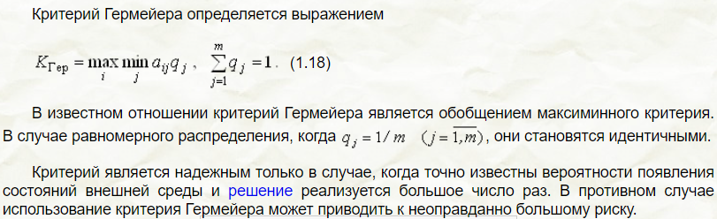

**Критерий Бернулли-Лапласа**

В условиях полной неопределенности, не имея возможность оценить, с какой вероятностью реализуется то или иное состояние среды, их можно полагать равновероятными

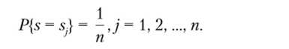

Согласно принципу Бернулли — Лапласа полезность альтернативы х е *X* определяется как среднее значение оценок по всем состояниям среды

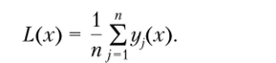

В дискретном случае соответствующее значение полезности альтернативы X; определяется формулой

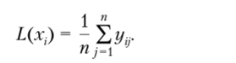

Отвечающее этим выражениям отношение предпочтения задается следующим образом 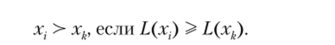

Наилучшей альтернативой по критерию Бернулли — Лапласа признается альтернатива х*, максимизирующая функцию

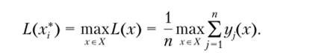

В частности, для примера использования платежной матрицы наилуч- шсй альтернативой согласно критерию Бернулли — Лапласа окажется *х1 =* х4, так как ее показатель равен

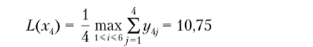

и превосходит все остальные показатели Цх,) = 8, Цх2) = 10, 1(х3) = 8,75, 1(х5) = 10,5 и Цх6) = 9,5.

В общем случае оптимальные решения, получаемые по рассмотренным критериям, могут не совпадать.

Скажем, по принципу Вальда в примере использования платежной матрицы следовало бы выбрать максиминную альтернативу *х2,* по принципу оптимизма — максимаксную альтернативу *хъ,* по принципу Гурвича — один из вариантов *х2, х3* или х6, по принципу Сэвиджа — *х*5, а по принципу Бернулли — Лапласа — *х4.*

Критерии могут противоречить друг другу, поскольку любая гипотеза о поведении среды является всего лишь предположением.

**Статистические модели принятия решений**

Использование вероятностных моделей на основе оценивания и проверки гипотез с помощью выборочных характеристик – суть вероятностно-статистических методов принятия решений.

Базой является вероятностная модель реального явления или процесса, т.е. математическая модель, в которой объективные соотношения выражены в терминах теории вероятностей. Вероятности используются прежде всего для описания неопределенностей, которые необходимо учитывать при принятии решений. Имеются в виду как нежелательные возможности (риски), так и привлекательные («счастливый случай»). Теория вероятностей позволяет по одним вероятностям рассчитать другие, интересующие исследователя.

В модели на основе теории статистических решений считаются заданными:

• возможное распределение изучаемого случайного процесса;

• пространство возможных окончательных решений;

• стоимость вариантов решений;

• функция возможного убытка для каждого решения, соответствующего определенному состоянию внешней среды.

Предметом рассмотрения данного раздела служат статистические модели принятия решений, трактуемые как статистические игры или игры с Природой при использовании дополнительной статистической информации о её стратегиях. Характерная черта статистической игры – возможность получения информации в результате некоторого статистического эксперимента для оценки распределения вероятностей стратегий природы. Исследование механизма случайного выбора стратегии природой позволяет принять оптимальное решение, которое будет наилучшей стратегией в игре с неантагонистическим противником человека – природой.

В общем виде можно констатировать, что решения принимаются, исходя из максимума прибыли или минимума потерь. В связи с этим вводится понятие риска, по величине которого судят о ценности решения. В этой теории рассматривается ряд возможных критериев оптимальности принимаемых решений. Так, решение, минимизирующее максимальный риск, описывается как минимаксное решение. Статистическая теория решения применяется при выборе решений в условиях неопределенности внешней среды

**Статистическую модель принятия решений** используют во многих реальных ситуациях выбора вариантов, проектов, действий, связанных с неопределенным влиянием среды на ситуацию выбора, осуществляемого органом принятия решений — ЛПР. Опишем проблемную ситуацию при риске (статистической неопределенности).:

- существуют альтернативы х, принадлежащие исходному множеству альтернатив X, образованному ограничениями и условиями , одну из них необходимо выбрать ЛПР;

- качество альтернатив х описывается локальным критерием качества или характеристикой качества z;

- существует множество состояний среды S; ЛПР точно не известно, в каком конкретном состоянии находится или будет находиться среда;

- на множествах решений Х и состояний среды локальный критерий или характеристика качества z- описывается либо функцией полезности 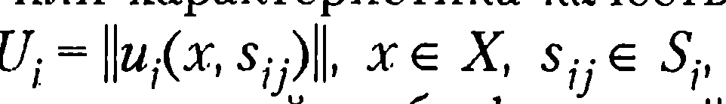 если ЛПР исходит из условия максимизации его значений, либо функцией потерь V, если ЛПР исходит из условия его минимизации.

Существуют ситуации, когда обладая некоторой дополнительной информации об условиях функционирования системы и потенциальных стратегиях природы можно определить вероятность их наступления. Распределение вероятностей  состояний природы  определены на множестве :.

ЛПР известно, что среда активно противодействует его целям: среда стремится к выбору таких состояний s для которых в случае если локальный критерий или характеристика качества z описывается функцией полезности Uj, то среда принимает состояние, обеспечивающее наименьшее значение функции полезности из множества своих максимально возможных (по решениям) значений.

## 21. Модели и методы принятия решений при нечеткой информации. Нечеткие множества. Основные определения и операции над нечеткими множествами. Нечеткое моделирование.

Иногда информация, необходимая для математического описания систем, существует в форме представлений или пожеланий экспертов.

Подход на основе теории нечетких множеств дает приближенные, но в то же время эффективные способы описания поведения систем, настолько сложных и плохо определенных, что они не поддаются точному математическому анализу.

Он имеет три основные отличительные черты:

1. вместо или в дополнение к числовым переменным используются нечеткие величины и так называемые "лингвистические" переменные;

2. простые отношения между переменными описываются с помощью нечетких высказываний;

3. сложные отношения описываются нечеткими алгоритмами.

**Нечеткий алгоритм есть упорядоченное множество нечетких инструкций**, которые при их реализации дают приближенное решение проблемы. Инструкции в нечетких алгоритмах:

1. **Назначающие предложения**, например, **х** = большой.

2. **Нечеткие высказывания** типа "если **А**, тогда **В**". A и или B нечеткие множеств.

3. **Безусловные активные предложения**, например, немного уменьшить **х**, печать **х**, стоп.

Нечеткие **алгоритмы** служат для получения приближенного описания целевых функций, стратегий, ограничений и функционирования системы или решающего правила.

Подход на основе теории **нечетких множеств** дает приближенные, но в то же время эффективные способы описания поведения систем, настолько сложных и плохо определенных, что они не поддаются точному математическому анализу, когда информация, необходимая для математического описания систем, существует в форме представлений или пожеланий экспертов.

**Нечетким множеством А** универсального множества **U** называется отображение A :U→[0;1]. **Функция принадлежности** **A** каждому элементу **x**\*из множества **U**, ставит в соответствие степень принадлежности **A** (**x**\* ) . Переменная **x** называется **базовой переменной**. В связи с этим нечеткое множество **А** можно определить как множество упорядоченных пар: **A $=\frac{μ_{A}(x)}{x}, x∈U$** , при этом в качестве универсального множества рассматриваются как числовые, так и не числовые множества.

**Операции над нечеткими множествами**

Как и с обычными множествами, с нечеткими множествами производятся операции объединения, пересечения, дополнения и ряд других операций.

Нечеткие множества **A** и **B равны**, если $μ_{A}$ **( x )** = $μ_{B}$ **( x )** ; **A**, **B $∈$ U.**

**А** называется **подмножеством B** , если $μ_{A}(x)≤ μ_{B}(x)$; **A**, **B $∈$ U.**

**Объединением** нечетких множеств **A** и **B** универсального множества **U** называется нечеткое множество **D** = **A**U**B**, имеющее функцию принадлежности $μ_{A∪B}\left(x\right)=max(μ_{A}\left(x\right), μ_{B}\left(x\right))$; **A**, **B, D $∈$ U** (рис).

**Пересечением** нечетких множеств **A** и **B** называется нечеткое множество **D** = **A $∩$ B**, имеющее функцию принадлежности: $μ_{A∩B}\left(x\right)=min(μ_{A}\left(x\right), μ_{B}\left(x\right))$; **A**, **B, D $∈$ U.**

**Дополнением** нечеткого множества A называется нечеткое множество A , имеющее функцию принадлежности $μ_{\overline{A}}\left(x\right)=1-μ_{A}\left(x\right);A,\overline{A}∈U$**.**

  

**Разностью** нечетких множеств **A** и **B** называется нечеткое множество **D** = **A** - **B**, имеющее функцию принадлежности: $μ_{A-B}\left(x\right)=max(0,μ_{A}\left(x\right)- μ_{B}\left(x\right))$;; **A**, **B, D $∈$ U.**

**Симметрической разностью** нечетких множеств **A** и **B** называется нечеткое множество **C** , определяемое как **C = А** (-) **B** = { ( A(-)B (**x**), **x**)/ **x $∈$ U** }, где $μ_{A(-)B}=max\left[μ_{A\backslash B}\left(x\right),μ_{B\backslash A}\left(x\right)\right]=max\left\{min\left[μ_{A}\left(x\right),1-μ_{B}\left(x\right)\right],min\left[{1-μ}_{A}\left(x\right),μ_{B}\left(x\right)\right]\right\}$**.**

Помимо вышеперечисленных операций над нечеткими множествами существуют ещё ряд так называемых **альтернативных операций**: ограниченное объединение, вероятностная сумма, ограниченный минимум, вероятностное произведение, ограниченная разность, ограниченная симметрическая разность, ограниченная импликация, ограниченная равнозначность.

**Ограниченное объединение $μ_{A|∪|B}\left(x\right)=max({1, μ}_{A}\left(x\right)+ μ_{B}\left(x\right))$**  ; ).

**Вероятностная сумма $μ_{A+B}\left(x\right)=μ_{A}\left(x\right)+ μ_{B}\left(x\right)-μ_{A}\left(x\right)∙ μ_{B}\left(x\right)$**  .

**Вероятностное произведение $μ_{A∙B}\left(x\right)=μ_{A}\left(x\right)∙ μ_{B}\left(x\right)$** .

**Свойства операций.**



**Специальные операции над нечеткими множествами**

Приведем некоторые специальные операции.

1. Возведение в степень. Операция **концентрирования** CON(A) = **A**2 . Ее функция принадлежности имеет вид 

Операция **растяжения** 

2. **Умножение на число**. Нечеткое множество α**A** имеет функцию принадлежности **)**..

3. **Декартово (прямое) произведение** нечетких множеств. Пусть **A**1 **,...,An**  нечеткие подмножества универсальных множеств **U**1 **,...,Un** , соответственно. Декартово (прямое) произведение **A $×$ A**1 $×$**A**2 $×$**... $×$ An** является нечетким подмножеством множества  c функцией принадлежности  .

Операция **осреднения**. В качестве таковых применяются, например, среднее арифметическое и среднее геометрическое функций принадлежности

**Нечеткое моделирование** - это методология, согласно которой правило вида *Ri:****если****x есть Ai,****то****y есть Bi*,

в котором *посылка (условие)* ***x есть Ai***и *заключение* ***y есть Bi***представляют собой нечеткие высказывания,переводится в четкую модель, т.е. функцию , которая описывает связь между множествами *X* и *Y*. Совокупность нечетких правил , предназначенных для формального представления эмпирических знаний или знаний экспертов в некоторой проблемной области, образует *базу правил*. Лингвистические переменные, которые используются в условиях нечетких правил, называются *входными переменными*, а в заключениях - *выходными*. При формировании базы правил необходимо определить множество входных лингвистических переменных, множество выходных лингвистических переменных и множество нечетких правил, связывающих входные переменные с выходными. Заметим, что нечеткие правила должны быть согласованы относительно используемых в них переменных. Согласованность правил означает, что в качестве условий и заключений правил могут использоваться только нечеткие лингвистические высказывания рассмотренных выше типов, и в каждом из нечетких высказываний должны быть определены функции принадлежности значений терм-множеств для каждой из лингвистических переменных.

## 22. Задачи математического программирования при нечетких исходных условиях. Задача оптимизации на нечетком множестве допустимых условий. Задача достижения нечетко определенной цели.

**Задачи**, в которых нечетко описано множество альтернатив и (или) функции полезности, называют задачами **нечеткого математического программирования**.

Анализируя задачи НМП, можно выделить два разных подхода к их решению. При первом подходе, впервые предложенном Р.Беллманом и А.Заде, задача НМП формулируется как задача выполнения нечеткой цели при нечетких ограничениях, причем решение задается пересечением нечетких множеств цели и ограничений.

При втором подходе предполагается, что решения должны выбираться подобно тому, как это делается в задачах многокритериальной оптимизации. Рассматриваются лишь такие решения (альтернативы), которые не доминируются строго никакими иными альтернативами, то есть выбираются эффективные альтернативы в понимании Парето.

Задача математического программирования в общем виде формулируется так: при ограничениях             ,

где – целевая функция, – ограничение.

При моделировании реальных задач в такой форме нечеткость может проявиться в форме нечеткого описания функций , и параметров, от которых они зависят, и самого множества .

Формы нечеткого описания бывают различными. Соответственно существуют разные классы задач нечеткого математического программирования.

**Задача оптимизации на нечетком множестве допустимых условий**

Максимизация заданной обычной функции  на заданном нечетком множестве допустимых альтернатив .

Для решения этой задачи предлагается провести нормировку функции  следующим образом:

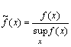,

причем  рассматривается как функция принадлежности нечеткого множества цели ЛПР. Значение этой функции интерпретируется как степень достижения цели при выборе альтернативы . Это позволяет применить к решению указанной задачи подход Беллмана – Заде, где решение задается пересечением нечетких множеств цели и ограничений

Требуется найти такую альтернативу , для которой достигается

 ,                               (9.3.3).

задачу отыскания этой альтернативы можно сформулировать следующим образом:

при ограничениях:                 .

**Нечетким множеством А** универсального множества **U** называется отображение **A** :**U→**[0;1]. **Функция принадлежности** **A** каждому элементу **x**\*из множества **U**, ставит в соответствие степень принадлежности **A** (**x**\* ) .)

**Задача достижения нечетко определенной цели**

**(подход Беллмана—Заде).**

базируется на предположении, что цель принятия решений и множество альтернатив рассматриваются как равноправные нечеткие подмножества некоторого универсального множества альтернатив.

Пусть — универсальное множество альтернатив, то есть универсальная совокупность возможных выборов ЛПР.

Нечеткой целью в  является нечеткое подмножество , которое обозначим .

Нечеткая цель описывается функцией принадлежности .

Предполагается, что такие нечеткие множества вполне точно описываются функциями полезности. Чем больше степень принадлежности альтернативы x нечеткому множеству , то есть чем больше значение , тем больше степень достижения этой цели при выборе альтернативы  в качестве решения. Нечеткие ограничения также описываются нечеткими подмножествами.

**Решить данную задачу** означает достигнуть цели и удовлетворить ограничению, причем в данной постановке необходимо говорить не просто о достижении цели ,а об ее достижении с той или иной степенью, с учетом степени выполнения ограничений.

В подходе Беллмана – Заде эти факторы учитываются так.

Пусть некоторая альтернатива  обеспечивает достижение цели со степенью и удовлетворяет ограничение  со степенью .Тогда принимают, что степень принадлежности этой альтернативы решению задачи равна минимуму из этих величин. Таким образом, нечетким решением задачи достижения нечеткой цели называется пересечение нечетких множеств цели и ограничений, то есть функция принадлежности решений  равна

                                       (9.3.1)

При наличии нескольких целей и ограничений нечеткое решение описывается функцией принадлежности

 .

Если различные цели и ограничения различаются по степени важности и заданы соответствующие коэффициенты относительной важности целей и ограничений , то  задается выражением

     (9.3.2)

Это решение можно интерпретировать как нечетко сформулированную инструкцию. При таком представлении остается неопределенность, какую же альтернативу следует выбрать, то есть надо разрешить эту неопределенность. Существуют различные способы разрешения этой неопределенности. Наиболее распространенный из них, предложенный Л.Заде, состоит в выборе альтернативы, имеющей максимальную степень принадлежности нечеткому решению, то есть альтернатива определяется из условия:

 .

Такие альтернативы называются **максимизирующими.**

## 23. Игра как модель конфликтной ситуации. Классификация игр. Матричные, кооперативные и, дифференциальные игры, Цены и оптимальные стратегии.

**Конфликт** - это противоречие, вызванное противоположными интересами сторон.

**Конфликтная ситуация** - ситуация в которой участвуют стороны интересы которых полностью или частично противоположны.

**Игра -** это действительный или формальный конфликт, в котором имеется по крайней мере два участника, каждый из которых стремится к достижению собственных целей

**Правилами игры** называют допустимые действия каждого из игроков, направленные на достижение некоторой цели.

**Платежом** называется количественная оценка результатов игры.

**Парная игра** - игра в которой участвуют только две стороны (два игрока).

**Игра с нулевой суммой** - парная игра при которой сумма платежа равна нулю, т. е. если проигрыш одного игрока, равен выигрышу другого.

**Стратегия** игрока - это однозначный выбор игрока в каждой из возможных ситуаций, когда этот игрок должен сделать личный ход.

**Оптимальная стратегия** - это такая стратегия игрока, которая при многократном повторении игры обеспечивает ему максимально возможный средний выигрыш или минимально возможный средний проигрыш.

Пусть мы имеем парную игру с нулевой суммой, один игрок может выбрать при данном ходе i -ю стратегию из m своих возможных (i=1..m), а второй, не зная выбора первого j -ю стратегию из n своих возможных стратегий (j=1..n). В результате первый игрок выигрывает величину , а второй проигрывает эту величину. Из этих величин составим матрицу A.



A 

**Платежная матрица** - так назовем матрицу A или еще по-другому матрицей игры.

**Конечной игрой размерности** (m × n) называется игра определенная матрицей А имеющей m строк и n столбцов.

**Максимином** или **нижней ценой игры** назавем число , а соответствующая ему стратегия (строка) **максиминной**.

**Минимаксом** или **верхней ценой игры** назавем число а соответствующая ему стратегия (столбец) **минимаксной**.

**Теорема** 1.1. Нижняя цена игры всегда не превосходит верхнюю цену игры.

**Игрой с седловой точкой** называется игра для которой .

**Ценой игры** называется величина , если .

В случае игры с седловой точкой , игрокам выгодно придерживатся максиминной и минимаксной стратегий и не выгодно отклонятся от них . В таких случаях про игру говорят, что в ней имеет место **равновесие в чистых стратегиях**. Возможна игра и с несколькими седловыми точками. Тогда игра имеет несколько оптимальных решений, но с одинаковой ценой игры. Чаще встречаются матричные игры без седловой точки, когда α < β и тогда для нахождения её решения используются смешанные стратегии.

**Смешанной стратегией** игрока называется вектор, каждая из компонент которого показывает относительную частоту использования игроком соответствующей чистой стратегии.

**Теорема** 1.2. Основная теорема теории матричных игр. Всякая матричная игра с нулевой суммой имеет решение в смешанных стратегиях.

**Теорема** 1.3. Если один из игроков применяет оптимальную смешанную стратегию, то его выигрыш равен цене игры ν в не зависимости от того, с какими частотами будет применять второй игрок свои стратегии (в том числе и чистые стратегии).

**Классификацию** игр можно проводить: по количеству игроков(двух и n игроков), количеству стратегий(делятся на конечные и бесконечные. если в игре все игроки имеют конечное число возможных стратегий, то она называется конечной.), характеру взаимодействия игроков (бескоалиционные: игроки не имеют права вступать в соглашения, образовывать коалиции; коалиционные (кооперативные) – могут вступать в коалиции), характеру выигрыша(игры с нулевой суммой (общий капитал всех игроков не меняется, а перераспределяется между игроками; сумма выигрышей всех игроков равна нулю) и игры с ненулевой суммой), по виду функций выигрыша игры ( матричные, биматричные, непрерывные, выпуклые, сепарабельные, типа дуэлей и др) по количеству ходов, состоянию информации и т.д.

## 24. Чистые и смешанные стратегии. Функция потерь при смешанных стратегиях.

**+ 23 вопрос частично (определения)**

<https://matworld.ru/linear-programming/matrichnye-igry.php>

**Стратегия** игрока - это однозначный выбор игрока в каждой из возможных ситуаций, когда этот игрок должен сделать личный ход.

В случае игры с седловой точкой, игрокам выгодно придерживатся максиминной и минимаксной стратегий и не выгодно отклонятся от них. В таких случаях про игру говорят, что в ней имеет место **равновесие в чистых стратегиях**.

Если для чистых стратегий *Ak* и *Bl* игроков *A* и *B* имеет место равенство *α = β*, то пару чистых стратегий (*Ak*,*Bl*) называют седловой точкой матричной игры а *γ*=*α = β* чистой ценой игры. Элемент *akl* называют седловым элементом платежной матрицы.

Заметим, что отклонение игрока *A* от максимальной стратегии *Ak* ведет к уменьшению его выигрыша, а отклонение игрока *B* от минимальной стратегии *Bl* ведет к увеличению его проигрыша. Поэтому *Ak* и *Bl* являются оптимальными чистыми стратегиями игроков *A* и *B*, соответственно.

Тройку (*Ak*, *Bl*, *γ*) называют **решением матричной игры**. Если игра имеет седловую точку, то говорят, что она решается в чистых стратегиях.

Возможна игра и с несколькими седловыми точками. Тогда игра имеет несколько оптимальных решений, но с одинаковой ценой игры. Чаще встречаются матричные игры без седловой точки, когда α < β и тогда для нахождения её решения используются смешанные стратегии.

**Смешанной стратегией** игрока называется вектор, каждая из компонент которого показывает относительную частоту использования игроком соответствующей чистой стратегии.

Если матричная игра не имеет седловой точки, то *α ≠ β*, и, Теорему 1, получим: *α < β*. Получается, что применение минимаксных стратегий приводит к тому, что выигрыш игрока *A* не больше *α*, а проигрыш игрока *B* не больше *β*. В этом случае решение матричных игр находят в смешанных стратегиях.

Смешанной стратегией игрока *A* называется вектор , где

|  |  |
| --- | --- |
| https://matworld.ru/images/matrichnye-igry/img14.jpg, https://matworld.ru/images/matrichnye-igry/img15.jpg, |  |

*pi*− вероятность, с которой игрок *A* выбирает свою чистую стратегию *Ai*.

Смешанной стратегией игрока *B* называется вектор , где

|  |  |
| --- | --- |
| https://matworld.ru/images/matrichnye-igry/img17.jpg, https://matworld.ru/images/matrichnye-igry/img18.jpg, |  |

*qj*− вероятность, с которой игрок *B* выбирает свою чистую стратегию *Bj*.

Замемим, что чистые стратегии являются частным случаем смешанных стратегий. Если, например игрок *A* выбрал чистую стратегию *A*3, то это означает, что вероятность ее выбора равна 1, т.е. 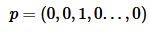. Средняя величина выигрыша игрока *A* (или проигрыша игрока *B*) определяется по формуле математического ожидания:

|  |  |
| --- | --- |
| https://matworld.ru/images/matrichnye-igry/img20.jpg. |  |

Функция *M*(*p,q*) называется **платежной функцией** матричной игры с матрицей. Смешанные стратегии *p*\* и *q*\* называются оптимальными, если они образуют седловую точку для платежной функции *M*(*p,q*), т.е.

|  |  |
| --- | --- |
| https://matworld.ru/images/matrichnye-igry/img22.jpg. |  |

Значение платежной функции при оптимальных смешанных стратегиях *p*\* и *q*\* называют ценой игры:

|  |
| --- |
| https://matworld.ru/images/matrichnye-igry/img23.jpg. |

**Теорема 2 (Основная теорема теории матричных игр).**В любой матричной игре у игроков есть оптимальные смешанные стратегии.

Доказательство. Пусть игра имеет платежную матрицу

|  |  |
| --- | --- |
| https://matworld.ru/images/matrichnye-igry/img7.jpg, |  |

где все элементы положительны.

Пусть  и  − смешанные стратегии игроков *A* и *B* , соотвестстенно.

Математическое ожидание выигрыша игрока *A* равна (**Эту функцию часто называют *функцией потерь* или *платежной функцией****.*):

|  |  |
| --- | --- |
| https://matworld.ru/images/matrichnye-igry/img20.jpg. |  |

При любом выборе игроками своих смешанных стратегий *p* и *q*, математическое ожидание будет положительным, так как все элементы *aij* платежной матрицы положительны, *pi* неотрицательные числа и среди них есть хотя бы одно положительное число, *qj* неотрицательные числа и среди них есть хотя бы одно положительное число.

Нижняя цена игры

|  |  |
| --- | --- |
| https://matworld.ru/images/matrichnye-igry/img24.jpg, |  |

так как *aij* >0, *i*=1,2,...*m*, *j*=1,2,...*n*. Поскольку *α*>0 и *γ* не может быть меньше нижней цены игры, то *γ ≥ α*, а так как *α*>0, то *γ >0*.

Пусть игрок *A* выбирает такую стратегию *p*, что математическое ожидание его выигрыша независимо от того, какую стратегию выбирает игрок *B* было не меньше некоторой величины *γ*:

|  |  |
| --- | --- |
| https://matworld.ru/images/matrichnye-igry/img25.jpg, | (3) |

где *pi* >0, *i*=1,2,...*m*, 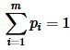. Каждая строка в системе линейных неравенств (3) соотвесттвует определенной стратегии игрока *B*.

Преобразуем систему нерравенств (3), введя новые обозначения:

|  |  |
| --- | --- |
| https://matworld.ru/images/matrichnye-igry/img26.jpg, |  |

Разделим все неравенства системы (3) на положительное число *γ*. Тогда имеем:

|  |  |
| --- | --- |
| https://matworld.ru/images/matrichnye-igry/img27.jpg, |  |

*yi* >0, *i*=1,2,...*m*.

При этом

|  |  |
| --- | --- |
| https://matworld.ru/images/matrichnye-igry/img28.jpg, |  |

Цель игрока *A* − максимизировать свой гарантированный выигрыш *γ* или минимизировать величину

|  |  |
| --- | --- |
| https://matworld.ru/images/matrichnye-igry/img29.jpg. |  |

Таким образом, приходим к следующей задаче линейного программирования:

|  |  |
| --- | --- |
| https://matworld.ru/images/matrichnye-igry/img30_1.jpg, | (4a) |
| https://matworld.ru/images/matrichnye-igry/img30_2.jpg, | (4b) |

|  |  |
| --- | --- |
| https://matworld.ru/images/matrichnye-igry/img30_3.jpg. | (4c) |

Сделав аналогичные рассуждения с позиции игрока *B*, получим следующую задачу линейного программирования:

|  |  |
| --- | --- |
| https://matworld.ru/images/matrichnye-igry/img31_1.jpg, | (5a) |
| https://matworld.ru/images/matrichnye-igry/img31_2.jpg, | (5b) |

|  |  |
| --- | --- |
| https://matworld.ru/images/matrichnye-igry/img31_3.jpg. | (5c) |

Покажем, что задачи линейного программирования (4) и (5) имеют допустимые решения. Так как *aij* >0, то можно подобрать достаточно большие положительные числа *yi*, *i*=1,2,...*m* так, чтобы выполнялись неравенства (4b). Значит задача линейного программирования (4) имеет допустимое решение.

Допустимое решение задачи линейного программирования (5) является нулевой вектор. Таким образом, пары двойственных задач линейного программирования (4) и (5) имеют допустимые решения. Тогда, согласно теории двойственных задач линейного программирования, обе эти задачи имеют оптимальные планы , , при этом оптимальные значения целевых функций данных задач равны:

|  |  |
| --- | --- |
| https://matworld.ru/images/matrichnye-igry/img34.jpg. |  |

Цена игры равна:

|  |  |
| --- | --- |
| https://matworld.ru/images/matrichnye-igry/img35.jpg. |  |

Найдем оптимальные смешанные стратегии игроков:

|  |
| --- |
| https://matworld.ru/images/matrichnye-igry/img36.jpg, |
| https://matworld.ru/images/matrichnye-igry/img37.jpg. |

Тогда

|  |
| --- |
| https://matworld.ru/images/matrichnye-igry/img38_1.jpghttps://matworld.ru/images/matrichnye-igry/img38_2.jpg, |
| https://matworld.ru/images/matrichnye-igry/img39_1.jpghttps://matworld.ru/images/matrichnye-igry/img39_2.jpg. |

Пара  образует седловую точку данной матричной игры в смешанных стратегиях.

Если в матрице  есть отрицательные элементы или нули, то можно сделать матрицу положительным, добавив к каждому элементу матрицы достаточно большое положительное число *r*. Тогда получим следующую матрицу *A'*(*aij+r*).

Математическое ожидание выигрыша игрока *A* с платежной матрицей *A*(*aij*):

|  |
| --- |
| https://matworld.ru/images/matrichnye-igry/img41.jpg |

Математическое ожидание игрока *A* с платежной матрицей *A'*(*aij+r*):

|  |
| --- |
| https://matworld.ru/images/matrichnye-igry/img40.jpg |

Тогда

|  |
| --- |
| https://matworld.ru/images/matrichnye-igry/img42_1.jpghttps://matworld.ru/images/matrichnye-igry/img42_2.jpghttps://matworld.ru/images/matrichnye-igry/img42_3.jpg |

Игра с платежной матрицей *A'* имеет седловую точку  в смешанных стратегиях:

|  |
| --- |
| https://matworld.ru/images/matrichnye-igry/img43.jpg |

Следовательно, игра с платежной матрицей *A* также имеет седловую точку  в смешанных стратегиях а цена игры с платежной матрицей *A* равна:

|  |
| --- |
| https://matworld.ru/images/matrichnye-igry/img44.jpg.https://matworld.ru/images/dok1.jpg |

Для рассмотрения численного примера матричной игры, введите в калькуляторе в начале страницы элементы матрицы и нажмите на кнопку вычислить. Онлайн калькулятор выдаст подробное рашение задачи.

**Функция потерь**

**Функция потерь** – функция, которая в теории статистических решений характеризует потери при неправильном принятии решений на основе наблюдаемых данных. Если решается задача оценки параметра сигнала на фоне помех, то функция потерь является мерой расхождения между истинным значением оцениваемого параметра и оценкой параметра

**Оптимальная Смешанная стратегия игрока** - это полный набор применения его чистых стратегий при многократном повторении игры в одних и тех же условиях с заданными вероятностями.

**Смешанная стратегия игрока** - это полный набор применения его чистых стратегий при многократном повторении игры в одних и тех же условиях с заданными вероятностями.

1. Если все элементы строки не больше соответствующих элементов другой строки, то исходная строка может быть вычеркнута из платежной матрицы. Аналогично для столбцов.

2. Цена игры единственна.

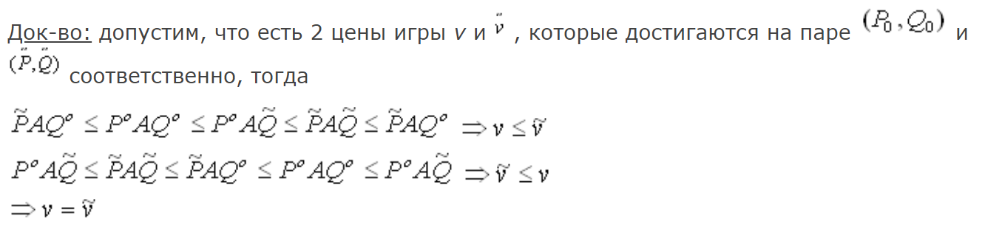

3. Если ко всем элементам платежной матрицы прибавить одно и то же число, то оптимальные смешанные стратегии не изменятся, а цена игры увеличится на это число.

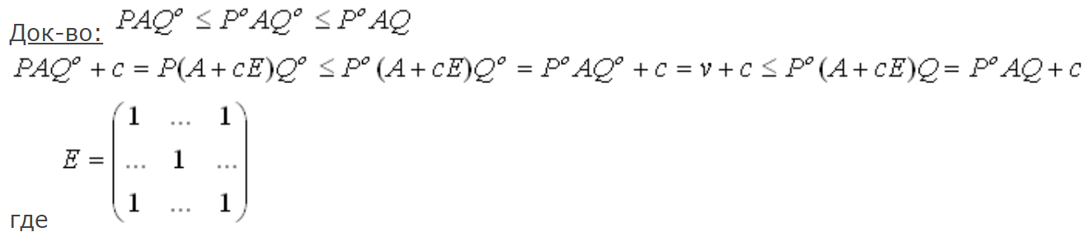

4. Если все элементы платежной матрицы умножить на одно и то же число не равное нулю, цена игры умножится на это число, а оптимальные стратегии не изменятся.

## 25. Геометрическое представление игры. Нижняя и верхняя цены игр, седловая точка. Принцип минимакса. Решение игр.

[Решение](http://matica.org.ua/sdelat-zakaz) игры в смешанных стратегиях допускает наглядную геометрическую интерпретацию. Геометрический метод [решения](http://matica.org.ua/sdelat-zakaz) игры включает следующие этапы.

1. В декартовой системе координат по оси абсцисс откладывается отрезок А1А2, длина которого равна 1 (рис. 2.1.). Левый конец отрезка точка x = 0 соответствует стратегии A1, правый, где х = 1,0 — стратегии А2. Все промежуточные точки этого отрезка соответствуют смешанным стратегиям S1 = (p1, p2).

2. По оси ординат от точки *O* откладываются выигрыши при стратегии А1.

3. На линии, параллельной оси ординат, от точки 1 откладываются выигрыши при стратегии А2 .

Пусть имеется игра с платежной матрицей:

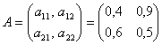.

Если игрок II применяет стратегию В1, то выигрыш игрока I при использовании чистых стратегий А1 и А2 составляет соответственно a11 = 0,4 и a21 = 0,6. Соединим эти точки прямой В1В1.

Если игрок I при стратегии В1 применяет смешанную стратегию , то средний выигрыш, определяемый по формуле математического ожидания g1 = a11p1 + a21p2, изображается ординатой точки N на прямой B1B1. Прямая B1B1 называется стратегией В1. Ордината любой точки отрезка B1B1 равна величине выигрыша игрока I при применении им стратегии A1 и А2 с соответствующими вероятностями p1 и p2.

Аналогично строим отрезок В2В2, соответствующий применению игроком II стратегии В2 .

Ординаты точек отрезка определяют средний стратегий А1 и А2 с соответствующими вероятностями p1 и p2 и равных g2 = a12p1 + a22p2.

**Конечной игрой размерности** (m × n) называется игра определенная матрицей А имеющей m строк и n столбцов.

**Максимином** или **нижней ценой игры** назавем число , а соответствующая ему стратегия (строка) **максиминной**.

**Минимаксом** или **верхней ценой игры** назавем число а соответствующая ему стратегия (столбец) **минимаксной**.

**Игрой с седловой точкой** называется игра для которой .

Таким образом, если игрок B применяет минимаксную стратегию, то игрок A не может выиграть больше, чем β

Принцип осторожности, заставляющий игроков придерживаться максиминной и минимаксной стратегий соответственно, называют «**Принципом минимакса**», а минимаксную стратегию и максиминную стратегию называют общим термином «Минимаксные стратегии».

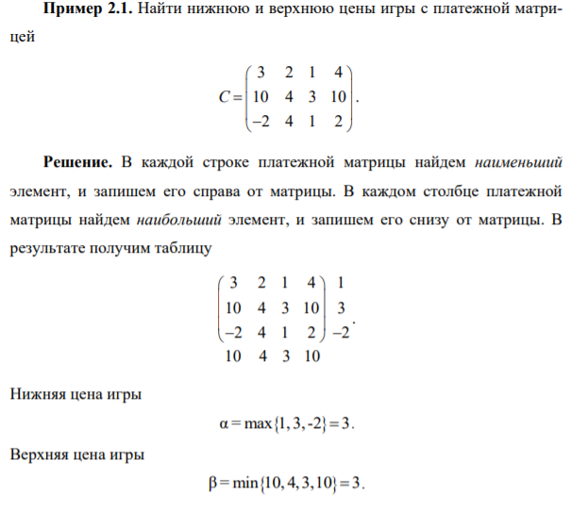

**Решить матричную игру** — значит найти оптимальные стратегии игроков (чистые или смешанные) и значение (цену игры), определяющее выигрыши игроков.

<https://elar.urfu.ru/bitstream/10995/43897/1/978-5-7996-1940-4_2016.pdf>

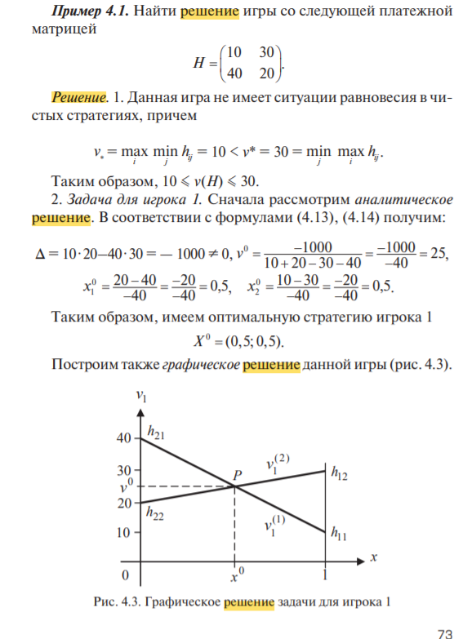

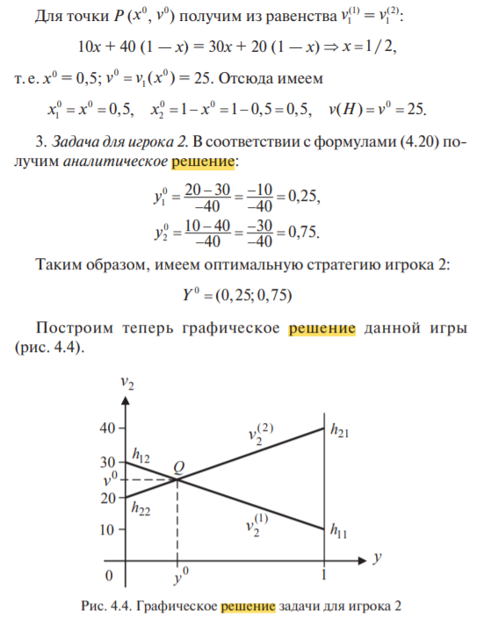

## 26. Доминирующие и полезные стратегии. Нахождение оптимальных стратегий.

Иногда применение некоторых из чистых стратегий нецелесообразно и при определении оптимальных смешанных стратегий их не следует учитывать. Те чистые стратегии, которые входят в состав оптимальной смешанной стратегии, называются полезными стратегиями.

Предположим, что для двух чистых стратегий δl и δk первого игрока имеет место следующее неравенство:



В этом случае нет смысла применять стратегию δk (т.к. для первого игрока это проигрыш и стратегия с наибольшим проигрышем должна быть отброшена) и δl – **доминирующая стратегия** по отношению к стратегии δk.

Аналогичным образом определяется стратегия второго игрока. Пусть для двух чистых стратегий второго игрока θl и θk имеет место неравенство:

Тогда θl – **доминирующая стратегия** второго игрока (для второго игрока это выигрыш и отбрасывается стратегия с наименьшим выигрышем).

Предположим, что в рассматриваемой игре ни одна из стратегий не доминирует над другими. В этой ситуации пытаемся ответить на вопрос: все ли стратегии являются полезными, то есть входят в оптимальную смешанную стратегию?

Пусть у второго игрока имеется конечное число стратегий, то исходная игра сводится к так называемой *S*-игре. Попытаемся вывести понятие «*S*-игра».

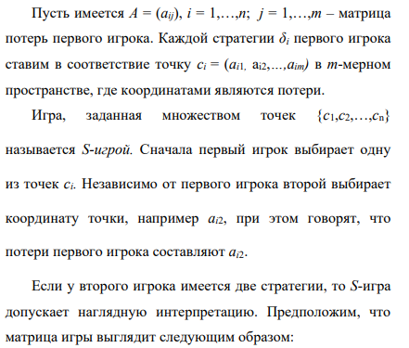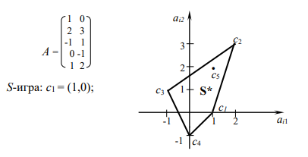

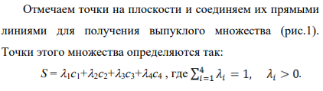

**Теорема 1**. Любая смешанная стратегия первого игрока может быть представлена точкой, принадлежащей выпуклой оболочке S* и наоборот.

Выпуклая оболочка S* конечного множества (с1,…,сn) является выпуклым многогранником в n-мерном пространстве. Точка So, являющаяся граничной, будет принадлежать обязательно одной из его граней, вершины которой и будут соответствовать полезной стратегии первого игрока. Учитывая, что число вершин любой грани не может превышать общего числа его вершин (то есть числа n ) и не может превышать размерности пространства (то есть числа m) приходим к выводу, что число полезных стратегий первого игрока не превышает min{n,m}.

**Теорема 2**. Если один из игроков придерживается своей оптимальной смешанной стратегии, то выигрыш игроков остается неизменным и равным цене ã, независимо от того, какую смешанную стратегию применяет другой игрок, если только он не выходит за пределы своих полезных стратегий

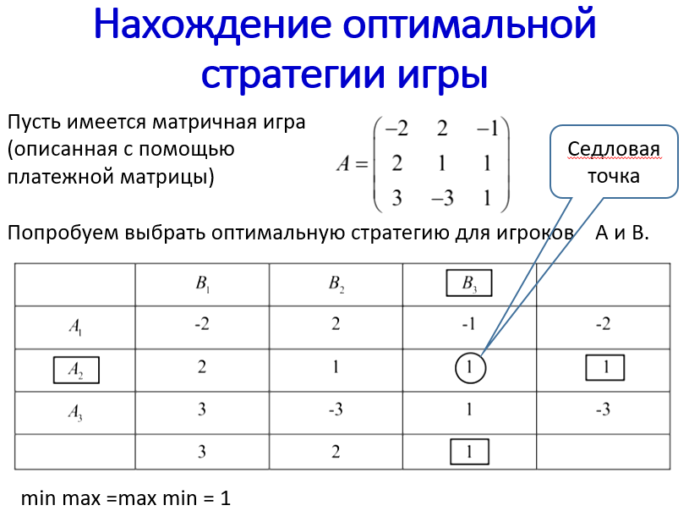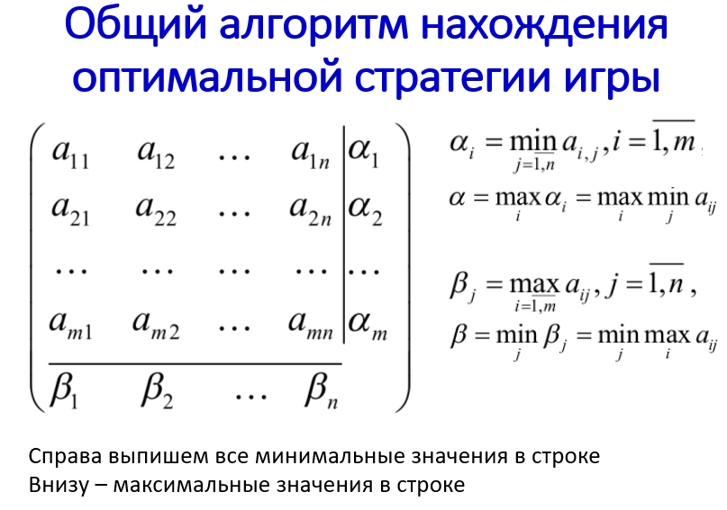

## 27. Сведение игры к задаче линейного программирования.

Обозначим через SA=(p1, p2, …, pn) оптимальную смешанную стратегию игрока A. Требуется найти вероятности и определить цену игры при условии, что известна платёжная матрица игры. Допустим, что игрок B выбирает чистую стратегию B1. Тогда средний выигрыш для игрока A будет равен a11p1+a21p2+…+an1pn. Этот выигрыш должен быть не меньше цены игры v, следовательно, a11p1+a21p2+…+an1pn≥v.

Если игрок B выберет стратегию B2, то и в этом случае средний выигрыш игрока A должен быть не меньше цены игры v, следовательно, a12p1+a22p2+…+an2pn≥v.

Какую бы стратегию ни выбирал игрок B, выигрыш игрока A всегда должен быть не меньше цены игры v. Поэтому мы можем записать следующую систему из m неравенств (напоминаем, что m — число чистых стратегий игрока B):

a11p1+a21p2+…+an1pn≥v;

a12p1+a22p2+…+an2pn≥v;

………………………… (1)

a1mp1+a2mp2+…+anmpn≥v.

При этом p1+p2+…+pn=1. (2)

Введя обозначения x1=p1/v, x2=p2/v, … xn=pn/v, перепишем (1) и (2) в виде

a11x1+a21x2+…+an1xn≥1;

a12x1+a22x2+…+an2xn≥1;

………………………… (3)

a1mx1+a2mx2+…+anmxn≥1;

x1+x2+…+xn=1/v. (4)

Нам желательно, чтобы цена игры была максимальной, следовательно, 1/v должна быть минимальной. Таким образом, поиск оптимальной смешанной стратегии свёлся к решению следующей задачи **линейного программирования**: надо найти неотрицательные величины xi такие, чтобы они удовлетворяли неравенствам (3) и обращали в минимум сумму x1+x2+…+xn, т.е.

L= x1+x2+…+xn→min,

при ограничениях

a11x1+a21x2+…+an1xn≥1;

a12x1+a22x2+…+an2xn≥1;

…………………………

a1mx1+a2mx2+…+anmxn≥1;

xi≥0, i=1, 2, …, n/

# ТЕОРЕТИЧЕСКИЕ ОСНОВЫ АВТОМАТИЗИРОВАННОГО УПРАВЛЕНИЯ

## 1. Понятие автоматизированного управления. Классификация автоматизированных систем управления (АСУ). Основные этапы становления и развития автоматизированного управления.

***АСУ*** (автоматизированная система управления) - это система, в которой часть управляющих функций выполняется автоматическими управляющими устройствами, а часть функций (наиболее важных и сложных) выполняется человеком.

***Автоматизированное управление*** *- Система "человек-машина"* (Man-machine system), человеко-машинная система - система, в которой человек-оператор или группа операторов взаимодействует с техническим устройством в процессе производства материальных ценностей, управления, обработки информации и т.д.

Человеко-машинная система, или эргономическая система (от [греч.](http://ru.wikipedia.org/wiki/??N??%C2%B5N??%C2%B5N???????_N??%C2%B7N???) еrgon — работа), — сложная целеустремленная [система](http://ru.wikipedia.org/wiki/????N?N??%C2%B5???%C2%B0), включающая:

* человека или группу людей (например оперативный персонал энергоблока);
* техническое устройство — средство деятельности (например блочный щит управления энергоблоком);
* объект деятельности (собственно энергоблок);
* среду, в которой находится группа людей (котлотурбинный цех).

учебник советов цехановский

1

## 2. Подсистемный подход к автоматизированному управлению.

учебник советов цехановский

2.2

## 3. Процедурное представление автоматизированного управления.

учебник советов цехановский

2.3

## 4. Модели автоматизированного управления. Модели MRP/ERP.

учебник советов цехановский

3.1

## 5. Модели автоматизированного управления. Модели PLM.

учебник советов цехановский 3.2

## 6. Модели автоматизированного управления. Модели гибкого автоматизированного завода.

учебник советов цехановский

3.3

## 7. Модели автоматизированного управления. Модели адаптивного автоматизированного управления.

учебник советов цехановский

3.4

## 8. Функциональный и структурный анализ автоматизированных систем. Системная инженерия как средство анализа АСУ. Информационно-логическая модель АСУ.

учебник советов цехановский

4.1 - 4.3

## 9. Функциональная модель АСУ. Функциональный анализ на основе бизнес- процессов.

учебник советов цехановский

4.4

## 10. Математическое и алгоритмическое обеспечение автоматизированного управления. Формализация и алгоритмизация процессов принятия решений в условиях автоматизированного управления. Принятие решений на основе технологий искусственного интеллекта.

учебник советов цехановский

5, 5.1.1, 5.1.2

## 11. Общее математическое описание адаптивного управления. Технология решения задачи планирования.

учебник советов цехановский

6.1, 6.2.1

## 12. Планирование в АСУ при изменяющемся спросе. Ресурсное обеспечение плана и согласование интересов элементов и уровней.

учебник советов цехановский

6.2, 6.2.2, 6.2.3

## 13. Планирование в АСУ при изменяющемся спросе. Переход на выпуск новой продукции.

учебник советов цехановский

6.2, 6.2.4

## 14. Исследование свойств элементов АСУ с помощью декомпозиции. Управление при изменяющихся структурных связях.

учебник советов цехановский

6.3.2, 6.3.4

## 15. Информационное обеспечение АСУ на основе технологии баз данных. Объектно-ориентированные базы данных. Объектно-реляционные базы данных. Распределенные базы данных.

учебник советов цехановский

7

**Данные**- информация, представленная в виде, пригодном для обработки автоматическими средствами при возможном участии человека.

**База данных** —совместно используемый набор логически связанных данных (и описание этих данных), предназначенный для удовлетворения инф потребностей.

**Система управления базами данных (СУБД) — совокупность программных и лингвистических средств общего или специального назначения, обеспечивающих управление созданием и использованием баз данных.**

В зависимости от вида организации данных в системе различают следующие основные **модели представления** **данных** в БД: иерархическую, сетевую, реляционную и объектно-ориентированную.

В **иерархической** модели данные представляются в виде древовидной (иерархической) структуры. Представляет собой дерево, в вершинах которого располагаются типы записей. Каждая вершина связана только с одной вершиной более высокого уровня. Поиск данных выполняется по одной из ветвей, начиная с корневой вершины.

В **сетевой** модели данные организуются в виде произвольного графа. Отличается от Иерархической Модели Данных тем, что никаких ограничений на количество связей между вершинами не существует. Это позволяет описать предметную область любой степени сложности. Ее недостаток - жесткость структуры и сложность ее организации.

Для сетевой и иерархической моделей структура данных задается на этапе проектирования и не может быть изменена при организации доступа к данным.

   В **объектно-ориентированной** организации отдельные записи представляются в виде объектов. Объектно-ориентированные модели сочетают в себе особенности сетевой и реляционной моделей и используются для создания крупных БД со сложными структурами данных.

**Реляционная модел**ь получила свое название от английского термина relation (отношение). В реляционных моделях БД - это прямоугольная таблица, - совокупность кортежей (строк) с одинаковыми атрибутами (столбцами). Реляционная БД - это совокупность таблиц, независимых или связанных между собой. Реляционные модели данных получили широкое распространение в связи с тем, что для их описания существует хорошо апробированный математический аппарат – реляционная алгебра. Достоинствами реляционной модели данных являются простота, гибкость, удобство реализации.    ((**Реляционная алгебра** т.е. алгебраическое изображение, в котором запросы выражаются с помощью специальных операторов отношений.(Переименование Объединение Пересечение Вычитание Выборка (ограничение) Проекция Соединение Деление).))

**Локальная база данных - база данных, размещенная на одном или нескольких носителях на одном компьютере.**

Под **распределенной базой данных (РБД)** понимается набор логически связанных между собой разделяемых данных, которые физически распределены по разных узлам компьютерной сети.

СУРБД – это программный комплекс (СУБД), предназначенный для управления РБД и позволяющий сделать распределенность прозрачной для конечного пользователя.

**Прозрачность РБД** заключается в том, что с точки зрения конечного пользователя она должна вести себя точно также, как централизованная.

Логически единая БД разделяется на фрагменты, каждый из которых хранится на одном компьютере, а все компьютеры соединены линиями связи.

Каждый из этих фрагментов работает под управлением своей СУБД.

**Методы поддержки распределенных данных**

Существуют различные методы поддержки распределенности:

**1. Фрагментация** – разбиение БД или таблицы на несколько частей и хранение этих частей на разных узлах РБД.

**2. Репликация** – создание и хранение копий одних и тех же данных на разных узлах РБД.

**3. Распределенные ограничения целостности** – ограничения, для проверки выполнения которых требуется обращение к другому узлу РБД.

**4. Распределенные запросы** – это запросы на чтение, обращающиеся более чем к одному узлу РБД.

**5. Распределенные транзакции** – команды на изменение данных, обращающиеся более чем к одному узлу РБД.

## 16. Инструментальное обеспечение АСУ. Программные средства АСУ. Базовые программные средства. Прикладные программные средства.

учебник советов цехановский

8.1

## 17. Технические средства АСУ. Телекоммуникационные средства АСУ.

учебник советов цехановский

8.2-8.3

## 18. Эргономическое обеспечение АСУ.

учебник советов цехановский

9.1

## 19. Организационное обеспечение АСУ. Электронная документация, процедуры делопроизводства.

учебник советов цехановский

9.2-9.3

## 20. Общая характеристика проектирования АСУ. Особенности создания АСУ при различных подходах к их проектированию.

учебник советов цехановский

10.1

## 21. Создание ACУ при подсистемном построении.

учебник советов цехановский

10.2.1

## 22. Создание АСУ при процедурном построении, реинжиниринг.

учебник советов цехановский

10.2.2

## 23. Современные тенденции построения АСУ. CASE-технологии разработки АСУ. Оценка качества АСУ.

учебник советов цехановский

10.2.3

10.4

# ОСНОВЫ ТЕОРИИ УПРАВЛЕНИЯ, ОПТИМИЗАЦИИ И МАТЕМАТИЧЕСКОГО ПРОГРАММИРОВАНИЯ

## 1. Необходимые условия наличия условного минимума целевой функции для случая ограничений типа равенств.

Метод множителей Лагранжа. Необходимые и достаточные условия оптимальности

Будем рассматривать задачу условной оптимизации, в которой допустимое множество задается системой конечного числа уравнений:

D = {x ∈ R n |fi(x) = bi , i = 1, ..., m} , (m < n).

Обычно задача с ограничениями в виде равенств записывается в виде

f0(x) → extr fi(x) = bi , i = 1, ..., m. (11)

Для исследования задач с ограничениями в виде равенств эффективным является метод Лагранжа, который заключается в следующем.

Составляется функция Лагранжа:

L (x, λ0, ..., λm) = λ0f0 (x) +Xm i=1 (fi (x) − bi)

Далее рассматривается задача безусловной оптимизации

 L (x, λ0, ..., λm) → extr, в которой переменными являются x, а набор λ = (λ0, ..., λm) — неизвестными параметрами.

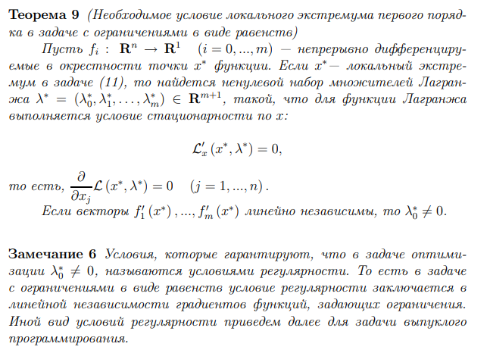

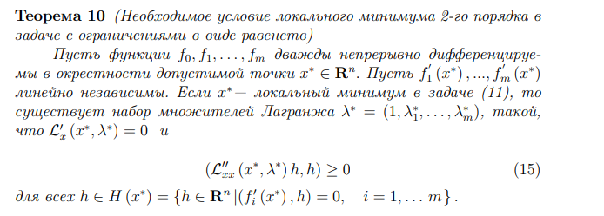

Доп. Инфа: Есть еще достаточное условие для определения локального экстремума. Необходимое условие - без этого условия точка точно не экстремум, но не факт, что экстремум с этим условием. Достаточное условие - при выполнении точка точно экстремум.

## 2. Прямая и двойственная задачи оптимизации при ограничениях типа равенств. Понятие седловой точки. Эквивалентность прямой и двойственной задач оптимизации.

С каждой задачей линейного программирования, которую условно назовем прямой задачей ЛП, однозначно связана другая задача ЛП, называемая двойственной задачей ЛП (для данной прямой задачи). Помимо однозначности написания между прямой и двойственной задачами существует тесная содержательная взаимосвязь, заключающаяся в теореме двойственности. Дадим формальное определение двойственной задачи для общей задачи ЛП максимизации.

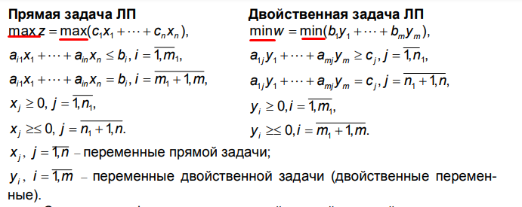

**Седловая точка** в [математическом анализе](https://ru.wikipedia.org/wiki/%D0%9C%D0%B0%D1%82%D0%B5%D0%BC%D0%B0%D1%82%D0%B8%D1%87%D0%B5%D1%81%D0%BA%D0%B8%D0%B9_%D0%B0%D0%BD%D0%B0%D0%BB%D0%B8%D0%B7) — такая точка из [области определения функции](https://ru.wikipedia.org/wiki/%D0%A4%D1%83%D0%BD%D0%BA%D1%86%D0%B8%D1%8F_(%D0%BC%D0%B0%D1%82%D0%B5%D0%BC%D0%B0%D1%82%D0%B8%D0%BA%D0%B0)), которая является [стационарной](https://ru.wikipedia.org/wiki/%D0%A1%D1%82%D0%B0%D1%86%D0%B8%D0%BE%D0%BD%D0%B0%D1%80%D0%BD%D0%B0%D1%8F_%D1%82%D0%BE%D1%87%D0%BA%D0%B0) для данной [функции](https://ru.wikipedia.org/wiki/%D0%A4%D1%83%D0%BD%D0%BA%D1%86%D0%B8%D1%8F_(%D0%BC%D0%B0%D1%82%D0%B5%D0%BC%D0%B0%D1%82%D0%B8%D0%BA%D0%B0)), однако не является её [локальным экстремумом](https://ru.wikipedia.org/wiki/%D0%AD%D0%BA%D1%81%D1%82%D1%80%D0%B5%D0%BC%D1%83%D0%BC).

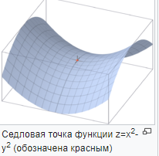

Сопоставляя формы записи прямой и двойственной задачи, можно установить между ними следующие взаимосвязи:  если прямая задача является задачей максимизации, то двойственная будет задачей минимизации, и наоборот;  каждому ограничению типа стандартного неравенства прямой задачи соответствует неотрицательная двойственная переменная двойственной задачи, и наоборот;  каждому ограничению типа равенства прямой задачи соответствует двойственная переменная без ограничения на знак, и наоборот;  коэффициенты целевой функции прямой задачи становятся свободными членами ограничений двойственной задачи, и наоборот;  матрицу ограничений двойственной задачи получают транспонированием матрицы ограничений прямой задачи.

Простыми словами: выражаем из прямой задачи (постановка с х) у. Записываем условие для y и ограничение в виде равенства через у. Ставим обратную постановку (если прямая - поиск максимума для линейной комбинации х, ставим поиск минимума для линейной комбинации у). Суть двойственных задач - если решишь одну, то решишь и другую.

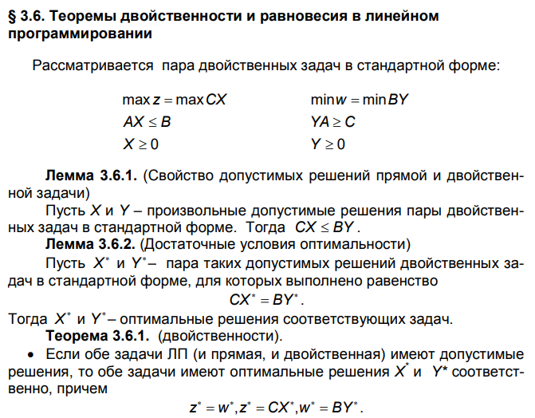

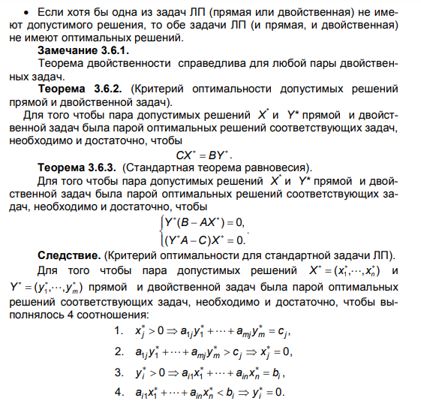

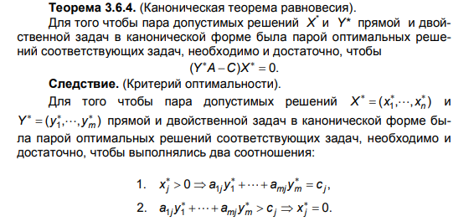

## 3. Достаточные условия минимума целевой функции для случая ограничений типа равенств. Направление наибольшего убывания (возрастания) функции.

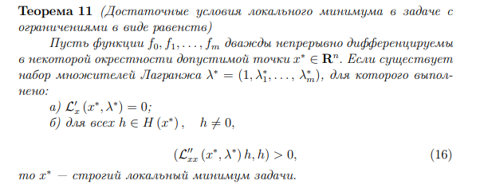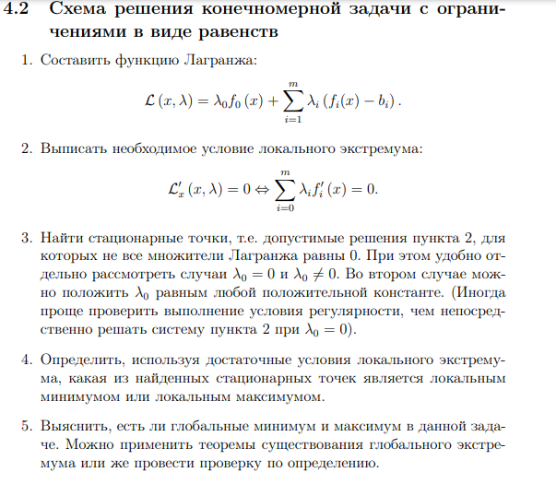

Определение возрастающей функции. Функция y = f(x) возрастает на интервале X, если для любых и выполняется неравенство . Другими словами – большему значению аргумента соответствует большее значение функции. Определение убывающей функции.Функция y = f(x) убывает на интервале X, если для любых и выполняется неравенство . Другими словами – большему значению аргумента соответствует меньшее значение функции.

Градиентом функции z = f (М), в точке М (х, у, z ) называется вектор, координаты которого равны сответствующим частным производным 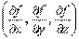,взятыми в точке М( х, у, z ) 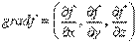.

***Основное свойство градиента функции*** - в направлении градиента функция возрастает.

## 4. Необходимые и достаточные условия оптимальности в задачах математического программирования с ограничивающими неравенствами. Условия Куна-Таккера.

В задачах условной оптимизации область допустимых решений содержит ограничения на вектор **х**:



при ограничениях





Рассмотрим задачу условной оптимизации при ограничениях типа неравенств:



при ограничениях

,

где целевая функция f(x) =f(x1,x2,...,xn) и функции ограничений gi(x1,x2,…xn) непрерывно дифференцируемые функции.

**Необходимое условие экстремума** для задачи (2.3) формулируется в виде принципа Лагранжа.

**Принцип Лагранжа.**Пусть х* - точка локального экстремума функции f(x), причем векторылинейно независимы. Тогда найдутся такие числа, не равные одновременно нулю, что для функции Лагранжа

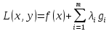

выполняются следующие равенства: 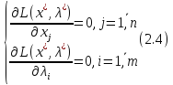

Числа называются *множителями Лагранжа.*Система (2.4) содержит n+m уравнений с n+m неизвестными. Точки х* = (х1*, х2*, …, хn*), удовлетворяющие условиям (2.2) при некоторых, называются*условно-стационарными.*Тип условно-стационарной точки х* определяется знаком второго дифференциала функции Лагранжа (необходимым условием второго порядка):

|  |  |
| --- | --- |
| если https://lh5.googleusercontent.com/QYhCN3QDyBYAzfkjvOHisApTay82xiwi9IsBr6hwOQPoa-LhLdZ9G_uLk8J6N7rfaGSjOaWDpyhzNHSWlmH6zuNQT7Ws__g8VR4_CAn87Kyuse85IdxAnXBBG613d8d4i7_Eb3mH=s0 | в т. х* - условно-локальный минимум; |
| если https://lh3.googleusercontent.com/WnRICygin6KsvJYGd-2bRuTtNaLg8MEGW0K5d0a1-VKo6kPXoMJtSzWyHM-LOlgHUTHZtYIG7ZAX-b5LyUPvJfkB0g7Axh9hNEXBJFfMWlwsQ_0_spIRTMQ0FdPiLdkwYRKmT1Rp=s0 | в т. х* - условно-локальный максимум; |
| если https://lh3.googleusercontent.com/6H8hdeexP2VdQUPFnu5ZHj7imw0xzis8tGvwWwVI56AlQDA1ep1rMzMWPfYwYsYX_8YEbPI5G-lXwQQlyZxa0BEfc6nnfXDuREyWD4FDHZqIIIy764vZLPEeW6hsqQb6M50aDRdu=s0 | требуется дополнительное исследование |
| если https://lh3.googleusercontent.com/QEENZAgiI9QIxnXzdahv8qKk3P40HpDcht-JFW3867a8hI6s3rmEhvGwzog699OIRwCXdYWQktqXHcPjZ4GSn2A1Hy6vyJrMEbimEIsfgsKt-pasjK5tIvrQnOD0ONNMo_RQZPd9=s0 | нет экстремума, точка х* является седловой, так как по одной переменной функция убывает, а по другой – возрастает. |

**Достаточные условия экстремума.**+

Пусть имеется точка х*, удовлетворяющая системе. Если в этой точке для всех ненулевыхтаких, что, то тогда х* является точкой локального минимума в задаче (2.3).

**Условия Куна-Таккера**

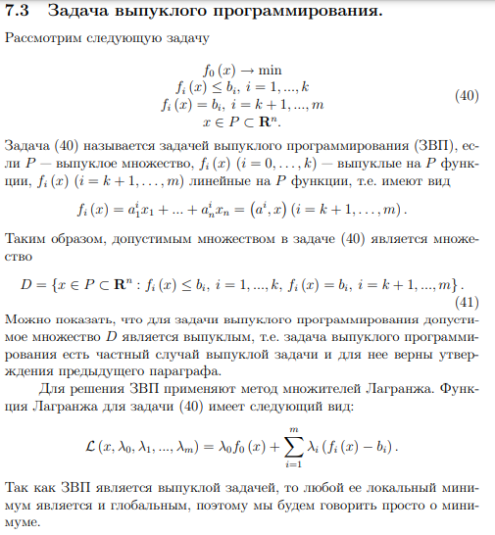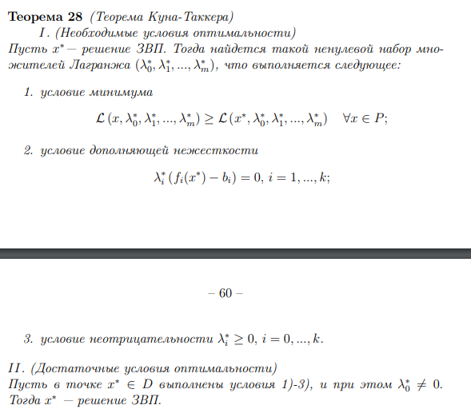

## 5. Методы многомерной (векторной) оптимизации «нулевого» порядка.

Методы нулевого порядка (прямого поиска), не использующие производные целевой функции f (x) .

Простейшей функцией f (x) нескольких переменных является функция двумерного вектора переменных 

Методы нулевого порядка. Это метод циклического покоординатного спуска и метод сопряженных направлений Пауэлла, основанные на вычислении значений самой целевой функции и не использующие значений ее производных

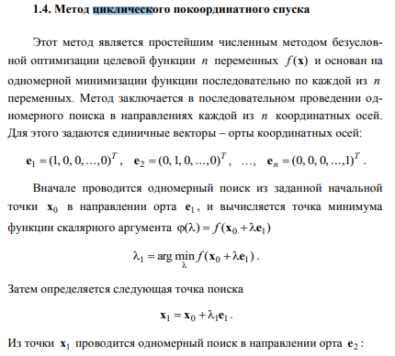

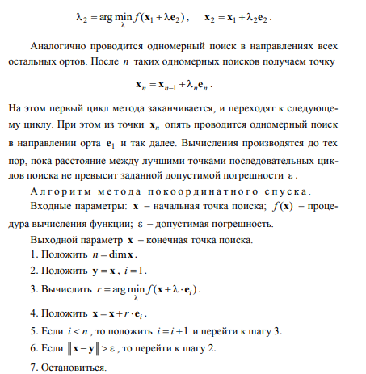

В этом алгоритме шаги 3–5 производят последовательный одномерный поиск в направлениях ортов осей координат. Шаги 2–6 составляют итерационный цикл метода. Одномерный поиск обычно проводится комбинированным алгоритмом, включающим алгоритм метода Свенна для нахождения интервала неопределенности, содержащего минимум, и один из алгоритмов уменьшения этого интервала. Уменьшение интервала проводится до тех пор, пока точность вычисления параметра лямбда не превысит заданного малого числа эпсилон  . Приведенный 25 алгоритм прост в реализации, но эффективен лишь в случаях, когда целевая функция является сепарабельной, то есть представляет собой сумму функций, каждая из которых зависит лишь от одной переменной.

**Метод Пауэлла**

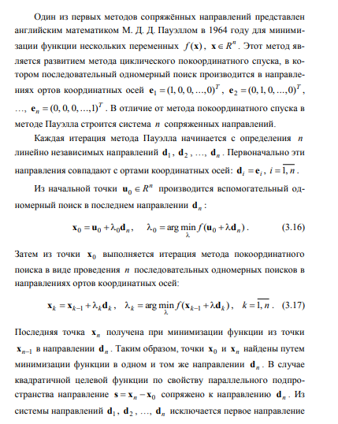

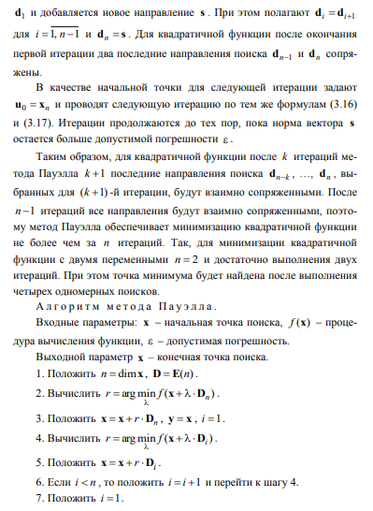

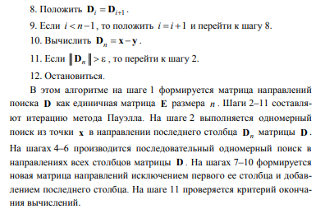

## 6. Детерминированные численные методы.

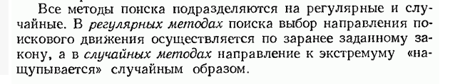

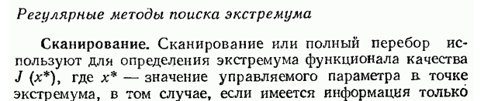

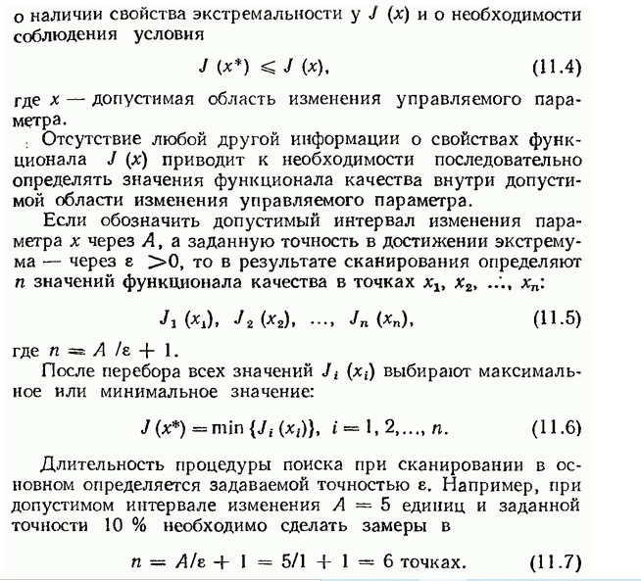

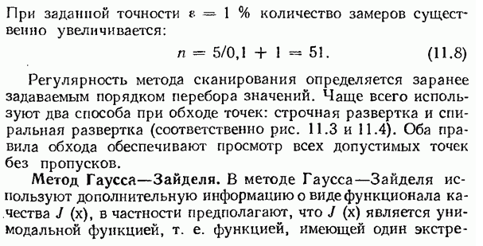

Детерминированные прямые методы

[Метод Гаусса-Зейделя](http://bigor.bmstu.ru/?cnt/?doc=MO/ch0601.mod/?cou=MO/base.cou)

[Метод Хука-Дживса](http://bigor.bmstu.ru/?cnt/?doc=MO/ch0602.mod/?cou=MO/base.cou)

[Метод Розенброка](http://bigor.bmstu.ru/?cnt/?doc=MO/ch0603.mod/?cou=MO/base.cou)

[Метод сопряженных направлений](http://bigor.bmstu.ru/?cnt/?doc=MO/ch0604.mod/?cou=MO/base.cou)

[Симплекс-метод](http://bigor.bmstu.ru/?cnt/?doc=MO/ch0605.mod/?cou=MO/base.cou)

[Метод деформируемого многогранника (Нелдера-Мида)](http://bigor.bmstu.ru/?cnt/?doc=MO/ch0606.mod/?cou=MO/base.cou)

Детерминированные методы первого и второго порядков

[Метод наискорейшего спуска. Метод дробления шага](http://bigor.bmstu.ru/?cnt/?doc=MO/ch0701.mod/?cou=MO/base.cou)

[Метод оптимизации Ньютона](http://bigor.bmstu.ru/?cnt/?doc=MO/ch0702.mod/?cou=MO/base.cou)

Все рассмотренные регулярные методы поиска, кроме полного перебора, обладают существенным недостатком, проявляющимся при наличии у функции качества нескольких экстремумов, один из которых глобальный. Если исходная точка поиска окажется на склоне [локального экстремума](http://scask.ru/a_lect_math2.php?id=57), то поиск прекратится в окрестности этого локального экстремума. Указанная трудность в поиске [глобального экстремума](http://scask.ru/f_book_kiber2.php?id=809) часто устраняется с помощью методов случайного поиска.

## 7. Метод покоординатной оптимизации.

В методах покоординатной оптимизации в качестве направлений поиска выбираются координатные оси пространства варьируемых параметров. При этом на каждой k-й итерации выполняется n шагов циклического покоординатного спуска из текущей точки   вдоль каждой из n координатных осей. Покоординатный спуск сводится к поочередному изменению переменных вдоль одной из осей:

|  |  |
| --- | --- |
| https://lh6.googleusercontent.com/ArYtP93bWNvt7Vya_vcLzpN4xAVl6J-8te2zcIICiVKitttHpLfQAkYA1F2YdCR-FzTDDPg3FeuLwu_rguTXMHJg1m51uLNscd5EH9crRKtch30A-vVmeb07YtlyJxEj2tFO5EDO=s0 | (1.17) |

где   координатный n – мерный вектор у которого i – й элемент равен 1, а остальные элементы равны 0:

|  |  |
| --- | --- |
| https://lh5.googleusercontent.com/85-pyT3FM8XnXmcFq_GwIfSbpFgBtBHB-58oCszP_9EJqzNVTDFImGzF8d1SieMS1VlQhDXscr-RnJRgjiieV3wvXjh6hhWvJ7EhnKwUJt6naPiUmSJKOEb0ybijPpakD5-F0-AK=s0 | (1.18) |

  – длина шага поиска по i – й переменной на k – ой итерации.

Таким образом, в координатной форме шаги циклического спуска имеют следующий вид:

|  |  |
| --- | --- |
| https://lh4.googleusercontent.com/Y6_dxoFX4O-vu497TDJeprZaw_b2ZjW2ZFvKk2iQe2RjrNdUhWA5TG64R_UedPiRwmlOh2-fdzRxxEAFF2UmnRkLHE2taGVsvZMSZobv2oRyIJy7c_bB8GV_9Mhx1WzQmguCCDFv=s0 |  |
| … | (1.19) |
| https://lh3.googleusercontent.com/dNUonQ9DmgKVZ9c7MIIn_SQbNUxxBLNhrHE1ZXfa63iOI1Y55YKFGFfDX3d2GsKPDY2awLCW4UgE363dySuzGN9MK0bOioe7xFt3bfbLRkjhb7_w90HY2sB6XJE5IyeDawBIKRbq=s0 |  |

Геометрической интерпретацией траектории покоординатного поиска является ломаная, состоящая из отрезков, параллельных осям координат (рисунок 1). На рисунке 1 изображены также линии уровня целевой функции двух переменных. Каждая линия уровня соответствует некоторому постоянному значению целевой функции   (в случае большего числа переменных речь идет о поверхностях уровня целевой функции). Таким образом, процесс минимизации заключается в последовательном переходе от одной линии уровня   к линии уровня с меньшим значением целевой функции 

Необходимо заметить, что для нелинейной целевой функции линии уровня часто имеют овражный характер. При этом целевая функция сильно меняется по одним направлениям и слабо - по другим. Такие овражные ситуации создают значительные трудности для оптимизации.

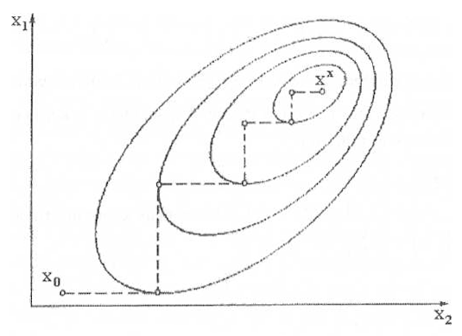

Рисунок 1 – Интерпретация траектории покоординатного поиска.

К простейшим алгоритмам покоординатной оптимизации можно отнести алгоритм покоординатного спуска с постоянным шагом и релаксационный метод Гаусса-Зейделя. Различия между этими двумя алгоритмами заключается в способе выбора шага поиска  .

a. Покоординатный спуск с постоянным шагом.

В этом методе на каждой k-й итерации циклический покоординатный спуск заключается в следующем. Сначала осуществляется движение из точки   с шагом   вдоль 1-й координатной оси:

|  |  |
| --- | --- |
| https://lh6.googleusercontent.com/gv5qVMjIo039m7IYeZKdi8eZ6mTz9EQgBMSDdlvkIoJHmZSRVi5W8JoLYeUDMnnz_VKMJxYNUyq9QlfSMcC1u_HY2usdf-M-aLkSoS08SgoxjgdYsXsnoIUmrgIW0qATxQP4SlIm=s0 | (1.20) |

Если это приводит к уменьшению значения целевой функции:  , осуществляется переход в точку   В противном случае производится пробный шаг в противоположном направлении:

|  |  |
| --- | --- |
| https://lh4.googleusercontent.com/FQUVBzFrgwdNRboGdHPI00Qz0TC0o6tI-IKo54hoXqhHI6cKdQbxwZdPWMJksOKWAHdTa5gFhHmz3L--1Kbcx6aAvVEs21c6Zs2UO-b9DzExVPp31iePiMCLkv58bRz_cf69rtoa=s0 | (1.21) |

В случае уменьшения значения целевой функции осуществляется переход в точку  , в противном случае переход в новую точку не производится. Затем рассматривается следующая координатная ось. Аналогичные действия повторяются для всех координатных осей. Если в результате движения вдоль всех координатных осей значение целевой функции не уменьшилось, осуществляется дробление шага, и циклический покоординатный спуск повторяется из точки   с уменьшенной длиной шага. Итерационный процесс заканчивается, когда длины шагов вдоль координатных направлений уменьшатся до некоторого числа ε.

b. Релаксационный алгоритм Гаусса-Зейделя

Отличие данного алгоритма от предыдущего заключается в том, что в нем на каждой k-й итерации определяются оптимальные длины

шагов  ,  в результате решения вспомогательных задач одномерной оптимизации. При этом процедура поиска точки минимума   сводится к следующей последовательности действий.

· Задается начальное приближение   и точность

вычислений ε > 0. При этом k=0,  .

· Осуществляется циклический покоординатный спуск из точки   по итерационной схеме  , i = l...n с выбором оптимальной длины поискового шага   вдоль каждого направления  . Эта процедура образует внутренний цикл, в процессе которого осуществляется одномерная минимизация функции   по каждой переменной  :

|  |  |
| --- | --- |
| https://lh4.googleusercontent.com/6pWwwJ1vfRlOVxX0whQ_-4c_d5Bq0iqU1qO6IAEtFNzB34tBrYJSKmNF39_DY5y5aEE-v2RfMFP63wQkTtnJxhIacv6g26IdasM_BbRFp_g-Fbm7NjalO8m6bF3Da1R_wkmYgQQ2=s0 https://lh4.googleusercontent.com/i_faJNlZu51HnOnCq2z1pS8dA9GSRAXKDJ8T51PNUsSXMnwSUtYf95KP_fL5lcM3Kw0tJltiK5nzezHYhsYg4pab2rlHLjDcMZAb-nKj3OCP4nJKupigyzzYkubYqrXyS6ni5odf=s0 https://lh4.googleusercontent.com/JKQPIViMeCTAfTtNfsxKDYmfYUaWFEDW9KQz_gBr8xcSKIporTXg7LNcTbUE6IjPPFcUxqxeBiYTCJuODbv2r2hsO8PzfrOBSHgRKrbFAUvLAZRD_YGdjAKAuy3guwPKk1rIn8B9=s0 | (1.22) |
| https://lh6.googleusercontent.com/idKOWifQM0SQEFoe7UAoXrMKa6vnBsU2mCN5jBpb9UNJ79gZ6MXh8rN9t9zF0ySNyS0U3R30wXyNM9d7biP5-_WDB1hsHNbWXqxj8S4ewFjOslHL0HfYul4PNrLVYPs-9pbwaYjZ=s0 |  |

В результате каждого i-го шага внутреннего цикла определяется очередная координата   точки  . После окончания внутреннего цикла в качестве нового приближения принимается точка  .

· Проверяется выполнение критерия окончания итерационного процесса. Если   для всех i=1..n, работа алгоритме заканчивается. В противном случае осуществляется переход к шагу 2 (при этом k=k+l).

c. Дальнейшим развитием методов покоординатной оптимизации является метод конфигураций Хука-Дживса. В данном методе этап циклического покоординатного поиска вдоль координатных осей чередуется с этапом экстраполяции, т.е. движения в направлении, соединяющем две перспективные точки   и   на двух последовательных шагах (рисунок 2). Первый этап называется в методе Хука - Дживса исследующим поиском вокруг базисной точки, а второй этап поиском по образцу.

На этапе исследующего поиска из базисной точки   осуществляется движение вдоль координатных осей в соответствии с общей схемой покоординатного спуска, в результате чего будет получена точка  . Если этот этап не приводит к уменьшению значения целевой функции, длина шага уменьшается и исследующий поиск повторяется.

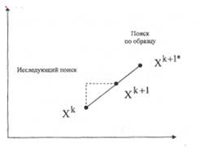

Рисунок 2 – Шаги метода Хука - Дживса.

Если этап исследующего поиска оказывается успешным, т.е.  , реализуется этап поиска по образцу. При этом производится движение из точки  в направлении  , после чего осуществляется исследующий поиск вокруг полученной точки   . Если полученное при этом значение целевой функции меньше, чем значение в точке  , поиск по образцу считается удачным. В противном случае (если поиск по образцу неудачен) осуществляется возврат в точку   и исследующий поиск продолжается вокруг нее. Алгоритм заканчивает работу, когда текущая длина шага становится меньше заданной точности ε.

Недостатком описанных выше методов покоординатной оптимизации является то, что при минимизации функций f(X), имеющих овраг, дно которого не ориентировано вдоль одной из координатных осей, процесс поиска сильно замедляется и может вообще остановиться вдали от точки локального минимума.

## 8. Метод конфигураций. Метод деформируемого многогранника.

**Метод конфигураций Хука-Дживса**.

*Стратегия поиска.* Метод представляет собой комбинацию *исследующего поиска* с циклическим изменением переменных и ускоряющего *поиска по образцу*. Цель *исследующего поиска* – выявление локального поведения целевой функции и определение направления ее убывания. Эта информация используется при поиске по образцу вдоль направления убывания целевой функции.

*Исследующий поиск* начинается из некоторой начальной точки , называемой *старым базисом*. В качестве множества направлений поиска выбирается множество координатных направлений. Задается величина шага, которая может быть различной для разных координатных направлений. Фиксируется первое координатное направление и делается шаг в сторону увеличения соответствующей переменной. Если значение исходной функции f(x) в пробной точке меньше значения функции в исходной точке, то шаг считается удачным. В противном случае из исходной точки делается шаг в противоположном направлении с последующей проверкой поведения функции. Если и в этом случае не происходит уменьшения функции, то происходит уменьшение шага и процедура повторяется. Исследующий поиск по данному направлению заканчивается, когда текущая величина шага становится меньше некоторой величины. После перебора всех координат *исследующий поиск* завершается, полученная точка называется *новым базисом.*

*Поиск по образцу* заключается в движении по направлению от [***старого базиса***](http://optimizaciya-sapr.narod.ru/glossarii.html#stbaz) к [***новому***](http://optimizaciya-sapr.narod.ru/glossarii.html#nbazis). Величина ускоряющего шага задается ускоряющим множи-телем . Успех поиска по образцу определяется с помощью [***исследующего поиска***](http://optimizaciya-sapr.narod.ru/glossarii.html#isledp) из полученной точки. Если значение функции в наилучшей точке меньше, чем в точке предыдущего базиса, то поиск по образцу удачен, в противном случае происходит возврат в [***новый базис***](http://optimizaciya-sapr.narod.ru/glossarii.html#nbazis), где продолжается исследующий поиск с уменьшенным шагом.

Обозначим через – координатные направления:

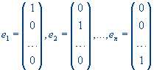

Отметим, что при поиске по направлениюменяется только переменная , а остальные переменные остаются зафиксированными.

*Алгоритм метода.*

Шаг 1. Задать начальную точку, число- для остановки алгоритма, начальные значения приращений по координатным приращениям, ускоряющий множитель 

Шаг 2. Провести [***исследующий поиск***](http://optimizaciya-sapr.narod.ru/glossarii.html#isledp) по выбранному координатному направлению:

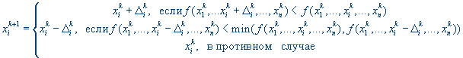

Шаг 3. Проверить условия:

а) если i < n, то положить i= i+1 и перейти к шагу 2. (продолжить исследующий поиск по оставшимся направлениям);

б) если i = n, проверить успешность исследующего поиска:

- если, перейти к шагу 4.

- если, перейти к шагу 5.

Шаг 4. Провести поиск по образцу.



В точкепровести [***исследующий поиск***](http://optimizaciya-sapr.narod.ru/glossarii.html#isledp), в результате которого получается точка

Если, то точкастановится точкой [***нового базиса***](http://optimizaciya-sapr.narod.ru/glossarii.html#nbazis), а - точкой [***старого базиса***](http://optimizaciya-sapr.narod.ru/glossarii.html#stbaz). Перейти к шагу 5. .

Если, то поиск по образцу считается неудачным, точки ,аннулируются, точкаостается точкой нового базиса, а- точкой старого базиса. Перейти к шагу 2.

|  |
| --- |
| Шаг 5. Проверить условие окончания счета:  а) если всеhttps://lh4.googleusercontent.com/w-lH9VH-74qSdy6gPpf_Lr0bDc7KpY4Cfc_7fS_k1c5usLj-ICQ0ThYw1UGNXpos_7w85IkTwTD75oKUePrCtpa6Lb10iESw_iLc0BD4jLH_xSiVsBgCBsBAR_cb2zLadslDReIy=s0, то поиск закончитьhttps://lh3.googleusercontent.com/_JCGA18d_vJ8J25vPwStlpv_-74ptuNld0_2vivF7Twr5jVJCvwvneb9BEtqzE2A8VCnvTCIL_RwQeWdlDVrOC672-eCTeRCDoLC9oHZbmtRR895nsmhm6cjWCWd_78TuYrKpMVs=s0;  б) для тех i, для которыхhttps://lh5.googleusercontent.com/DEYNprYBXq4Nw_2DbPB_YJFxTVsUTv0aHT-gUxDz-2bUL5RNd1-e5aOAmzcRG2iJo_u2fyx4xDPV51pG-lf7F6hOvqBGb-gm6CVzvX368D44uDDZWEj2G_OoTurTikKYLat1z3X8=s0, уменьшить величину шага и перейти к шагу 2. |

**Метод Нелдера — Мида**, также известный как метод деформируемого многогранника и симплекс-метод, — метод безусловной оптимизации [функции](https://ru.wikipedia.org/wiki/%D0%A4%D1%83%D0%BD%D0%BA%D1%86%D0%B8%D1%8F_(%D0%BC%D0%B0%D1%82%D0%B5%D0%BC%D0%B0%D1%82%D0%B8%D0%BA%D0%B0)) от нескольких переменных, не использующий [производной](https://ru.wikipedia.org/wiki/%D0%9F%D1%80%D0%BE%D0%B8%D0%B7%D0%B2%D0%BE%D0%B4%D0%BD%D0%B0%D1%8F_%D0%BF%D0%BE_%D0%BD%D0%B0%D0%BF%D1%80%D0%B0%D0%B2%D0%BB%D0%B5%D0%BD%D0%B8%D1%8E) (точнее — [градиентов](https://ru.wikipedia.org/wiki/%D0%93%D1%80%D0%B0%D0%B4%D0%B8%D0%B5%D0%BD%D1%82)) функции, а поэтому легко применим к [негладким](https://ru.wikipedia.org/wiki/%D0%94%D0%B8%D1%84%D1%84%D0%B5%D1%80%D0%B5%D0%BD%D1%86%D0%B8%D1%80%D1%83%D0%B5%D0%BC%D0%BE%D1%81%D1%82%D1%8C) и/или зашумлённым функциям.

Суть метода заключается в последовательном перемещении и деформировании [симплекса](https://ru.wikipedia.org/wiki/%D0%A1%D0%B8%D0%BC%D0%BF%D0%BB%D0%B5%D0%BA%D1%81) вокруг точки экстремума.

Метод находит локальный экстремум и может «застрять» в одном из них. Если всё же требуется найти глобальный экстремум, можно пробовать выбирать другой начальный симплекс. Более развитый подход к исключению локальных экстремумов предлагается в алгоритмах, основанных на [методе Монте-Карло](https://ru.wikipedia.org/wiki/%D0%9C%D0%B5%D1%82%D0%BE%D0%B4_%D0%9C%D0%BE%D0%BD%D1%82%D0%B5-%D0%9A%D0%B0%D1%80%D0%BB%D0%BE), а также в [эволюционных алгоритмах](https://ru.wikipedia.org/wiki/%D0%AD%D0%B2%D0%BE%D0%BB%D1%8E%D1%86%D0%B8%D0%BE%D0%BD%D0%BD%D1%8B%D0%B5_%D0%B0%D0%BB%D0%B3%D0%BE%D1%80%D0%B8%D1%82%D0%BC%D1%8B).

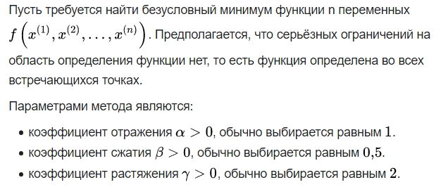

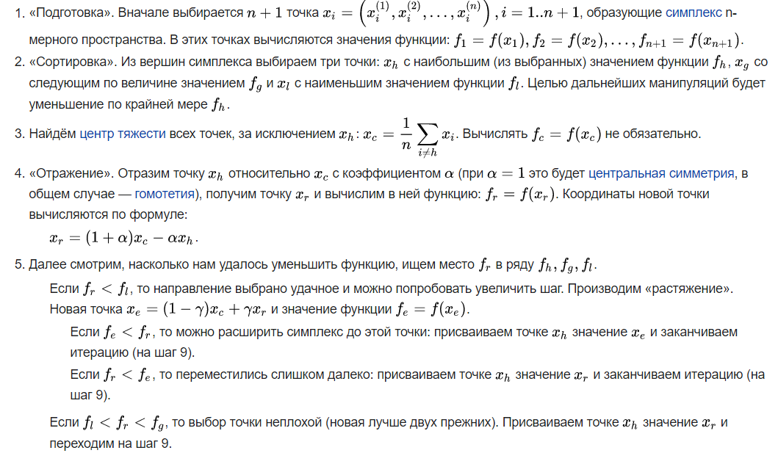

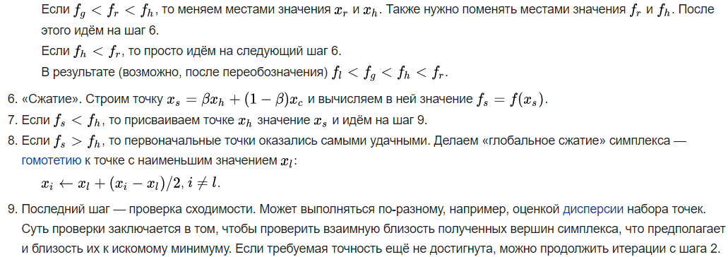

## 9. Рандоминизированные численные методы.



***Статистические методы*** или ***методы случайного поиска*** получили достаточно широкое распространение при построении оптимальных решений в различных приложениях.

Это объясняется в первую очередь тем, что с ростом размерности задач резко снижается эффективность регулярных методов поиска (детерминированных), так называемое “проклятие размерности”.

Во-вторых, зачастую информация об оптимизируемом объекте слишком мала для того, чтобы можно было применить детерминированные методы.

Статистические алгоритмы часто используют при поиске оптимального решения в системах управления, когда отклик можно получить только при задании управляющих воздействий на входах системы. В таких ситуациях статистические алгоритмы могут оказаться значительно эффективнее детерминированных.

Статистические методы наиболее эффективны при решении задач большой размерности или при поиске глобального экстремума.

|  |
| --- |
| Под случайными или статистическими методами поиска будем понимать методы, использующие элемент случайности либо о сборе информации о целевой функции при пробных шагах, либо для улучшения значений функции при рабочем шаге. Случайным образом может выбираться направление спуска, длина шага, величина штрафа при нарушении ограничения. |

Статистические алгоритмы обладают рядом **достоинств**:

* простота реализации и отладки программ;
* надежность и помехоустойчивость;
* универсальность;
* возможность введения операций обучения;
* возможность введения операций прогнозирования оптимальной точки.

Основными **недостатками** являются большое количество вычислений минимизируемой функции, медленная сходимость в районе экстремума.

Принято считать, что преимущество статистических методов проявляется с ростом размерности задач, так как вычислительные затраты в детерминированных методах поиска с ростом размерности растут быстрее, чем в статистических алгоритмах.

Примеры в билетах 10-12

## 10. Метод простой случайной оптимизации.

*Предполагают, что искомый минимум лежит в некотором n-мерном параллелепипеде. В этом параллелепипеде по равномерному закону выбирают случайным образом N пробных точек и вычисляют в них целевую функцию. Точку, в которой функция имеет минимальное значение, берут в качестве решения задачи. Однако даже при очень большом числе пробных точек вероятность того, что хотя бы одна точка попадает в небольшую окрестность локального минимума, ничтожно мала. Действительно, пусть N=106 и диаметр котловины около минимума составляет 10% от пределов изменения каждой координаты. Тогда объем этой котловины составляет 0.1n часть объема n-мерного параллелепипеда. Уже при числе переменных n>6 практически ни одна точка в котловину не попадет.*

*Поэтому берут небольшое число точек N (5) n и каждую точку рассматривают как нулевое приближение. Из каждой точки совершают спуск, быстро попадая в ближайший овраг или котловину; когда шаги спуска быстро укорачиваются, его прекращают, не добиваясь высокой точности. Этого уже достаточно, чтобы судить о величине функции в ближайшем локальном минимуме с удовлетворительной точностью. Сравнивая окончательные значения функции на всех спусках между собой, можно изучить расположение локальных минимумов и сопоставить их величины. После этого можно отобрать нужные по смыслу задачи минимумы и провести в них дополнительные спуски для получения координат точек минимума с более высокой точностью.*

*При решении экстремальных задач на областях со сложной геометрией обычно эту область вписывают в n -мерный гиперпараллелепипед, в котором генерируют случайные точки по равномерному закону, оставляя только те, которые попадают в допустимую область*

*Алгоритм случайного поиска* относится к алгоритмам нелинейного математического программирования. Такие алгоритмы снискали себе широкую популярность при решении практических инженерных задач.

Простейший алгоритм – локальный неадаптивный алгоритм случайного поиска следующий (рис. 1).

1. Задаем начальную точку, представленную вектором X0, объявляем ее текущей и вычисляем в ней значений целевой функции.
2. Текущей точке придаем приращение в виде случайного вектора дельта X и вычисляется значение целевой функции.
3. Если значение целевой функции улучшилось, то данную точку делаем текущей.
4. Проверить условие останова. Если оно выполняется, то переходим на шаг 5, в противном случае на шаг 2.
5. Останов.

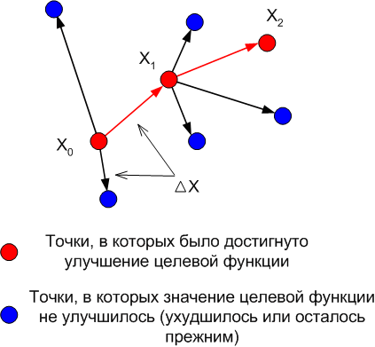

Рис. 1. Простой неадаптивный алгоритм случайного поиска локального оптимума

Достоинствами данного алгоритма являются его простота, устойчивость и интуитивная понятность. Недостатками – низкая скорость сходимости, а также неопределенность в выборе условия останова.

Существуют также адаптивные алгоритмы случайного поиска локального экстремума, обладающие более высокой скоростью сходимости.

Гораздо более эффективными и хорошо зарекомендовавшими себя практике являются адаптивные алгоритмы случайного поиска глобального экстремума. Их основная идея заключается в том, что поиск ведется не из какой-то одной начальной точки, а по всей области, и в процессе его выполнения изменяется закон распределения генерации вектора рабочих параметров (точек, в которых вычисляется значений целевой функции). Обычно на начальных этапах распределение является равномерным, а затем плотность вероятности увеличивается в районе предполагаемого оптимума (рис. 2). Следует заметить, что многие из этих алгоритмов хорошо зарекомендовали себя при решении задач как непрерывной, так и дискретной и дискретно-непрерывной оптимизации, а, следовательно, может использоваться при параметрическом, структурном и структурно-параметрическом синтезе объектов.

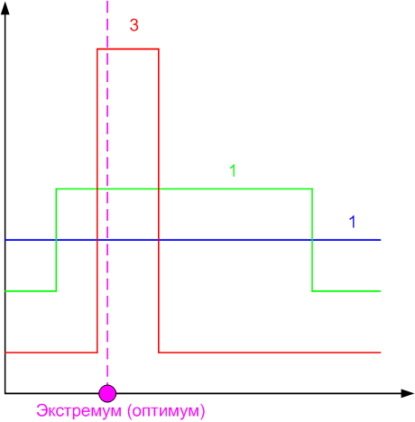

Рис. 2. Иллюстрация изменения плотности распределения вероятности для алгоритма случайного поиска (одномерный случай)

Существует огромное разнообразие алгоритмов случайного поиска, и все они с успехом применяются на практике ввиду их простоты, устойчивой работы, отсутствия необходимости вычисления производных, наглядности и удовлетворительной и хорошей сходимости, особенно на задачах большой размерности (иногда превышающей несколько тысяч, а то и десятки тысяч)

## 11. Метод наилучшей случайной пробы. Метод случайного поиска с направляющей сферой.

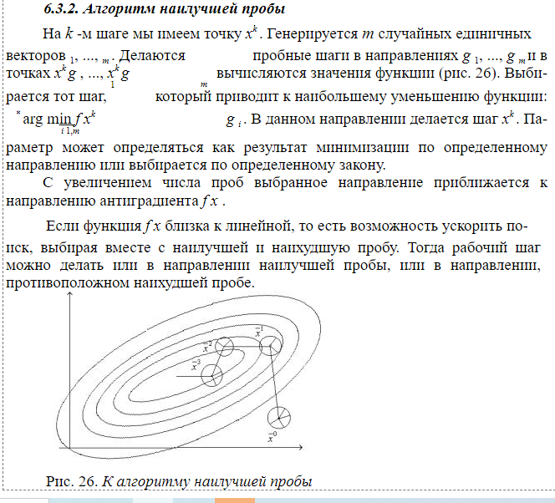

[Метод случайного поиска с постоянным радиусом поиска и случайными направлениями](http://bigor.bmstu.ru/?met/?doc=MO/ch0804.mod/?cou=MO/base.cou/?bck=MO/ch0804.mod)

Рассматривается следующая многомерная задача локальной безусловной оптимизации: найти минимум критерия оптимальности (), определенного в -мерном евклидовом пространстве ,

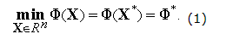

Метод случайного поиска с постоянным радиусом поиска и случайными направлениями использует процедуру генерации случайных точек, равномерно распределенных по поверхности гиперсферы в пространстве . Пусть  - вектор координат центра гиперсферы,  - радиус гиперсферы,  - вектор с началом в точке  и концом в искомой точке на поверхности гиперсферы,  - углы между вектором  и ортами координатных осей .

Во введенных обозначениях схема алгоритма генерации случайных точек, равномерно распределенных по поверхности гиперсферы радиуса , может быть представлена в следующем виде:

* генерируем  случайных чисел, равномерно распределенных в интервале ;
* вычисляем направляющие косинусы  вектора ;
* находим координаты искомой точки .

Упрощенная схема метода случайного поиска с постоянным радиусом поиска и случайными направлениями.

1. Задаем начальную точку , начальный радиус гиперсферы , и полагаем счетчик числа итераций =0.
2. Генерируем случайные точки , [1, ] равномерно распределенные по поверхности гиперсферы радиуса  с центром в точке . Здесь  – количество точек – свободный параметр метода.
3. Вычисляем значения минимизируемой функции () в полученных точках и находим точку, в которой достигается минимальное значение функции ():  
   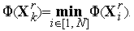
4. Каким-либо из рассмотренных в главе 4 одномерных методов оптимизации (например, методом Паулла) находим минимум функции () в направлении :  
   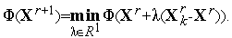
5. Проверяем условие окончания итераций (см. ниже). Если условие окончания выполнено, то полагаем 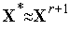 и завершаем итерации. Иначе - принимаем =+1 и переходим к п.2

В качестве условия окончания поиска можно использоваться одно из стандартных условий окончания итераций:



где  - константа, определяющая требуемую точность решения по ;



где  - константа, определяющая требуемую точность решения по .

Могут быть использованы также другие критерии окончания поиска, например, условие не превышения текущим радиусом гиперсферы величины :



В процессе поиска радиус гиперсферы может меняться, увеличиваясь при удачных шагах (вдали от точки ) и уменьшаясь при неудачных шагах (вблизи от точки ).

Поиск может быть ускорен, если точки на гиперсфере выбирать (случайным образом) в некотором секторе по отношению к предыдущему направлению. Угол раскрыва этого сектора может меняться в процессе поиска.

Метод случайного поиска с постоянным радиусом поиска и случайными направлениями иллюстрирует рис. 1, на котором показан фрагмент линий уровня функции Химмельблау.

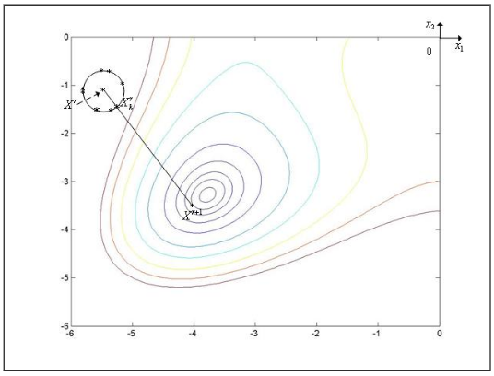

Рис. 1.  Траектория поиска минимума функции Химмельблау методом случайного поиска с постоянным радиусом поиска и случайными направлениями (n=2).

На рисунке точки, лежащие на окружности с центром в точке , соответствуют случайным точкам , [1, ].

Примечание 1

Одна итерация по методу случайного поиска с постоянным радиусом поиска и случайными направлениями может привести к уменьшению минимизируемой функции в большей степени, чем один шаг поиска в направлении антиградиента этой функции. Данное утверждение иллюстрирует рис. 2, на котором показаны лини уровня двумерной квадратичной функции



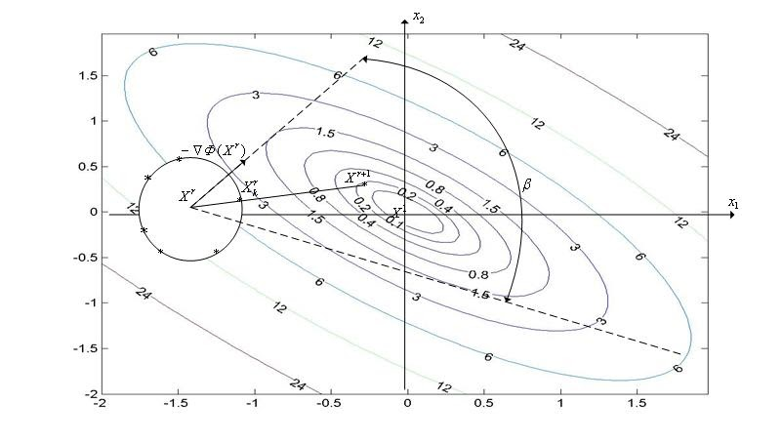

Рис. 2.  Один шаг поиска в направлении антиградиента минимизируемой функции (∇Φ(Xr)) приводит на линию уровня (1.5). В то же время одна итерация по методу случайного поиска с постоянным радиусом поиска и случайными направлениями – на линию уровня ~0.2. Точки на окружности с центром в точке Xr соответствуют случайным точкам. Любое направление поиска в секторе β лучше, чем направление антиградиента.

## 12. Метод случайного поиска с направляющим конусом. Методы численной оптимизации «первого» порядка.

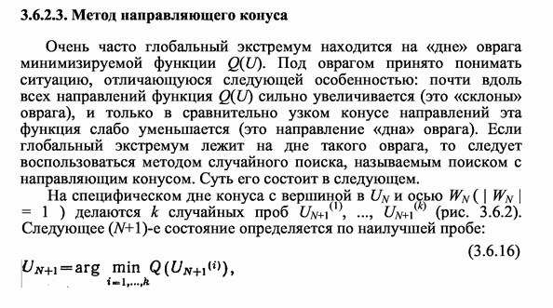

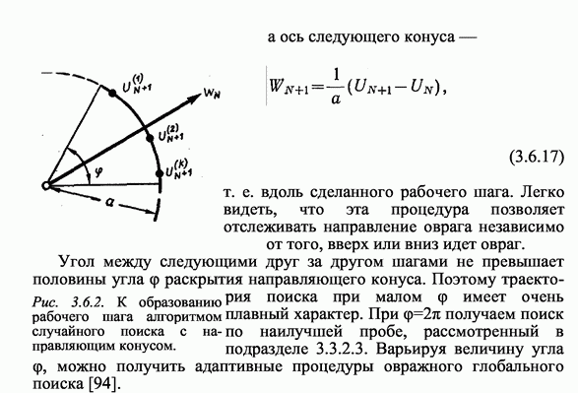

К **методам первого порядка** относятся алгоритмы, в которых в процессе поиска кроме информации о самой функции используется информация о производных первого порядка. К группе таких методов относятся различные градиентные методы.

Алгоритм наискорейшего спуска

Градиент функции в любой точке показывает направление наибольшего локального увеличения . Поэтому при поиске минимума , следует двигаться в направлении противоположном направлению градиента  в данной точке, то есть в направлении **наискорейшего спуска**.

Итерационная формула процесса наискорейшего спуска имеет вид

, или 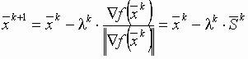.

Очевидно, что в зависимости от выбора параметра λ траектории спуска будут существенно различаться. При большом значении λ траектория спуска будет представлять собой колебательный процесс, а при слишком больших λ процесс может расходиться. При выборе малых λ траектория спуска будет плавной, но и процесс будет сходиться очень медленно. Обычно λ выбирают из условия 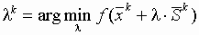, решая одномерную задачу минимизации с использованием некоторого одномерного метода. В этом случае получаем алгоритм наискорейшего спуска.

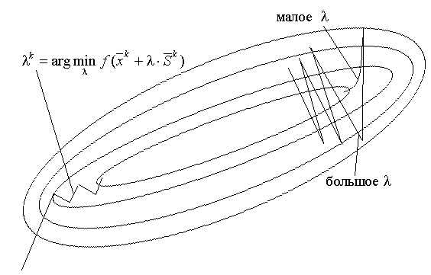

Если λ определяется в результате одномерной минимизации, то градиент в точке очередного приближения будет ортогонален направлению предыдущего спуска .

Вообще говоря, процедура наискорейшего спуска может закончиться в стационарной точке любого типа, в которой . Поэтому следует проверять, не завершился ли алгоритм в седловой точке.

Эффективность алгоритма зависит от вида минимизируемой функции. Алгоритм наискорейшего спуска сойдется за одну итерацию при любом начальном приближении для функции , но сходимость будет очень медленной, например, в случае функции вида . В тех ситуациях, когда линии уровня минимизируемой функции представляет собой прямолинейный или, хуже того, криволинейный "овраг" эффективность алгоритма оказывается очень низкой. Очевидно, что хорошие результаты может давать предварительное масштабирование функций.

Процесс наискорейшего спуска обычно быстро сходится вдали от точки экстремума и медленно в районе экстремума. Поэтому метод наискорейшего спуска нередко используют в комбинации с другими алгоритмами.

Метод сопряженных градиентов

В алгоритме наискорейшего спуска на каждом этапе поиска используется только текущая информация о функции  и градиенте . В алгоритмах сопряженных градиентов используется информация о поиске на предыдущих этапах спуска.

Направление поиска на текущем шаге  строится как линейная комбинация наискорейшего спуска на данном шаге  и направлений спуска на предыдущих шагах . Веса в линейной комбинации выбираются таким образом, чтобы сделать эти направления сопряженными. В этом случае квадратичная функция будет минимизироваться за шаг алгоритма.

При выборе весов используется только текущий градиент и градиент в предыдущей точке.

В начальной точке  направление спуска : , где λ0 выбирается из соображений минимальности целевой функции в данном направлении 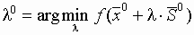. Новое направление поиска , где ω1 выбирается так, чтобы сделать направления  и сопряженными по отношению к матрице *H*: 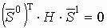. (*)

Для квадратичной функции справедливы соотношения: 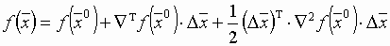, где , .

Если положить , тогда  и .

Воспользуемся последним выражением, чтобы исключить 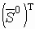из уравнения (*). Для квадратичной функции *H = HT*, поэтому 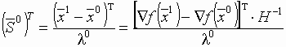.

Следовательно, для сопряженности  и : .

Вследствие изложенных ранее свойств сопряженности все перекрестные члены исчезают. Учитывая, что , получим для ω1 следующее соотношение: 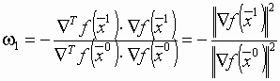.

Направление поиска  строится в виде линейной комбинации векторов , , , причем так, чтобы оно было сопряженным с . Если распространить сделанные выкладки на , опуская их содержание и учитывая, что 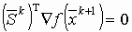 приводит к , можно получить общее выражение для ω*k*:

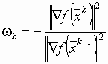 (**).

Все весовые коэффициенты, предшествующие ω*k*, что особенно интересно, оказываются нулевыми.

Полностью алгоритм описывается следующей последовательностью действий:

* В точке начального приближения  вычисляется .
* На *k*-м шаге с помощью одномерного поиска в направлении  определяется минимум функции, то есть решается задача 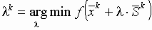и находится первое приближение .
* Вычисляется  и .
* Определяется направление .
* Алгоритм заканчивается, если 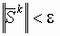, где ε – заданная величина.
* После *n+*1 итераций (*k = n*), если не произошел останов алгоритма, процедура циклически повторяется с заменой на и возвратом на первый пункт алгоритма.

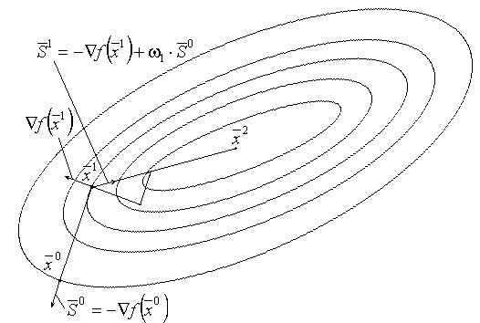

Если исходная функция является квадратичной, то (*n+*1)-е приближение даст точку экстремума данной функции. Описанный алгоритм с построением ω*k* по формулам (**) соответствует методу сопряженных градиентов **Флетчера-Ривса**.

В модификации **Полака-Рибьера** (Пшеничного) метод сопряженных градиентов отличается только вычислением 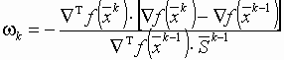.

В случае квадратичных функций обе модификации примерно эквивалентны, однако в модификации Полака-Рибьера алгоритм обычно оказывается несколько эффективнее.

Многопараметрический поиск

Милем и Кентреллом предложен метод поиска, основанный на использовании двух подбираемых параметров для минимизации  в каждом направлении поиска. В этом алгоритме последовательность действий определяется формулой: , где .

На каждом шаге решается задача минимизации по двум параметрам: 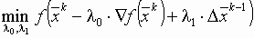.

После чего находится очередное приближение. При этом можно показать, что ,  и .

На первом шаге , а  должно быть задано. На *k*-м шаге:

* Вычисляется ,  и .
* Пользуясь одним из эффективных методов, например, методом Ньютона находятся с требуемой точностью  и .
* Вычисляют очередное приближение  и переходят к пункту 1.
* Каждый (*n+*1)-й шаг начинается с .

Процесс заканчивается, когда .

На квадратичных функциях алгоритм по эффективности близок к методу сопряженных градиентов.

Крэгг и Леви распространили данный метод на случай большего числа параметров. На каждом шаге при минимизации  в заданном направлении решается задача вида 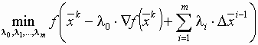, а очередное приближение 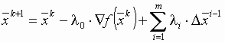 при *m ≤ n* - 1.

Достоинства и недостатки такого подхода очевидны.

## 13. Градиентные методы. Метод простой градиентной минимизации.

**Градиентные методы** — [численные методы](https://ru.wikipedia.org/wiki/%D0%A7%D0%B8%D1%81%D0%BB%D0%B5%D0%BD%D0%BD%D1%8B%D0%B5_%D0%BC%D0%B5%D1%82%D0%BE%D0%B4%D1%8B) решения с помощью [градиента](https://ru.wikipedia.org/wiki/%D0%93%D1%80%D0%B0%D0%B4%D0%B8%D0%B5%D0%BD%D1%82) задач, сводящихся к нахождению [экстремумов](https://ru.wikipedia.org/wiki/%D0%AD%D0%BA%D1%81%D1%82%D1%80%D0%B5%D0%BC%D1%83%D0%BC) функции.

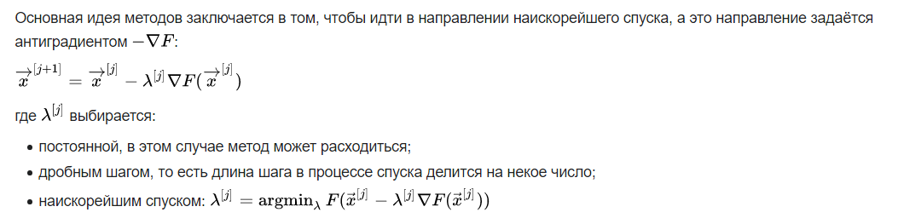

**Метод градиентного спуска**

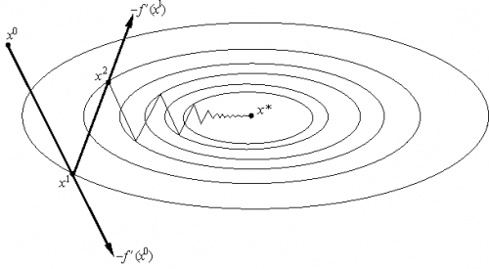



Рис.1 Геометрическая интерпретация метода градиентного спуска с постоянным шагом. На каждом шаге мы сдвигаемся по вектору антиградиента, "уменьшенному в  раз".

Идея метода

Основная идея метода заключается в том, чтобы осуществлять оптимизацию в направлении наискорейшего спуска, а это направление задаётся антиградиентом :



где  выбирается

* постоянной, в этом случае метод может расходиться;

**Алгоритм**

**Вход:** функция 

**Выход:** найденная точка оптимума 

1. Повторять:
2. 
3. если выполен критерий останова, то возвращаем текущее значение 

**Критерий остановки**

Критерии остановки процесса приближенного нахождения минимума могут быть основаны на различных соображениях. Некоторые из них:

1. 
2. 

Здеcь  - значение, полученное после -го шага оптимизации.  - наперед заданное положительное число.

**Сходимость градиентного спуска с постоянным шагом**

**Теорема 1 о сходимости метода градиентного спуска спуска с постоянным шагом.**

Пусть , функция  дифференцируема, ограничена снизу. Пусть выполняется условие Липшица для градиента : . Пусть .

Тогда 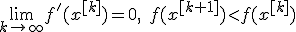 при любом выборе начального приближения.

В условиях теоремы градиентный метод обеспечивает сходимость  либо к точной нижней грани  (если функция  не имеет минимума) либо к значению 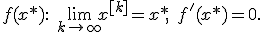 Существуют примеры, когда в точке  реализуется седло, а не минимум. Тем не менее, на практике методы градиентного спуска обычно обходят седловые точки и находят локальные минимумы целевой функции.

**Определение.** Дифференцируемая функция  называется сильно выпуклой (с константой ), если для любых  и  из  справедливо



**Теорема 2 о сходимости метода градиентного спуска спуска с постоянным шагом.**

Пусть функция  дифференцируема, сильно выпукла с константой . Пусть выполняется условие Липшица для градиента : . Пусть .

Тогда  при любом выборе начального приближения.

Выбор оптимального шага

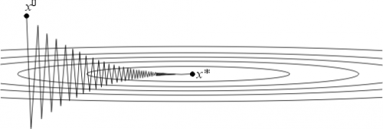



Рис.2 Ситуация, когда метод гардиентного спуска сходится плохо.

Константа , фигурирующая в теореме 2 и характеризующая скорость сходимости метода, зависит от шага . Нетрудно видеть, что величина  минимальна, если шаг  выбирается из условия , т. е. если .

При таком выборе шага оценка сходимости будет наилучшей и будет характеризоваться величиной:

.

В качестве  и  могут выступать равномерные по x оценки сверху и снизу собственных значений оператора . Если , то  и метод сходится очень медленно. Геометрически случай  соответствует функциям с сильно вытянутыми линиями уровня (см. рис. 2). Простейшим примером такой функции может служить функция на , задаваемая формулой:

.

Поведение итераций градиентного метода для этой функции изображено на рис. 2 — они, быстро спустившись на "дно оврага", затем медленно "зигзагообразно" приближаются к точке минимума. Число  (характеризующее, грубо говоря, разброс собственных значений оператора ) называют числом обусловленности функции . Если , то функции называют плохо обусловленными или овражными. Для таких функций градиентный метод сходится медленно.

Но даже для хорошо обусловленных функций проблема выбора шага нетривиальна в силу отсутствия априорной информации о минимизируемой функции. Если шаг выбирается малым (чтобы гарантировать сходимость), то метод сходится медленно. Увеличение же шага (с целью ускорения сходимости) может привести к расходимости метода.

## 14. Градиентный метод с дроблением шага. Оптимальный градиентный метод.

**Градиентный метод с дроблением шага**

В этом варианте градиентного метода величина шага  на каждой итерации выбирается из условия выполнения неравенства

(2)

,

где  - некоторая заранее выбранная константа.

Процедуру нахождения такого  обычно оформляют так. Выбирается число  и некоторый начальный шаг . Теперь для каждого k полагают  и делают шаг градиентного метода. Если с таким  условие [(2)](http://www.machinelearning.ru/wiki/index.php?title=%D0%9C%D0%B5%D1%82%D0%BE%D0%B4_%D0%B3%D1%80%D0%B0%D0%B4%D0%B8%D0%B5%D0%BD%D1%82%D0%BD%D0%BE%D0%B3%D0%BE_%D1%81%D0%BF%D1%83%D1%81%D0%BA%D0%B0#eq:2) выполняется, то переходят к следующему k. Если же [(2)](http://www.machinelearning.ru/wiki/index.php?title=%D0%9C%D0%B5%D1%82%D0%BE%D0%B4_%D0%B3%D1%80%D0%B0%D0%B4%D0%B8%D0%B5%D0%BD%D1%82%D0%BD%D0%BE%D0%B3%D0%BE_%D1%81%D0%BF%D1%83%D1%81%D0%BA%D0%B0#eq:2) не выполняется, то умножают  на  ("дробят шаг") и повторяют эту процедуру до тех пор пока неравенство [(2)](http://www.machinelearning.ru/wiki/index.php?title=%D0%9C%D0%B5%D1%82%D0%BE%D0%B4_%D0%B3%D1%80%D0%B0%D0%B4%D0%B8%D0%B5%D0%BD%D1%82%D0%BD%D0%BE%D0%B3%D0%BE_%D1%81%D0%BF%D1%83%D1%81%D0%BA%D0%B0#eq:2) не будет выполняться. В условиях теоремы 1 эта процедура для каждого k за конечное число шагов приводит к нужному .

Можно показать, что в условиях теоремы 2 градиентный метод с дроблением шага линейно сходится. Описанный алгоритм избавляет нас от проблемы выбора  на каждом шаге, заменяя ее на проблему выбора параметров  и , к которым градиентный метод менее чувствителен. При этом, разумеется, объем вычислений возрастает (в связи с необходимостью процедуры дробления шага), впрочем, не очень сильно, поскольку в большинстве задач основные вычислительные затраты ложатся на вычисление градиента.

**Метод наискорейшего спуска**

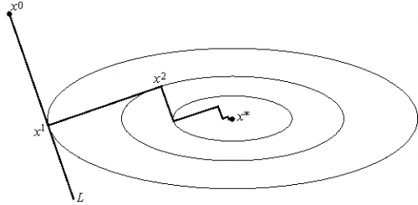



Рис.3 Геометрическая интерпретация метода наискорейшего спуска. На каждом шаге  выбирается так, чтобы следующая итерация была точкой минимума функции  на луче L.

Этот вариант градиентного метода основывается на выборе шага из следующего соображения. Из точки  будем двигаться в направлении антиградиента до тех пор пока не достигнем минимума функции f на этом направлении, т. е. на луче :

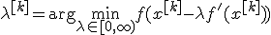.

Другими словами,  выбирается так, чтобы следующая итерация была точкой минимума функции f на луче L (см. рис. 3). Такой вариант градиентного метода называется методом наискорейшего спуска. Заметим, кстати, что в этом методе направления соседних шагов ортогональны.

Метод наискорейшего спуска требует решения на каждом шаге задачи одномерной оптимизации. Практика показывает, что этот метод часто требует меньшего числа операций, чем градиентный метод с постоянным шагом.

В общей ситуации, тем не менее, теоретическая скорость сходимости метода наискорейшего спуска не выше скорости сходимости градиентного метода с постоянным (оптимальным) шагом.

## 15. Метод параллельных касательных. Метод сопряженных градиентов.

**Метод параллельных касательных (метод Пауэлла)**

Этот метод использует свойство квадратичной функции, заключающееся в том, что любая прямая, которая проходит через точку минимума функции х*, пересекает под равными углами касательные к поверхностям равного уровня функции в точках пересечения (Рис. 2.7)

Этот метод использует свойство квадратичной функции, заключающееся в том, что любая прямая, которая проходит через точку минимума функции х*, пересекает под равными углами касательные к поверхностям равного уровня функции в точках пересечения (Рис. 2.7).

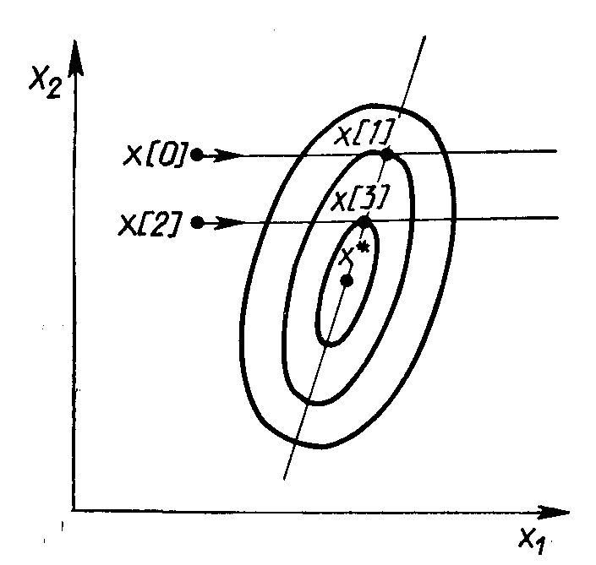

Рис. 2.7. Геометрическая интерпретация метода Пауэлла

Суть метода такова. Выбирается некоторая начальная точка *х*[0] и выполняется одномерный поиск вдоль произвольного направления, приводящий в точку *х*[1] . Затем выбирается точка *х*[2]*,* не лежащая на прямой *х*[0] *- х*[1], и осуществляется одномерный поиск вдоль прямой, параллельной *х*[0] *- х*[1],. Полученная в результате точка *х*[3] вместе с точкой *х*[1] определяет направление *x*[1] *- х*[3] одномерного поиска, дающее точку минимума *х*.* В случае квадратичной функции *n* переменных оптимальное значение находится за *п* итераций. Поиск минимума при этом в конечном счете осуществляется во взаимно сопряженных направлениях. В случае неквадратичной целевой функции направления поиска оказываются сопряженными относительно матрицы Гессе. Алгоритм метода параллельных касательных состоит в следующем.

1. Задаются начальной точкой *x*[0]. За начальные направления поиска *р*[1], *..., р*[0] принимают направления осей координат, т. е. *р* [*i*] = *е*[*i*], *i* *=* 1, ..., n (здесь *e*[*i*]= (0, ..., 0, 1, 0, … 0)T).

2. Выполняют *n* одномерных поисков вдоль ортогональных направлений *р*[*i*] *, i =* 1, ..., *п.* При этом каждый следующий поиск производится из точки минимума, полученной на предыдущем шаге. Величина шага *а*k находится из условия

*f(x*[*k*] *+ аkр*[*k*]*)* = 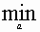 *f(x*[*k*] *+ ар*[*k*]*)*.

Полученный шаг определяет точку

*х*[*k*+1] = *х*[*k*] + *аkр*[*k*] *.*

3. Выбирают новое направление *p* =-*x*[*n*] - *х*[0] и заменяют направления *р*[1], ..., *р*[*n*] на *р*[2], ..., *р* [*n*], *р.* Последним присваивают обозначения *р*[1], ..., *р*[*n*]

4. Осуществляют одномерный поиск вдоль направления *р* = *р*[*n*] = *х*[*n*] *- х*[0].  Заменяют *х*[0] на *х*[*n*+1] = *х*[*n*] *+ аnр*[*п*] и принимают эту точку за начальную точку *х*[0] для следующей итерации. Переходят к п. 1.

Таким образом, в результате выполнения рассмотренной процедуры осуществляется поочередная замена принятых вначале направлений поиска. В итоге после *n* шагов они окажутся взаимно сопряженными.

**Метод сопряжённых градиентов (Метод Флетчера — Ривcа)** — [метод](https://ru.wikipedia.org/wiki/%D0%93%D1%80%D0%B0%D0%B4%D0%B8%D0%B5%D0%BD%D1%82%D0%BD%D1%8B%D0%B5_%D0%BC%D0%B5%D1%82%D0%BE%D0%B4%D1%8B) нахождения [локального экстремума](https://ru.wikipedia.org/wiki/%D0%AD%D0%BA%D1%81%D1%82%D1%80%D0%B5%D0%BC%D1%83%D0%BC) функции на основе информации о её значениях и её [градиенте](https://ru.wikipedia.org/wiki/%D0%93%D1%80%D0%B0%D0%B4%D0%B8%D0%B5%D0%BD%D1%82). В случае квадратичной функции в Rn минимум находится не более чем за n шагов.

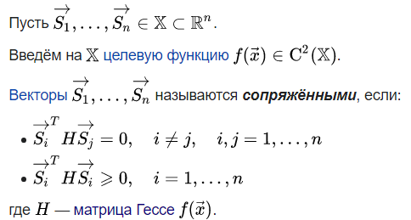

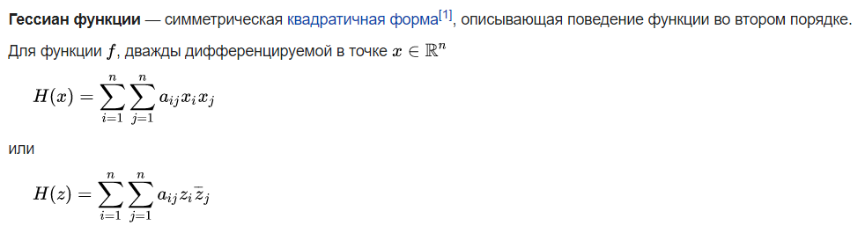

Обоснование

Нулевая итерация

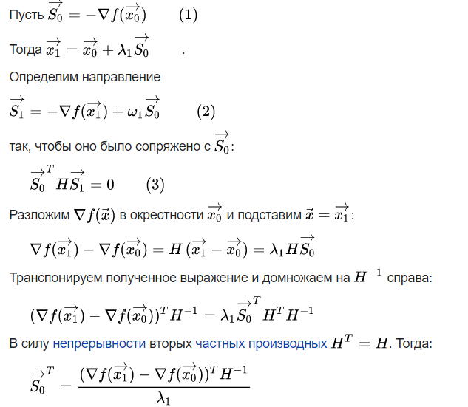

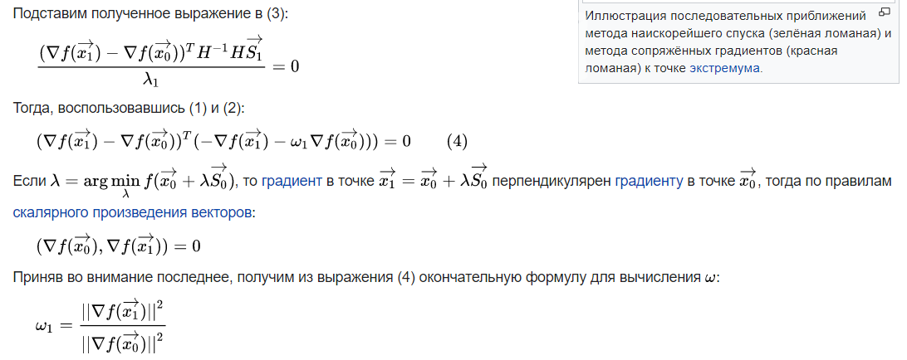

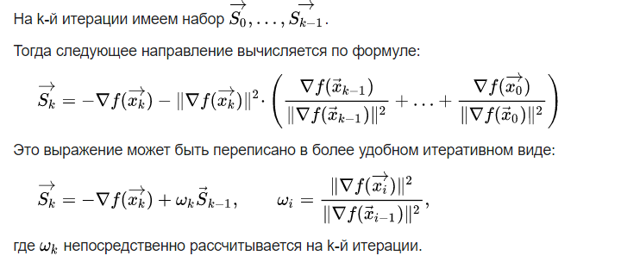

Алгоритм

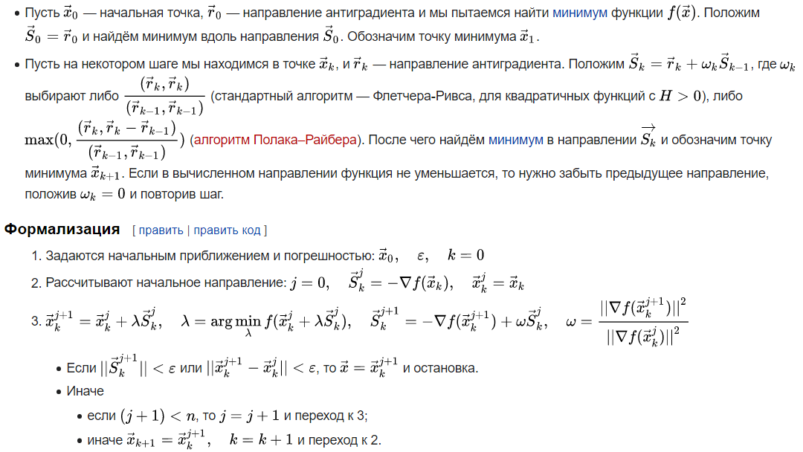

## 16. Методы численной оптимизации «второго» порядка. Метод Ньютона.

Методы безусловной оптимизации второго порядка используют вторые частные производные минимизируемой функции *f(х).* Суть этих методов состоит в следующем.

Необходимым условием экстремума функции многих переменных *f(x)* в точке *х\** является равенство нулю ее градиента в этой точке:

f’(х*)  0.

Разложение *f’(х)* в окрестности точки *х*[*k*] в ряд Тейлора с точностью до членов первого порядка позволяет переписать предыдущее уравнение в виде

*f'(x)  f’(x*[*k*]*) + f"(x*[*k*]*) (х - х*[*k]) * 0*.*

Здесь *f"(x*[k]*) * *Н(х*[k]) - матрица вторых производных (матрица Гессе) минимизируемой функции. Следовательно, итерационный процесс для построения последовательных приближений к решению задачи минимизации функции *f(x)*описывается выражением

*x*[*k+*l] *x*[*k*] *- H-*1*(x*[*k*]*) f’(x*[*k*]*) ,*

где H-1*(x*[*k*]*)* *-* обратная матрица для матрицы Гессе, а H-1*(x*[*k*]*)f’(x*[*k*]*) * *р*[*k*] *-* направление спуска.

Полученный метод минимизации называют ***методом Ньютона****.* Очевидно, что в данном методе величина шага вдоль направления *р*[*k*] полагается равной единице. Последовательность точек {*х*[*k*]}, получаемая в результате применения итерационного процесса, при определенных предположениях сходится к некоторой стационарной точке *х\** функции *f(x).* Если матрица Гессе *Н(х*)* положительно определена, точка *х\** будет точкой строгого локального минимума функции *f(x).*Последовательность *x*[*k*] сходится к точке *х\** только в том случае, когда матрица Гессе целевой функции положительно определена на каждой итерации.

Если функция *f(x)* является квадратичной, то, независимо от начального приближения *х*[0] и степени овражности, с помощью метода Ньютона ее минимум находится за один шаг. Это объясняется тем, что направление спуска *р*[*k*]  H-1*(x*[*k*]*)f’(x*[*k*]*)* в любых точках *х*[0] всегда совпадает с направлением в точку минимума *х*.* Если же функция *f(x)* не квадратичная, но выпуклая, метод Ньютона гарантирует ее монотонное убывание от итерации к итерации. При минимизации овражных функций скорость сходимости метода Ньютона более высока по сравнению с градиентными методами. В таком случае вектор *р*[*k*] не указывает направление в точку минимума функции *f(x),* однако имеет большую составляющую вдоль оси оврага и значительно ближе к направлению на минимум, чем антиградиент.

Существенным недостатком метода Ньютона является зависимость сходимости для невыпуклых функций от начального приближения *х*[0]. Если *х*[0] находится достаточно далеко от точки минимума, то метод может расходиться, т. е. при проведении итерации каждая следующая точка будет более удаленной от точки минимума, чем предыдущая. Сходимость метода, независимо от начального приближения, обеспечивается выбором не только направления спуска *р*[*k*]  *H*-1*(x*[*k*]*)f’(x*[*k*]*)*, но и величины шага *а* вдоль этого направления.

Соответствующий алгоритм называют ***методом Ньютона с регулировкой шага****.* Итерационный процесс в таком случае определяется выражением

*x*[*k+*l] * x*[*k*] *- akH-*1*(x*[*k*]*)f’(x*[*k*]*).*

Величина шага *аk* выбирается из условия минимума функции *f(х)* по *а* в направлении движения, т. е. в результате решения задачи одномерной минимизации:

*f(x*[*k*] *– ak H-*1*(x*[*k*]*)f’(x*[*k*]*)   (f(x*[*k*] *- aH-*1*(x*[*k*]*)f’(x*[*k*]*)).*

Вследствие накопления ошибок в процессе счета матрица Гессе на некоторой итерации может оказаться отрицательно определенной или ее нельзя будет обратить. В таких случаях в подпрограммах оптимизации полагается *H*-1*(x*[*k*]*)*  *Е ,*где *Е —* единичная матрица. Очевидно, что итерация при этом осуществляется по методу наискорейшего спуска.

## 17. Методы сведения задач численной оптимизации с ограничениями на аргументы(параметры) целевых функций к задачам оптимизации без ограничений.

Общий подход к решению задач оптимизации при наличии ограничений состоит в замене исходной задачи с ограничениями на другую более легко реализуемую задачу и которая в последующем используется как основа для некоторых итерационных процессов.

В качестве основной особенности первоначально предложенных методов можно отметить следующее: исходная задача с ограничениями заменяется на задачу без ограничений, но с применением метода штрафных функций вблизи или около налагаемых значений для ограничений. При таком подходе задача оптимизации при наличии ограничений решалась через введение некой последовательности параметризованных задач оптимизации без наложения ограничений, которые в пределе (выбранной последовательности) сходились к искомой задаче с ограничениями. В настоящее время такой подход считается относительно малоэффективным. Эффективное решение м.б. получено методом Лагранжа.

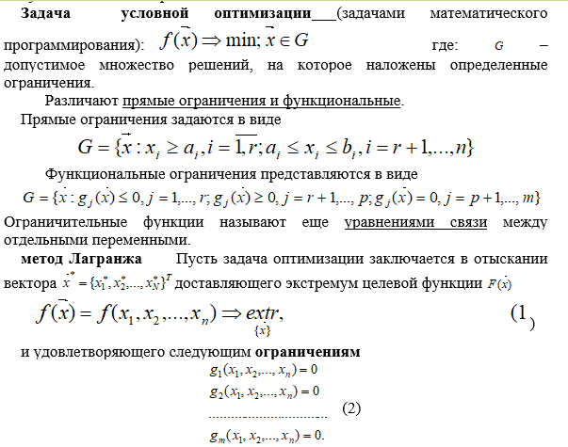

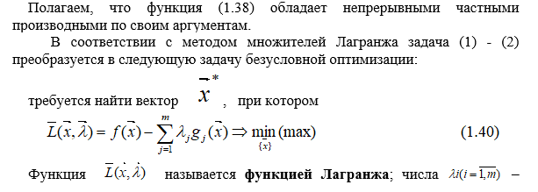

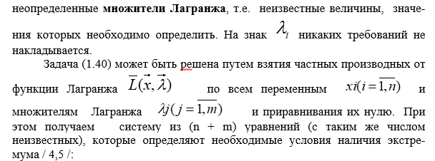

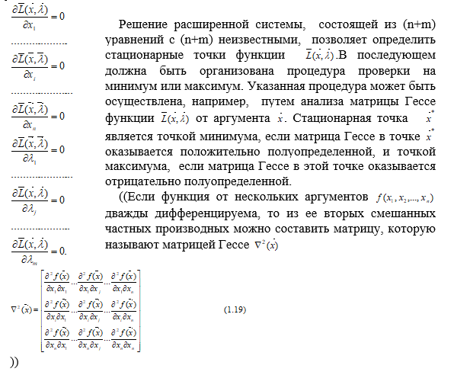

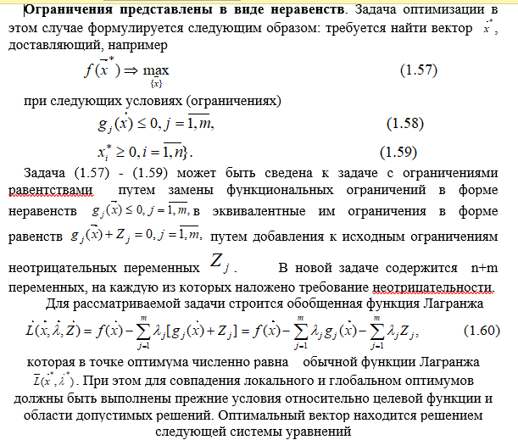

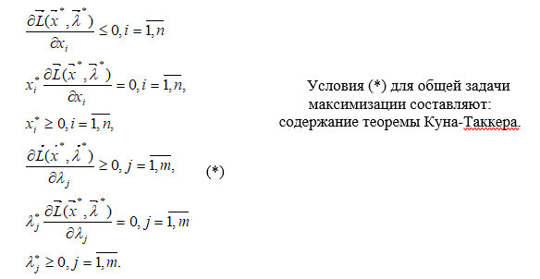

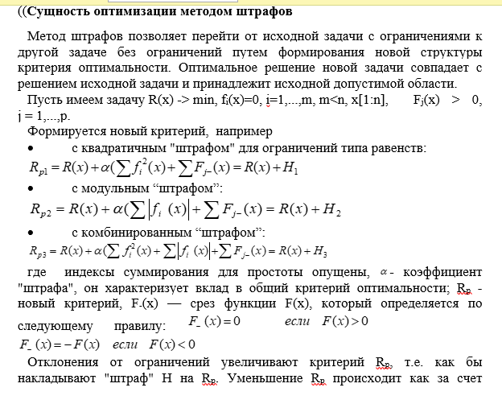

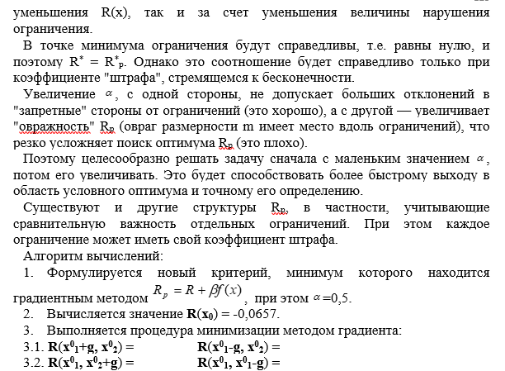

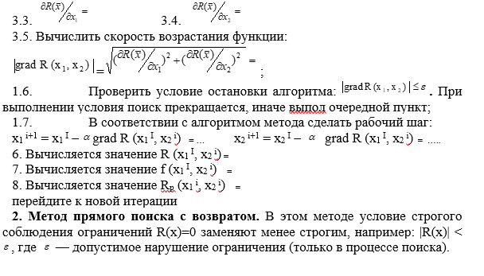

В этом случае внутри допустимого "коридора", который обра­зуется по обе стороны от ограничения типа равенств и в допусти­мой области ограничения типа неравенств, оптимум R(x) ищется любым методом без учета ограничений (например, градиентным методом).))

## 18. «Штрафные» функции. Метод «внутренней» точки (метод «барьерных» функций).

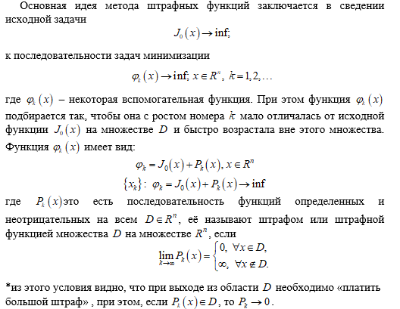

Простыми словами: пытаемся минимизирвать функцию с помощью штрафной функции. Если координата за пределами области минимума, штрафная функция принимает большое значение и минимизация не удается, поэтому штрафная функция позволяет оставаться в области минимума и итеративно ищет наименьшее значение функции.

**Метод барьерных функций**

**Изложение метода барьерных функций**

Метод штрафных функций относится к группе методов внутренней точки, т.е. он начинает работать с допустимой точки  и генерирует последовательность допустимых точек . Метод барьерных функций, наоборот, относится к группе методов внешней точки, он начинает поиск с недопустимой точки и генерирует последовательность недопустимых решений, которая приближается к оптимальному решению извне допустимой области.

Пусть имеется задача минимизировать  при ограничениях

, 

 ,

В частности, для искомых функций – ограничений целесообразно использовать барьерную функцию следующего вида:

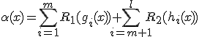

 - непрерывные функции, которые удовлетворяют условиям:

 , если  и  , если ,

 , если  и  , если .

Типичными являются следующие выражения для функций :

,

, где р – целое положительное число.

Далее от исходной задачи переходим к задачи безусловной оптимизации вспомогательной функции: минимизировать , где  - штрафной коэффициент.

Пусть α– непрерывная функция. Обозначим .

Подход, связанный с барьерной функцией состоит в решении задачи вида:

максимизировать  при ограничении 

Алгоритм метода барьерных функций

Пусть имеется следующая задача:

Минимизировать  при ограничениях ,, где функции .

**Начальный этап** Выбрать  Выбрать начальную точку , параметр штрафа  и число . Положить k=1 и перейти к основному этапу.

**Основной этап**. *k-я итерация*.

**Первый шаг**. При начальной точке  и параметре штрафа решить следующую задачу:

минимизировать

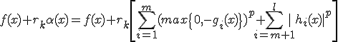 , где

,p - целое.

Положить  равным оптимальному решению задачи и перейти ко второму шагу.

**Второй шаг**

Если , то остановиться.

В противном случае положить . Заменить k на k+1 и перейти к первому шагу.

## 19. Метод внешней точки (метод ‹штрафных» функций).

**Метод штрафных функций**

Изложение метода

Основная задача метода штрафных функций состоит в преобразовании задачи минимизации функции



с соответствующими ограничениями, наложенными на х, в задачу поиска минимума без ограничений функции



Функция  является штрафной. Необходимо, чтобы при нарушении ограничений она «штрафовала» функцию Z, т.е. увеличивала её значение.В этом случае минимум функции Z будет находиться внутри области ограничений. Функция , удовлетворяющая этому условию, может быть не единственной. Задачу минимизации можно сформулировать следующим образом:

минимизировать функцию 

при ограничениях .

Функцию  удобно записать следующим образом:

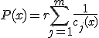

где r – положительная величина.

Тогда функция  принимает вид

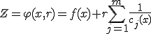.

Если х принимает допустимые значения, т.е. значения, для которых , то Z принимает значения, которые больше соответствующих значений  (истинной целевой функции данной задачи), и разность можно уменьшить за счет того, что r может быть очень малой величиной. Но если х принимает значения, которые хотя и являются допустимыми, но близки к границе области ограничений, и по крайней мере одна из функций  близка к нулю, тогда значения функции , и следовательно значения функции Z станут очень велики. Таким образом, влияние функции  состоит в создании «гребня с крутыми краями» вдоль каждой границы области ограничений. Следовательно, если поиск начнется из допустимой точки и осуществляется поиск минимума функции  без ограничений, то минимум, конечно, будет достигаться внутри допустимой области для задачи с ограничениями. Полагая r достаточно малой величиной, для того чтобы влияние  было малым в точке минимума, мы можем сделать точку минимума функции без ограничений совпадающей с точкой минимума задачи с ограничениями.

Алгоритм метода штрафных функций

**Пусть имеется следующая задача: Минимизировать  при ограничениях ,.**

**Начальный этап** Выбрать  в качестве константы остановки, начальную допустимую точку ∈, для которой , , скаляр  и . Положить k=1 и перейти к основному этапу.

**Основной этап**. *k-я итерация*.

**Первый шаг.** При исходной точке  решить следующую задачу безусловной оптимизации:

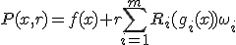 минимизировать, где

 - параметр, значения которого убывают с каждой итерации  при ;  - положительные весовые коэффициенты.

Примерами штрафных функций являются:

1) обратная функция 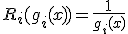

2) логарифмическая функция 

Положить  равным оптимальному решению задачи минимизации и перейти ко второму шагу.

Минимизация штрафной функцию может быть выполнена любым методом безусловной оптимизации, например, градиентным.

**Второй шаг**

**Если , то остановиться. Решение является искомым.**

В противном случае положить . Изменить  и перейти к первому шагу (k+1)-й итерации.

## 20. Методы условной оптимизации, непосредственно учитывающие ограничения (прямые методы условной оптимизации).

Для решения однокритериальных динамических задач оптимального выбора в условиях определенности в настоящее время применяются различные методы. Например, наиболее известны следующие основные классы методов условной оптимизации:

* прямые методы, основанные на сведении динамической задачи с непрерывным временем к статической задаче с дискретным временем, которая решается рассмотренными ранее методами математического, как правило, нелинейного программирования; при применении прямых методов усложняется процесс решения задач из-за повышения их размерности и возникновения определенных трудностей в машинной реализации;
* классические методы (вариационное исчисление);
* методы, базирующиеся на динамическом программировании Р. Веллмана;
* методы сетевого планирования и управления;
* методы, основанные на использовании принципа максимума Понтрягина и др.

Прямые методы условной оптимизации

Поиск min или max значения скалярной функции f(x)n-мерного векторного аргументах. Оптимизируемую функцию f(x) называют целевой функцией. Каждая точка x в n-мерном пространстве переменных x1, ..., х, в которой выполняются ограничения задачи, называется *допустимой точкой задачи*. Множество всех допустимых точек называется *допустимой областью G*.

**Решением задачи** считается допустимая точка х*, в которой целевая функция f(х) достигает своего минимального значения. Вектор х* называют оптимальным. Если целевая функция f(x) и ограничения задачи представляют собой линейные функции независимых переменных х1, ..., хn, то соответствующая задача является задачей ЛП, в противном случае - задачей нелинейного программирования.

В общем случае *численные методы решения задач нелинейного программирования* можно разделить на**прямые** и **непрямые**.

**Прямые методы** оперируют непосредственно с исходными задачами оптимизации и генерируют последовательности точек {x[k]}, таких, что f(х[k+1])<f(x[k]) (*методы спуска*). При выборе направления спуска ограничения, определяющие допустимую область G, учитываются в явном виде.

**Непрямые методы** сводят исходную задачу нелинейного программирования к последовательности задач безусловной оптимизации некоторых вспомогательных функций. Ограничения исходной задачи учитываются в неявном виде

## 21. Понятия “динамическая система". "техническая кибернетика", "теория управления". "системы автоматического управления". Классификация и режимы работ САУ. Разомкнутые и замкнутые САУ. Понятие и роль обратной связи. Программы и законы управления.

**Динамическая система**

**Динамическая система** – любой объект или процесс, для которого однозначно определено понятие состояния, как совокупности некоторых величин в некоторый момент времени, и задан закон, описывающий эволюцию начального состояния с течением времени.

**Техническая кибернетика**

***Кибернетика*** - наука об оптимальном управлении сложными системами (технические объекты, технологические процессы, живые организмы, коллективы, предприятия и др.). В кибернетике выделяется раздел ***технической кибернетики***, как науки об управлении техническими объектами. В технической кибернетике выделяется ***теория информации*** – наука, занимающаяся сбором и обработкой информации, необходимой для управления техническими объектами и ТАУ

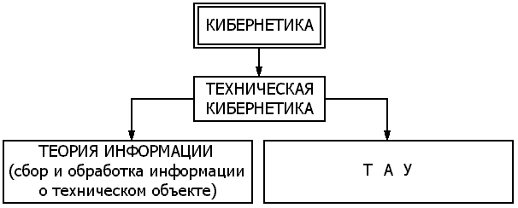

**Теория управления**

**Теория автоматического управления** (ТАУ) — это совокупность методов и специального математического аппарата, позволяющая спроектировать работоспособную промышленную систему автоматического управления (САУ), отвечающую заданным требованиям по качеству ее работы

***Теория автоматического управления*** *— это область науки и техники, охватывающая теорию и принципы построения систем управления, действующих без непосредственного участия человека.*

**Системы автоматического управления**

**Система автоматического управления** — это совокупность технических средств для управления регулируемым параметром, в которой вычислительные и логические операции осуществляются с помощью специальных технических устройств: автоматического регулятора, программируемого контроллера или управляющей вычислительной машины (УВМ).

Основной частью (узлом, элементом) САУ является объект управления — техническая установка или технологическая цепь установок, физико-химические процессы в которых управляются (регулируются) с помощью специальных технических средств

***Системой автоматического управления*** *- называют совокупность управляемого объекта и автоматического управляющего устройства (регулятора), взаимодействующих между собой в соответствии с определенным алгоритмом управ­ления.*

***САУ*** *– это такая система, в которой управляющие функции выполняются автоматически, т.е. без участия чело­века.*

***АСУ*** *(автоматизированная система управления) - это система, в которой часть управляющих функций выполняется автоматическими управляющими устройствами, а часть функций (наиболее важных и сложных) выполняется человеком.*

**Управление —** процесс целенаправленного поведения системы посредством информационных воздействий, вырабатываемых человеком (группой людей) или устройством.

Система с управлением включается 3 подсистемы: управляющую систему, объект управления и систему связи. Управляющая система совместно с системой связи образует систему управления. Система связи включает канал прямой связи, по которому передается входная информация - множество {х}, включающее командную информацию, и канал обратной связи, по которому передается информация о состоянии ОУ - множество выходной информации {у}. Множества переменных {п} и {w} обозначают соответственно воздействие окружающей среды (различного рода помехи) и показатели, характеризующие качество и эффективность функционирования подсистемы В.



**Структура системы** – расчленение ее на группы элементов с указанием связей между ними, неизменное на все время рассмотрения и дающее представление о системе в целом.

Структура системы может быть охарактеризована по имеющимся в ней типам связей.

Системы управления разделяются на **замкнутые** и **разомкнутые**.

В **разомкнутой** системе управляющее воздействие вырабатывается на основе информации о величине возмущающих воздействий, характеристиках объекта и цели управления. В таких системах управляющее устройство не получает информации о результатах управления. Такое управление называют **жестким**. В разомкнутой системе реализуется принцип **управления по возмущению**.

***Система управления по возмущению*** – это такая система, в которой для уменьшения отклонения управляющей величины от заданной измеряется управляющее воздействие, обрабатывается по определенному алгоритму и накладывается на прежний управляющий сигнал.

В системах управления по возмущению управляющее воздействие зависит от возмущающего и задающего воздейст­вий:

причем в большинстве случаев оператор *Ау* может быть разделен на две независящие друг от друга составляющие:

Важным достоинством разомкнутых систем является их простота, и они широко используются для решения относительно простых задач управления. Основным недостатком разомкнутых систем является то, что в них необходимо измерять и компенсировать отдельно влияние каждого возмущающего воздействия.

В **замкнутой** системе управляющее воздействие вырабатывается на основе информации о характеристиках объекта, цели и **результатах** управления. В таких системах осуществлен замкнутый цикл передачи воздействий, т.е. значение управляемой величины на выходе объекта влияет на значение управляющей величины на входе объекта, т.е. эта система с обратной связью. **Обратной связью** называется подача сигнала с выхода какого-нибудь устройства на его вход. **Отрицательная обратная связь** противодействует тенденциям изменения выходного параметра, т.е. направлена на сохранение, стабилизацию требуемого значения параметра. **Положительная обратная связь** сохраняет и усиливает тенденции происходящих в системе изменений того или иного выходного параметра.

В **замкнутой системе управления** для формирования управляющего воздействия используется **отклонение** текущего значения управляемой величины от требуемого значения.

недостатки: -для управления по отклонению необходимо наличие отклонения, т.е., прежде чем ликвидировать отклонение, необходимо, чтобы оно сформировалось;

- в замкнутых системах возможно **возникновение колебаний**.

Поэтому для повышения точности систем управления применяются **комбинированные** системы управления, построенные на использовании сочетания обоих основных принципов управления – по **возмущению** и **отклонению**.

Системы комбинированного управления представляют собой один из наиболее совершенных типов. Они находят широкое применение в тех случаях, когда предъявляются высокие требования к точности управления. Для применения комбинированного управления необходимо иметь возможность измерять основные возмущающие воздействия.

**Классификация и режимы работ САУ**

Классификационные признаки САУ выделяют три крупные группы:

1. Классификация по характеру динамических процессов в системе.

2. Классификация по характеристикам управления.

3. Классификация по другим признакам.

**По принципу управления** различают разомкнутые, замкнутые и комбинированные САУ

**По идеализации математического описания УУ и ОУ** различают линейные и нелинейные САУ.

*Линейной* называется система, которая описывается только линейными уравнениями. Чтобы система была *нелинейной*, достаточно иметь в ее составе хотя бы одно нелинейное звено, описываемое нелинейными уравнениями.

Для линейных САУ применим принцип суперпозиции: реакция системы на любую комбинацию внешних воздействий равна сумме реакций на каждое из этих воздействий, поданных на систему порознь.

Необходимо отметить, что реальные линейные системы являются таковыми лишь в определенном диапазоне изменения воздействий. Если не ограничивать диапазон изменения воздействий, то любая САУ становится нелинейной.

**По характеру сигналов в УУ** различают системы непрерывного, дискретного действия и САУ с гармоническим модулированным сигналом.

*Непрерывная*система состоит из звеньев, выходная величина которых изменяется плавно (без скачков) при плавном изменении входного воздействия. *Дискретная*САУ должна содержать хотя бы одно звено дискретного действия, т.е. звено, в котором сигнал имеет прерывистый характер при плавном изменении входной величины

**По характеру параметров** различают стационарные, нестационарные системы и САУ с распределенными параметрами.

*Стационарной* называется система, все параметры которой не изменяются во времени. *Нестационарная*система — это система с переменными во времени параметрами. При математическом описании такой системы некоторые коэффициенты являются функциями времени. *В САУ с распределенными параметрами* процессы описываются уравнениями в частных производных.

**По количеству регулируемых величин различают** одномерные и многомерные **САУ.**

В *одномерных* системах регулируется только одна величина. Если регулируемых величин две и более, то САУ — *многомерная*.

Пример одномерной системы — источник питания постоянного тока (выходная координата одна — среднее значение напряжения), двухмерной — источник питания переменного тока (выходных координат две — частота и эффективное значение напряжения), трехмерной — радиолокационная станция слежения за летательными аппаратами (выходных координат три — дальность, угол места, азимут).

**По цели управления** различают системы стабилизации, программного управления и следящие.

*Системы стабилизации* характеризуются неизменностью задающего воздействия. Задача таких систем — поддержание с допустимой ошибкой выходной величины при наличии возмущающих воздействий.

*Системы программного управления* отличаются тем, что задающее воздействие изменяется по заранее установленному закону.

В*следящих системах* задающее воздействие также является величиной переменной, но заранее закон его изменения неизвестен. Источником сигнала является внешнее явление

**Программы и законы управления**

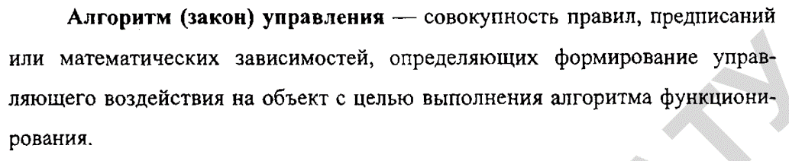

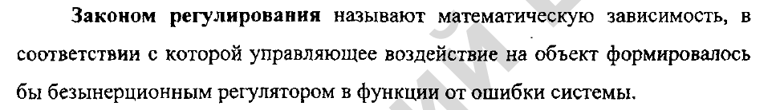



## 22. Основы оптимального управления. Постановка общей задачи ОУ. Принцип максимума Понтрягина. Достаточные условия задачи ОУ.

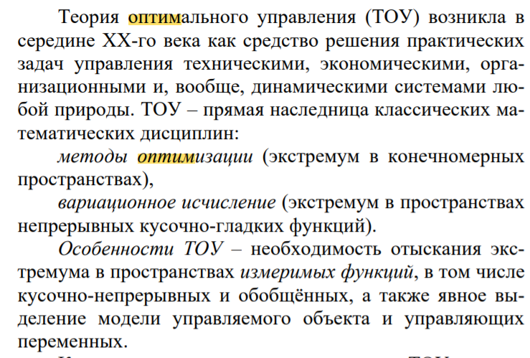

Наиболее широко при проектировании систем управления детерминированными объектами c сосредоточенными параметрами, описываемыми обыкновенными дифференциальными уравнениями, применяются следующие методы: [вариационное исчисление](https://ru.wikipedia.org/wiki/%D0%92%D0%B0%D1%80%D0%B8%D0%B0%D1%86%D0%B8%D0%BE%D0%BD%D0%BD%D0%BE%D0%B5_%D0%B8%D1%81%D1%87%D0%B8%D1%81%D0%BB%D0%B5%D0%BD%D0%B8%D0%B5), [принцип максимума Понтрягина](https://ru.wikipedia.org/wiki/%D0%9F%D1%80%D0%B8%D0%BD%D1%86%D0%B8%D0%BF_%D0%BC%D0%B0%D0%BA%D1%81%D0%B8%D0%BC%D1%83%D0%BC%D0%B0_%D0%9F%D0%BE%D0%BD%D1%82%D1%80%D1%8F%D0%B3%D0%B8%D0%BD%D0%B0) и [динамическое программирование](https://ru.wikipedia.org/wiki/%D0%94%D0%B8%D0%BD%D0%B0%D0%BC%D0%B8%D1%87%D0%B5%D1%81%D0%BA%D0%BE%D0%B5_%D0%BF%D1%80%D0%BE%D0%B3%D1%80%D0%B0%D0%BC%D0%BC%D0%B8%D1%80%D0%BE%D0%B2%D0%B0%D0%BD%D0%B8%D0%B5) [Беллмана](https://ru.wikipedia.org/wiki/%D0%91%D0%B5%D0%BB%D0%BB%D0%BC%D0%B0%D0%BD,_%D0%A0%D0%B8%D1%87%D0%B0%D1%80%D0%B4).

**Оптимальное управление** — это задача проектирования системы, обеспечивающей для заданного объекта управления или процесса закон управления или управляющую последовательность воздействий, обеспечивающих максимум или минимум заданной совокупности критериев качества системы.

“**принцип максимума” Л. С. Понтрягина**: для многих управляемых систем может быть построен такой процесс регулирования, при котором само состояние системы в каждый данный момент подсказывает наилучший с точки зрения всего процесса способ действий.

“Принцип максимума” Понтрягина определяет математические условия, необходимые для того, чтобы управление оказалось оптимальным, причем без предварительного определения оптимальной траектории, а путем последовательного регулирования данного процесса.

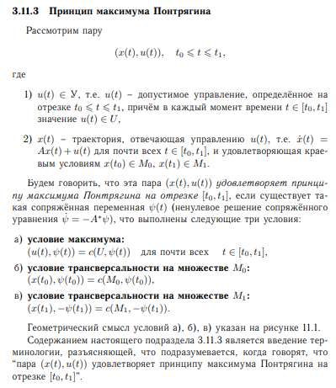

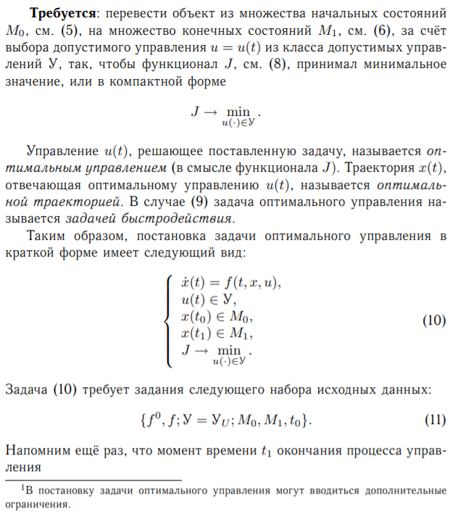

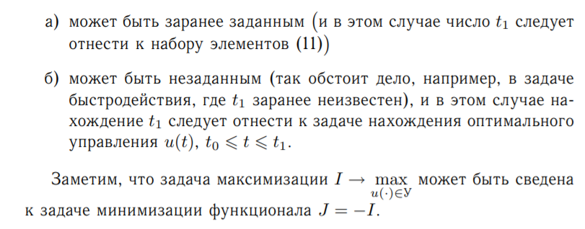

**принцип Понтрягина:** Пусть u(t), 0<=t<=T – такое допустимое управление, т.е. управление, удовлетворяющее ограничению u c- U, что соответствующая ему траектория x(t), выходящая из точки x(t), проходит в момент времени Т через точку х(Т). Для оптимальности управления u(t) траекторией x(t) необходимо существование такой непрерывной ненулевой вектор-функции P0(t), …, Pn(t), которая обладает следующими св-вамии:

а) для любого t c- [0,T] гамильтониан достигает максимума: max H(p,x,u) = H*(p*,x*,u*);

б) в конечный момент времени t= T Должно выполняться соотношение H*(T) = 0

управляемый динамический объект Информацию о текущем векторе состояния **x**(**t** ) получаем из наблюдений z =**f**(**x**) . Закон управления **u**(**t**) определяется с помощью процедуры минимизации функционала вида **Q**(**x, z, u; t**)=min. Этот функционал и определяет цель управления.

Минимизация функционала – классическая задача вариационного исчисления. В разных прикладных задачах те или иные преимущества имеют:

а) метод динамического программирования Р. Беллмана,

б) метод, основанный на “принципе максимума” Л. Понтрягина.

Запишем систему дифференциальных уравнений – математическую модель управляемого динамического объекта



Компоненты вектора управления  нужно выбрать так, чтобы минимизировать функционал , который запишем в виде 

Введем -ю компоненту вектора состояния **x** следующим образом  так что 

Очевидно, что начальные условия для компоненты  имеют вид , а цель управления . Теперь расширенная система уравнений имеет вид , где 

Пусть  и  – оптимальное управление и оптимальная траектория. Тогда для любого, мало отличающегося от оптимального процесса можно написать уравнение в вариациях

и сопряженную систему 

Заметим, что  – квадратная матрица.

Определим функцию Понтрягина (расширенную функцию Гамильтона)



Теперь нашу систему можно записать в канонической форме

 ибо 

Л.С. Понтрягиным доказано, что оптимальное управление  достигается при максимуме функции  

Сформулируем теперь **принцип максимума**: Пусть  – такое допустимое управление, что соответствующая ему траектория , исходящая в момент  из точки , проходит в момент  через точку  Для оптимальности управления  и траектории  необходимо существование такой ненулевой непрерывной вектор-функции  что

1– для любого момента , являющегося точкой непрерывности управления , если канонические уравнения удовлетворены, функция  переменной  достигает в точке  максимума;

2– в конечный момент  выполнены соотношения



**Достаточные условия оптимальности**

Достаточные условия оптимальности управляемых процессов были получены в 1962 году В. Ф. Кротовым, на их основе были построены итерационные вычислительные методы последовательного улучшения, позволяющие находить глобальный оптимум в задачах управления

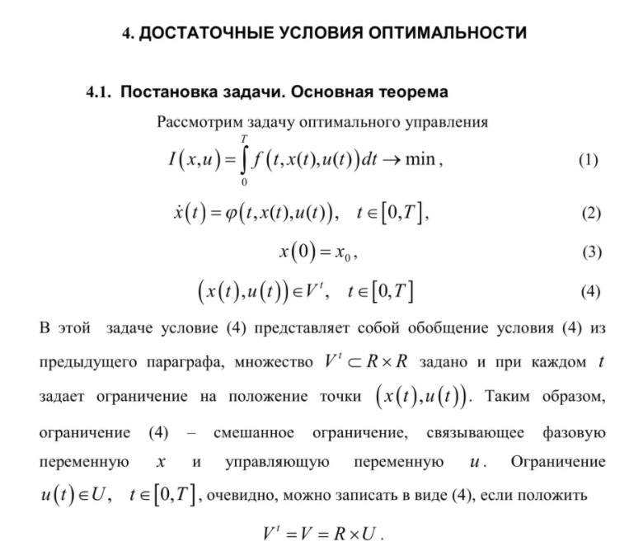

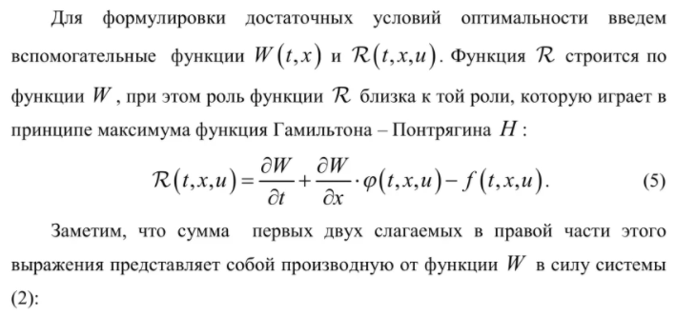

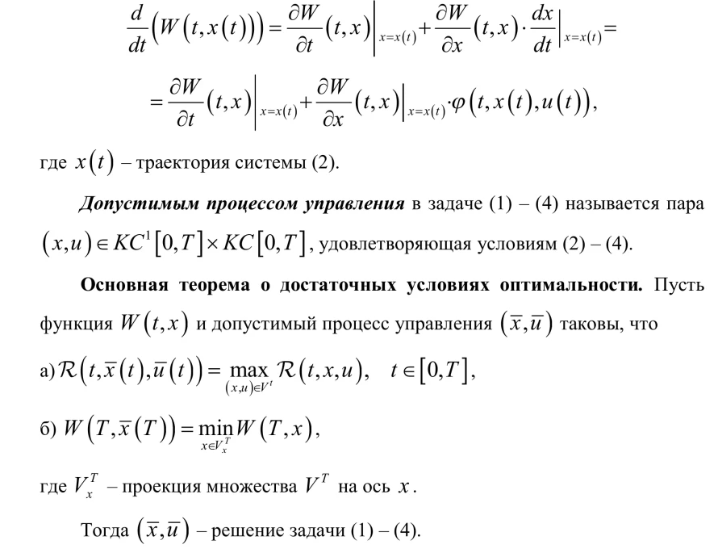

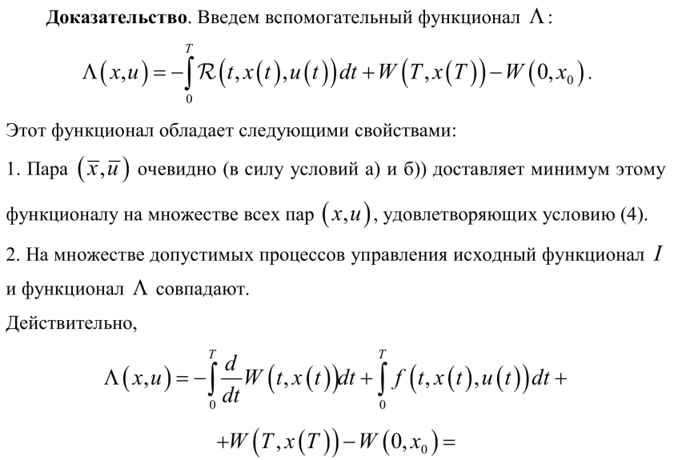

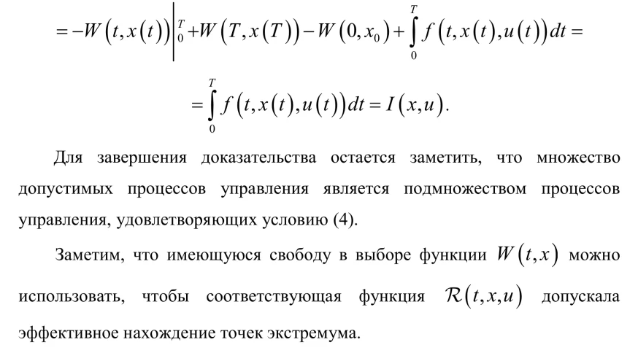

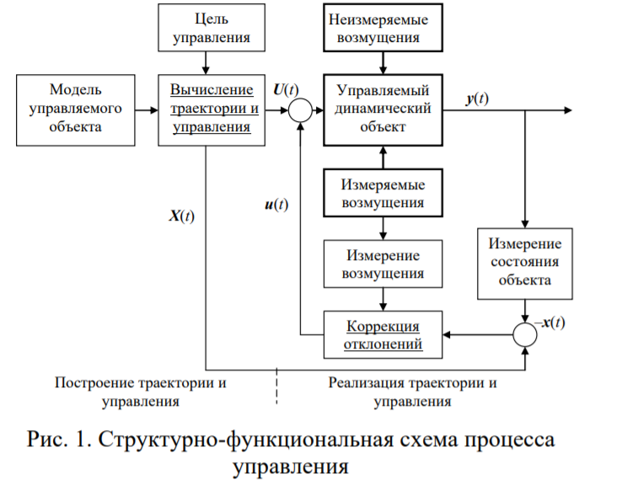

X(t) – желаемая траектория управляемого объекта;

U(t) – управление (стратегия управления), обеспечивающее желаемое движение объекта;

y(t) – доступная непосредственному наблюдению выходная величина объекта;

x(t) – оценка текущего состояния объекта для сравнения с желаемым состоянием;

u(t) – дополнительное корректирующее воздействие при отклонении текущего состояния от желаемого

## 23. Задача о брахистохроне и ее решение.

**Брахистохро́на** (от [греч.](https://ru.wikipedia.org/wiki/%D0%93%D1%80%D0%B5%D1%87%D0%B5%D1%81%D0%BA%D0%B8%D0%B9_%D1%8F%D0%B7%D1%8B%D0%BA) βράχιστος «кратчайший» + χρόνος «время») — кривая скорейшего спуска. Задача о её нахождении была поставлена в июне [1696 года](https://ru.wikipedia.org/wiki/1696_%D0%B3%D0%BE%D0%B4) [Иоганном Бернулли](https://ru.wikipedia.org/wiki/%D0%98%D0%BE%D0%B3%D0%B0%D0%BD%D0%BD_%D0%91%D0%B5%D1%80%D0%BD%D1%83%D0%BB%D0%BB%D0%B8).

Задача заключается в нахождении кривой, соединяющей заданные точки  *A*  и  *B*, при движении по которой материальная точка скатится из точки  *A*  в точку  *B*  за кратчайшее время (трением и сопротивлением среды пренебречь).

**Решение.**

Поместим начало координат в точку *A*, ось O*x* направим горизонтально, ось O*y* - вертикально вниз. Скорость движе­ния материальной точки

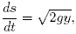

    откуда находим время, затрачиваемое на перемещение точки из положения  *A*(0, 0)  в положение  *B* (*x*1, *y*1):

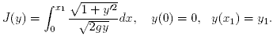

    Поскольку функция  *F* (*x*1, *x*2, *x*3)  не зависит явно от  *x*1, находим

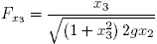

    и уравнение Эйлера принимает вид

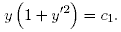

    Введем параметр  *t*, полагая  *y*' = ctg(*t*); тогда получаем

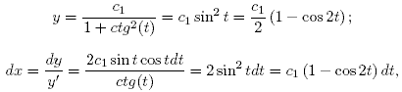

    откуда

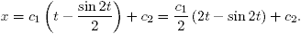

    Обозначая  *c* = *c*1 /2  и   *t*1 = 2 *t*, получаем

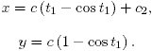

    Так как при  *y* = 0  величина  *x* = 0, то  *c*2 = 0.

    Таким образом, экстремалями являются циклоиды.

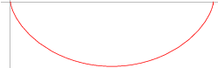

Рис. 1. Арка циклоиды, которой соответствуют значения параметра  *t*1  в пределах от 0 до 2π.

    Существует нечто общее между задачей о брахистохроне и описанием траектории движения точки, расположенной на ободе катящегося без проскальзывания колеса. Внешнее проявление этой общности проявляется в том, что при таком движении точка описывает арки циклоиды - как это показано на рисунках:

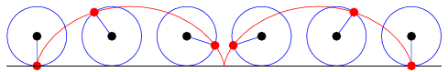



## 24. Основные задачи и этапы динамического программирования. Дискретное динамическое программирование.

**Динамическое программирование** представляет собой метод оптимизации многошаговых процессов принятия решении, позволяющий указать пути исследования целого класса экстремальных задач.

Основные необходимые свойства задач, к которым возможно применить этот принцип:

1. Задача должна допускать интерпретацию как n-шаговый процесс принятия решений.

2. Задача должна быть определена для любого числа шагов и иметь структуру, не зависящую от их числа.

3. При рассмотрении k-шаговой задачи должно быть задано некоторое множество параметров, описывающих состояние системы, от которых зависят оптимальные значения переменных. Причем это множество не должно изменяться при увеличении числа шагов.

4. Выбор решения (управления) на k-м шаге не должен оказывать влияния на предыдущие решения, кроме необходимого пересчета переменных.

Задача о выборе траектории, задача последовательного принятия решения, задача об использовании рабочей силы, задача управления запасами — классические задачи динамического программирования.

Рассмотрим некоторую динамическую систему S. Пусть на k-м шаге **(k = 1, 2,..., n)** состояние системы определяется совокупностью чисел **,** которые получены в результате реализации управления _**Uk**, обеспечивающего переход системы **S** из состояния **X k**-1 в состояние **Xk** . Будем полагать, что **Xk** зависит от **X k**-1 и **Uk,** и не зависит от того, как система пришла в состояние **X k**-1 (свойство отсутствия последействия).

Пусть **)** есть доход (выигрыш), полученный в результате реализации k-го шага. Тогда общий выигрыш полагаем равным  (свойство аддитивности целевой функции). Совокупность управлений **U* = (u** * 1 **, u** * 2 **,..., u** \***n ),** в результате реализации которых система **S** переходит за **n** шагов из начального состояния **X0** в конечное **Xn** и при этом функция **F** принимает наибольшее значение, назовем оптимальной стратегией управления.

(**Возможно это этапы**) В процессе составления алгоритмов динамического программирования, требуется следовать последовательности из четырех действий:

1. Описать структуру оптимального решения.
2. Рекурсивно определить значение оптимального решения.
3. Вычислить значение оптимального решения с помощью метода восходящего анализа.
4. Составить оптимальное решение на основе полученной информации.

**Дискретные системы**

Для [дискретных систем](http://ru.wikipedia.org/w/index.php?title=%D0%94%D0%B8%D1%81%D0%BA%D1%80%D0%B5%D1%82%D0%BD%D1%8B%D0%B5_%D1%81%D0%B8%D1%81%D1%82%D0%B5%D0%BC%D1%8B&action=edit&redlink=1) запись уравнений в пространстве состояний основывается не на [дифференциальных](http://ru.wikipedia.org/wiki/%D0%94%D0%B8%D1%84%D1%84%D0%B5%D1%80%D0%B5%D0%BD%D1%86%D0%B8%D0%B0%D0%BB%D1%8C%D0%BD%D1%8B%D0%B5_%D1%83%D1%80%D0%B0%D0%B2%D0%BD%D0%B5%D0%BD%D0%B8%D1%8F), а на [разностных](http://ru.wikipedia.org/w/index.php?title=%D0%A0%D0%B0%D0%B7%D0%BD%D0%BE%D1%81%D1%82%D0%BD%D1%8B%D0%B5_%D1%83%D1%80%D0%B0%D0%B2%D0%BD%D0%B5%D0%BD%D0%B8%D1%8F&action=edit&redlink=1) уравнениях.





**Нелинейные системы**

Нелинейная динамическая система n-го порядка может быть описана в виде системы из n уравнений 1-го порядка:

  

или в более компактной форме:  

Первое уравнение — это **уравнение состояния**, второе — **уравнение выхода**

Когда мы решаем задачу с производными, множествами Лагранжа и т.п., то мы работаем с непрерывными функциями. При решении же задач ДП мы будем работать в основном с дискретными функциями, поэтому говорить здесь о применении непрерывных функций неуместно.  
По этой причине во многих задачах, но не во всех, применение аппарата математического анализа будет неприемлемым.

**Простой пример решения задач при помощи ДП**

Рассмотрим вариант решения задачи с помощью динамического программирования.

**Пример:** Необходимо вычислить сумму n чисел: 1 + 2 + 3 + ... + n

В чем состоит якобы «сложность» данной задачи: в том, что необходимо сразу взять большое количество чисел и получить ответ.

Попробуем применить к задаче идеи ДП и решить ее, разбивая на простые подзадачи.  
(В ДП всегда необходимо сначала определить начальные условия или условие)

* Начнем с суммы одного первого элемента, т.е. просто берем первый элемент:  
  F(1) = 1
* теперь с помощью решения для первого элемента, решим  
  F(2) = F(1) + 2 = 1 + 2 = 3, т.е. надо взять сумму первого элемента и добавить к нему второй элемент
* F(3) = F(2) + 3 = 6
* по аналогии продолжаем и получаем целевую функцию:  
  F(n) = F(n-1) + An

[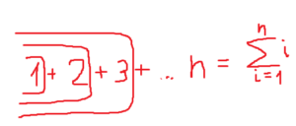](https://labs-org.ru/wp-content/uploads/2016/08/1-27.png)  
Итак, что мы сделали: определили порядок и вычленили подзадачи, затем решили каждую из них, опираясь на решение предыдущей.

Простой пример, где пока неоправданно используется ДП (искусственно), демонстрирует принцип идей ДП.

## 25. Принцип оптимальности Беллмана.

**Принцип оптимальности Белмана**. Каково бы ни было состояние системы перед очередным шагом, надо выбрать управление на этом шаге так, чтобы выигрыш на данном шаге плюс оптимальный выигрыш на всех последующих шагах был бы максимальным.

Оптимальную стратегию можно получить, если сначала найти оптимальную стратегию управления на последнем **n**-м шаге, затем на двух последних шагах и т.д. вплоть до первого шага. Таким образом, решение задачи динамического программирования целесообразно начинать с определения оптимального решения на последнем n-м шаге. Для того, чтобы найти это решение, нужно сделать всевозможные предположения о том, как мог закончиться предпоследний шаг и с учетом этого выбрать управление **,** обеспечивающее максимальное значение функции . Такое управление , выбранное при определенных предположениях о том, как окончился предыдущий этап, называется условно оптимальным.

Принцип оптимальности Беллмана требует находить на каждом шаге условно оптимальные управления для любого из возможных исходов предыдущего шага.

**Условная оптимизация.** Обозначим через  максимальный доход, получаемый за **n** шагов при переходе системы S из начального состояния **X**0 в конечное состояние **Xn**, а через F**n-k** (**Xk** ) - то же при переходе из **Xk** в **Xn** и оптимальном управлении на последних n-k шагах. Тогда



Последнее соотношение называется основным функциональным **уравнением Беллмана** и представляет собой математическую формулировку принципа оптимальности.

Положим k = n - 1, тогда  (*)

где F0(**Xn**) считаем известным. Используя (*) и рассматривая всевозможные допустимые состояния **X** **,...,** системы на (n-1)-м шаге находим условно-оптимальные управления **,...** и соответствующие значения функции  **),....**

Таким образом, на n-м шаге находим условно-оптимальное управление при любом допустимом состоянии системы после (n- 1)-го шага. То есть, в каком бы состоянии система не оказалась после (n+1)-го шага, нам уже известно, какое следует принять решение на n-м шаге. Известно и соответствующее значение функции. (*)

Последовательно осуществляя этот итерационный процесс, дойдем, наконец, до первого шага. На этом шаге нам известно, в каком состоянии может находиться система.

в результате последовательного прохождения всех этапов от конца к началу определяем максимальное значение выигрыша за **n** шагов и для каждого из них находим условно оптимальное управление.

**Безусловная оптимизация.** Чтобы найти оптимальную стратегию управления, то есть определить искомое решение задачи, нужно теперь пройти всю последовательность шагов, только на этот раз от начала к концу, а именно: на первом шаге в качестве оптимального управления возьмем найденное условно оптимальное управление  **.** На втором шаге найдем состояние **X**1**\*** , в которое переводит систему управление **.** Это состояние определяет условно оптимальное управление **,** которое теперь будем считать оптимальным (), и т.д. В результате находим решение задачи - максимально возможный доход и оптимальную стратегию управления **U**\*, включающую оптимальные управления на отдельных шагах (,..., ).

рассмотрен нахождение решения задачи динамического программирования в общем виде. Этот процесс является довольно громоздким, поэтому он используется обычно с применением ЭВМ. Существуют реализации идей динамического программирования для задач распределения ограниченных ресурсов, оптимизации путей на сетях, упаковки ранца и др., которые могут быть использованы, если математическая постановка решаемой задачи будет сведена к одной указанных формулировок.

## 26. Методы математического описания динамических систем. Понятие пространства состояний.

(Управление - процесс воздействия управляющей системы на объект (управляемую систему) в целях перевода в требуемое состояние.)

**Математическое описание систем и объектов** - это построение их аналитической модели. Такая модель, в зависимости от полноты ее соответствия реальной системе или объекту, позволяет исследовать их свойства в общем виде. Аналитическая модель может служить основой для построения объектных моделей элементов систем и систем в целом.

**Передаточная функция** — один из способов [математического](http://ru.wikipedia.org/wiki/%D0%9C%D0%B0%D1%82%D0%B5%D0%BC%D0%B0%D1%82%D0%B8%D0%BA%D0%B0) описания [динамической системы](http://ru.wikipedia.org/wiki/%D0%94%D0%B8%D0%BD%D0%B0%D0%BC%D0%B8%D1%87%D0%B5%D1%81%D0%BA%D0%B0%D1%8F_%D1%81%D0%B8%D1%81%D1%82%D0%B5%D0%BC%D0%B0). Представляет собой [дифференциальный оператор](http://ru.wikipedia.org/wiki/%D0%94%D0%B8%D1%84%D1%84%D0%B5%D1%80%D0%B5%D0%BD%D1%86%D0%B8%D0%B0%D0%BB%D1%8C%D0%BD%D1%8B%D0%B9_%D0%BE%D0%BF%D0%B5%D1%80%D0%B0%D1%82%D0%BE%D1%80), выражающий связь между входом и выходом [линейной стационарной системы](http://ru.wikipedia.org/wiki/%D0%9B%D0%B8%D0%BD%D0%B5%D0%B9%D0%BD%D0%B0%D1%8F_%D1%81%D1%82%D0%B0%D1%86%D0%B8%D0%BE%D0%BD%D0%B0%D1%80%D0%BD%D0%B0%D1%8F_%D1%81%D0%B8%D1%81%D1%82%D0%B5%D0%BC%D0%B0). Зная входной сигнал системы и передаточную функцию, можно восстановить выходной сигнал.

В теории управления передаточная функция непрерывной системы представляет собой отношение [преобразования Лапласа](http://ru.wikipedia.org/wiki/%D0%9F%D1%80%D0%B5%D0%BE%D0%B1%D1%80%D0%B0%D0%B7%D0%BE%D0%B2%D0%B0%D0%BD%D0%B8%D0%B5_%D0%9B%D0%B0%D0%BF%D0%BB%D0%B0%D1%81%D0%B0) выходного сигнала к преобразованию Лапласа входного сигнала при нулевых начальных условиях.

Линейные стационарные системы

Пусть  — входной сигнал [линейной стационарной системы](http://ru.wikipedia.org/wiki/%D0%A2%D0%B5%D0%BE%D1%80%D0%B8%D1%8F_%D0%9B%D0%A1%D0%A1), а  — её выходной сигнал. Тогда передаточная функция  такой системы записывается в виде: 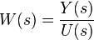,

где  и  — [преобразования Лапласа](http://ru.wikipedia.org/wiki/%D0%9F%D1%80%D0%B5%D0%BE%D0%B1%D1%80%D0%B0%D0%B7%D0%BE%D0%B2%D0%B0%D0%BD%D0%B8%D0%B5_%D0%9B%D0%B0%D0%BF%D0%BB%D0%B0%D1%81%D0%B0) для сигналов  и  соответственно:

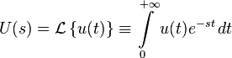,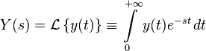.

При математическом описании системы удобно разбить систему на звенья и для каждого **звена** записать свое уравнение. Таким образом, звено – это часть системы, описываемая одним уравнением. Как одно звено могут быть рассмотрены отдельные элементы системы, совокупности элементов (подсистемы), а также вся система. Также могут использоваться абстрактные звенья, не имеющие прямого соответствия с реальными элементами системы. Для одной системы существует бесконечное множество способов разбиения на звенья (должен быть выбран самый удобный для конкретной задачи).

**Структурной схемой** называют наглядное изображение математической модели системы. На структурной схеме каждое звено показывается в виде блока, а связи между блоками показываются стрелками.

 Рассмотрим линейное звено с одним входом и одним выходом.

|  |
| --- |
|  |
|  | http://emb.ustu.ru/kurs/tau/files/lec_pf.files/image021.gif |

Уравнение такого звена связывает две величины: **x** (входная величина или **воздействие**) и **y** (выходная величина или **реакция**). По своему смыслу входная величина является причиной, а выходная – следствием.

 Линейное звено описывается дифференциальным уравнением вида:

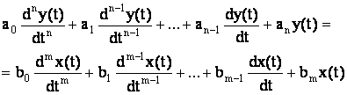

где n и m – целые неотрицательные числа, a0 …an, b0…bm – постоянные коэффициенты.

**Передаточная функция (ПФ) звена** – это отношение изображения выходной величины звена к изображению его входной величины при нулевых начальных условиях. Выразим это отношение, обозначив ПФ буквой W.



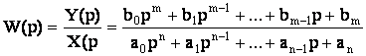, откуда .

Передаточная функция является дробно-рациональной функцией переменной **p**(р – это переменная, она не имеет конкретного значения). Смысл ПФ – это комплексный коэффициент усиления (передачи) звена при рассмотрении на его входе и выходе изображений величин по Лапласу.

 По виду передаточной функции различают **идеальные** и **реальные** звенья.

У реальных звеньев порядок числителя передаточной функции не превышает порядка знаменателя: mn. У идеальных звеньев порядок числителя передаточной функции больше порядка знаменателя: m>n.

 Особенностью идеальных звеньев является то, что эти звенья могут на ограниченные по величине воздействия давать бесконечно большие реакции. Поэтому, идеальное звено нельзя поставить в соответствие с реальным элементом системы. Такие звенья называют также физически нереализуемыми. Реальные элементы систем всегда описываются реальными звеньями.

 Передаточную функцию можно преобразовать к следующему виду:

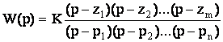,

где z1,z2 …zm – постоянные числа, называемые **нулями передаточной функции,**  p1,p2 …pn – постоянные числа, называемые **полюсами** **передаточной функции,**K – постоянный множитель. Подстановка p=zi обращает передаточную функцию в ноль. Подстановка p=pi обращает передаточную функцию в бесконечность. Нули и полюсы в общем случае являются комплексными числами.

 На структурной схеме передаточную функцию записывают внутри блока, изображающего звено (в символическом или в полном виде). На входе и на выходе звена допустимо показывать как функции времени, так и изображения по Лапласу: 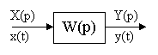

**Динамическое звено** описывается дифференциальным уравнением. Выходная величина динамического звена в каждый момент времени зависит не только от значения входной величины в данный момент времени, но и от ее значений в предыдущие моменты времени.

**Статическое звено** описывается алгебраическим уравнением (не содержит производных). Выходная величина статического звена в каждый момент времени зависит только от значения входной величины в данный момент времени.

Пространство состояний (теория управления)

**Пространство состояний** — в [теории управления](http://ru.wikipedia.org/wiki/%D0%A2%D0%B5%D0%BE%D1%80%D0%B8%D1%8F_%D1%83%D0%BF%D1%80%D0%B0%D0%B2%D0%BB%D0%B5%D0%BD%D0%B8%D1%8F) один из основных методов описания поведения динамической системы. Движение системы в пространстве состояний отражает изменение ее **состояний**.

В пространстве состояний создаётся модель [динамической системы](http://ru.wikipedia.org/wiki/%D0%94%D0%B8%D0%BD%D0%B0%D0%BC%D0%B8%D1%87%D0%B5%D1%81%D0%BA%D0%B0%D1%8F_%D1%81%D0%B8%D1%81%D1%82%D0%B5%D0%BC%D0%B0), включающая набор переменных входа, выхода и [состояния](http://ru.wikipedia.org/wiki/%D0%9F%D0%B5%D1%80%D0%B5%D0%BC%D0%B5%D0%BD%D0%BD%D1%8B%D0%B5_%D1%81%D0%BE%D1%81%D1%82%D0%BE%D1%8F%D0%BD%D0%B8%D1%8F), связанных между собой [дифференциальными уравнениями](http://ru.wikipedia.org/wiki/%D0%94%D0%B8%D1%84%D1%84%D0%B5%D1%80%D0%B5%D0%BD%D1%86%D0%B8%D0%B0%D0%BB%D1%8C%D0%BD%D1%8B%D0%B5_%D1%83%D1%80%D0%B0%D0%B2%D0%BD%D0%B5%D0%BD%D0%B8%D1%8F) первого порядка, которые записываются в [матричной](http://ru.wikipedia.org/wiki/%D0%9C%D0%B0%D1%82%D1%80%D0%B8%D1%86%D0%B0_(%D0%BC%D0%B0%D1%82%D0%B5%D0%BC%D0%B0%D1%82%D0%B8%D0%BA%D0%B0)) форме. В отличие от описания в виде [передаточной функции](http://ru.wikipedia.org/wiki/%D0%9F%D0%B5%D1%80%D0%B5%D0%B4%D0%B0%D1%82%D0%BE%D1%87%D0%BD%D0%B0%D1%8F_%D1%84%D1%83%D0%BD%D0%BA%D1%86%D0%B8%D1%8F) и других методов частотной области, пространство состояний позволяет работать не только с линейными системами и нулевыми начальными условиями.

**Линейные непрерывные системы**

[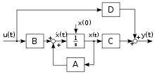](http://commons.wikimedia.org/wiki/File:Typical_State_space_model.svg?uselang=ru)

Структурная схема непрерывной линейной системы, описанной в виде переменных состояния

Для случая линейной системы с  входами,  выходами и  переменными состояния описание имеет вид:





где

; ; ; 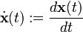

 — вектор состояния, элементы которого называются состояниями системы  — вектор выхода,  — вектор управления,  — матрица системы,  — матрица управления,  — матрица выхода и  — матрица прямой связи.

Часто матрица  является нулевой, это означает, что в системе нет явной [прямой связи](http://ru.wikipedia.org/w/index.php?title=%D0%9F%D1%80%D1%8F%D0%BC%D0%B0%D1%8F_%D1%81%D0%B2%D1%8F%D0%B7%D1%8C_(%D1%82%D0%B5%D0%BE%D1%80%D0%B8%D1%8F_%D1%83%D0%BF%D1%80%D0%B0%D0%B2%D0%BB%D0%B5%D0%BD%D0%B8%D1%8F)&action=edit&redlink=1).

**Дискретные системы**

Для [дискретных систем](http://ru.wikipedia.org/w/index.php?title=%D0%94%D0%B8%D1%81%D0%BA%D1%80%D0%B5%D1%82%D0%BD%D1%8B%D0%B5_%D1%81%D0%B8%D1%81%D1%82%D0%B5%D0%BC%D1%8B&action=edit&redlink=1) запись уравнений в пространстве состояний основывается не на [дифференциальных](http://ru.wikipedia.org/wiki/%D0%94%D0%B8%D1%84%D1%84%D0%B5%D1%80%D0%B5%D0%BD%D1%86%D0%B8%D0%B0%D0%BB%D1%8C%D0%BD%D1%8B%D0%B5_%D1%83%D1%80%D0%B0%D0%B2%D0%BD%D0%B5%D0%BD%D0%B8%D1%8F), а на [разностных](http://ru.wikipedia.org/w/index.php?title=%D0%A0%D0%B0%D0%B7%D0%BD%D0%BE%D1%81%D1%82%D0%BD%D1%8B%D0%B5_%D1%83%D1%80%D0%B0%D0%B2%D0%BD%D0%B5%D0%BD%D0%B8%D1%8F&action=edit&redlink=1) уравнениях.





**Нелинейные системы**

Нелинейная динамическая система n-го порядка может быть описана в виде системы из n уравнений 1-го порядка:

  

или в более компактной форме:  

Первое уравнение — это **уравнение состояния**, второе — **уравнение выхода**

## 27. Линеаризованные дифференциальные уравнения связи. Временные характеристики и временные методы исследования динамических систем.

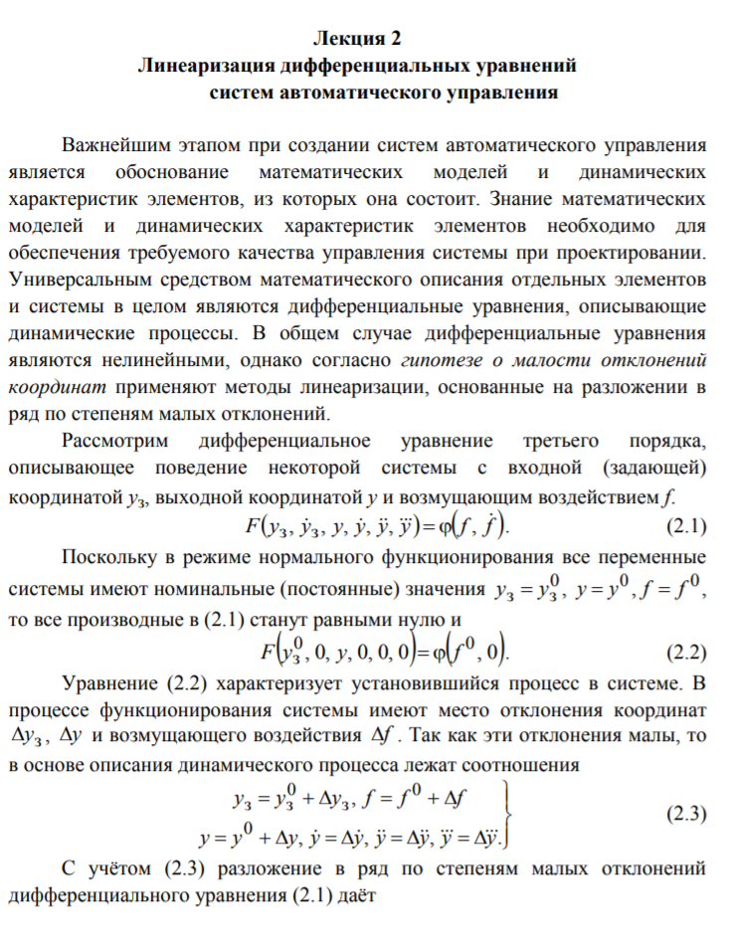

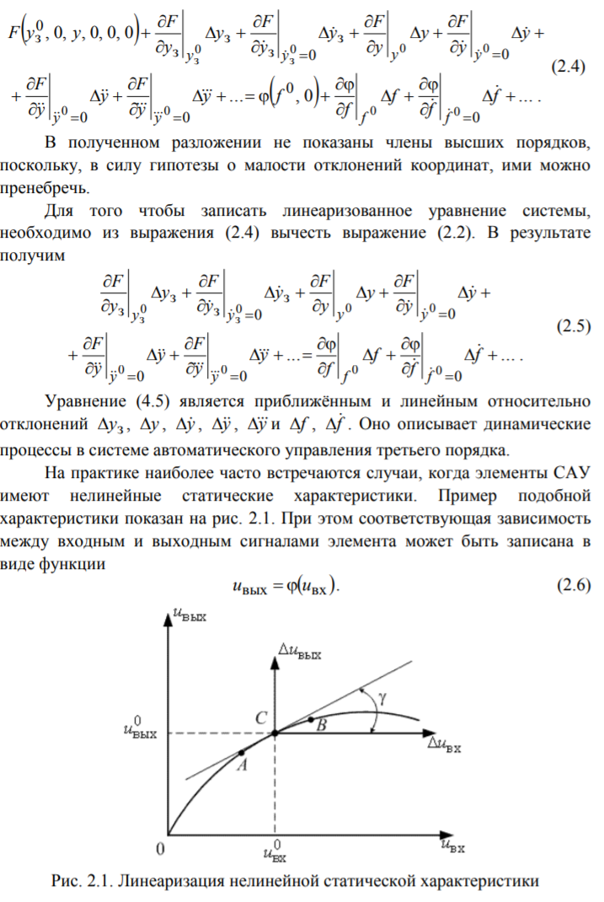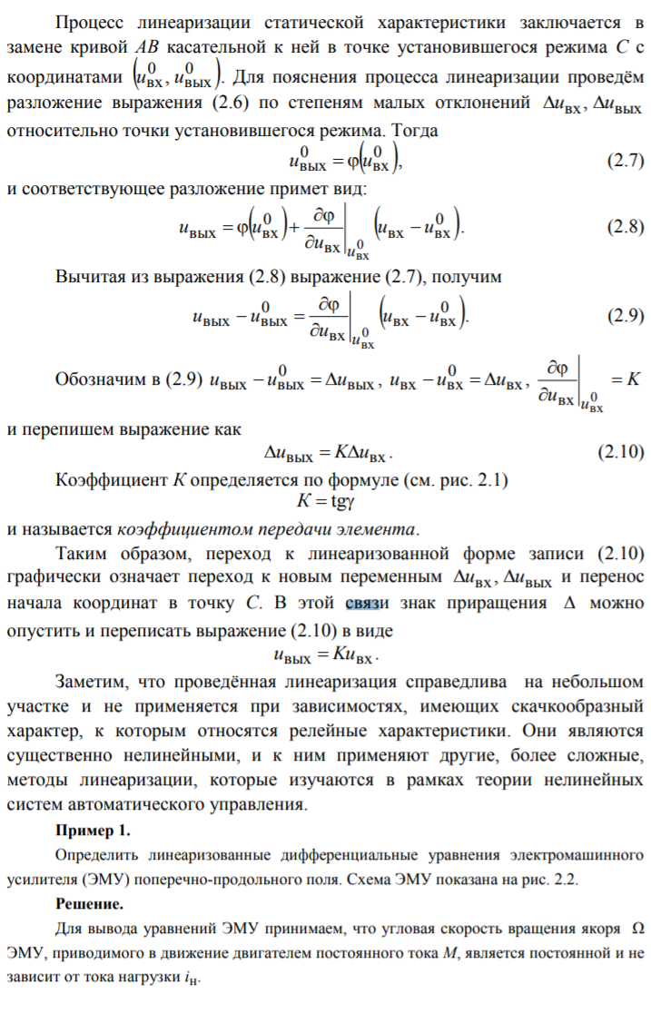

**Временная характеристика** представляет собой функцию времени, описывающую выходной сигнал звена (или системы) при подаче на вход звена определенного тестирующего сигнала.

**Временные методы** синтеза и анализа СУ ЭП (это динамическая система) применимы к линейным и нелинейным, стационарным и нестационарным, непрерывным и дискретным, одно- и многомерным СУ ЭП любой сложности. Сущность временных методов анализа заключается в получении прямых или косвенных показателей качества управления по реакции СУ ЭП на типовой тестовый сигнал (обычно в виде единичной ступенчатой функции). Прямые оценки качества регулирования обычно определяют по виду переходной характеристики (время регулирования, время нарастания регулирования, перерегулирование, время запаздывания, частота установившихся колебаний, коэффициент затухания колебаний). К косвенным оценкам качества СУ ЭП относят обычно интегральные, в том числе интегральные квадратичные критерии. Они же, как уже отмечалось, лежат в основе формальных оптимизационных процедур синтеза СУ ЭП.

При **исследовании** СУ ЭП временными методами применяют решение тем или иным методом систем обыкновенных дифференциальных уравнений, описывающих элементы СУ ЭП и связи между ними, относительно заданных переменных с использованием средств вычислительной техники. Наибольшее применение при решении дифференциальных уравнений СУ ЭП нашли методы Эйлера 1-го порядка, Рунге-Кутта 4-го и 5-го порядка, а также метод матриц переходных состояний, позволяющий практически с любой требуемой точностью осуществить переход системы из произвольного начального состояния в следующее, отстоящее на период, заданный в матрице перехода. Последний из методов базируется на векторно-матричном аппарате исследования систем и ориентирован на применении цифровой вычислительной техники (персональных компьютеров) и соответствующих программных систем и математических пакетов расширения.

**Временные методы определения**[**динамических характеристик**](https://automation-system.ru/main/item/70-opredelenie-parametrov-perexodnyx-xarakteristik.html) делятся, в свою очередь, на активные и пассивные.

**Активные** методы предполагает подачу на вход обьекта пробных тестирующих сигналов, каковыми являются:

* регулярные [функции](https://automation-system.ru/main/item/21-peredatochnaya-funkcziya.html) времени (ступенчатый или прямоугольный импульсы, гармонический сигнал, периодический двоичный сигнал) – см.раздел "[Динамические характеристики](https://automation-system.ru/main/11-asutp/asu-tp/66-dinamicheskie-xarakteristiki.html)";
* пробные сигналы случайного характера (белый шум, псевдослучайный двоичный сигнал - ПСДС).

В зависимости от вида пробного сигнала выбирают [соответствующие](https://automation-system.ru/spravochnik-inzhenera/item/4-16.html) методы обработки выходного сигнала обьекта управления. Так, например, при подаче ступенчатого управляющего сигнала, снимают [кривую разгона](https://automation-system.ru/main/item/70-opredelenie-parametrov-perexodnyx-xarakteristik.html) обьекта, а при подаче прямоугольного импульсного сигнала снимают [кривую](https://automation-system.ru/main/item/70-opredelenie-parametrov-perexodnyx-xarakteristik.html) отклика. Кривая отклика снимается для обьектов, не [допускающих](https://automation-system.ru/spravochnik-inzhenera/item/2-14.html) подачу на вход обьекта ступенчатых сигналов.

Достоинствами активных методов являются:

* достаточно высокая точность получения математического описания;
* относительно малая длительность эксперимента.

Cледует учитывать, что активные методы, в той или иной степени, приводят к нарушению нормального хода [технологического](https://automation-system.ru/main/item/40-klassifikacziya-texnologicheskix-proczessov-asu-tp.html) [процесса](https://automation-system.ru/main/item/40-klassifikacziya-texnologicheskix-proczessov-asu-tp.html). Поэтому проведение эксперимента должно быть тщательно спланировано.

В **пассивных** методах на вход обьекта не подаются никакие пробные сигналы, а лишь фиксируется естественное движение обьекта в процессе его нормального функционирования. Полученные реализации массивов данных входных и выходных сигналов обрабатываются статическими методами. По [результатам](https://automation-system.ru/spravochnik-inzhenera/item/8-8.html) обработки получают параметры [передаточной функции](https://automation-system.ru/main/item/21-peredatochnaya-funkcziya.html) обьекта. Однако, такие методы имеют ряд недостатков:

* малая точность получаемого математического описания, (т.к. отклонения от нормального [режима](https://automation-system.ru/main/item/42-sxemy-upravleniya-v-asutp.html) [работы](https://automation-system.ru/spravochnik-inzhenera/item/1-11.html) малы);
* необходимость накопления больших массивов данных с целью повышения точности (тысячи точек);
* если эксперимент проводится на обьекте, охваченном [системой](https://automation-system.ru/) регулирования, то наблюдается эффект корреляции (взаимосвязи) между входным и выходным сигналами обьекта через [регулятор](https://automation-system.ru/main/category/regulyator.html). Такая взаимосвязь снижает точность математического описания.